前言

对于FIR滤波器主要涉及到滤波器的设计和滤波器的实现，设计和实现的区别如下图所示：

实现是 forward problem，设计是 inverse problem

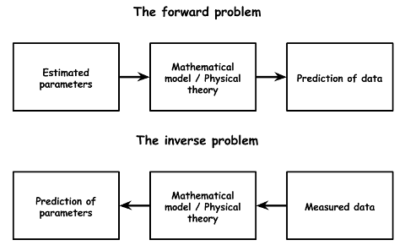

[What are inverse problems?](https://link.zhihu.com/?target=https%3A//cmontalto.wordpress.com/2013/03/08/what-are-inverse-problems/)

本文主要涉及到FIR滤波器的实现，在实现的过程中，h[k]都是已知的，而h[k]的求解一般是设计的过程。具体内容包括，FIR滤波器的基本原理，串行FIR滤波器设计（此设计为滤波器实现的“设计”和FIR滤波器的设计不同，自行理会），并行FIR滤波器设计，串并FIR滤波器设计，分布式FIR滤波器设计，快速卷积型 FIR 滤波器、多通道 FIR 滤波器、多频响 FIR 滤波器。对于快速卷积型 FIR 滤波器、多通道 FIR 滤波器、多频响 FIR 滤波器会简单介绍，其中串行、并行、串并、分布式FIR滤波器设计会给出相应源码和仿真模型，如果条件允许会抽出一个源码在FPGA上运行，并进行实验分析。

1 FIR滤波器基本原理

在数字处理中，滤波占有重要的地位。数字滤波在语音和图像处理、HDTV(High-Definition Television)、模式识别、谱分析等应用中经常用到。与模拟滤波相比，数字滤波具有很突出的优点。例如它可以满足滤波器对幅度和相位特性的严格要求，可以避免模拟滤波所无法克服的电压漂移、温度漂移和噪声等问题。

根据数字滤波器冲激响应函数的时域特性，可将数字滤波器分为无限长冲激响应(IIR)滤波器和有限长冲激响应(FIR)滤波器两种。由于FIR系统只有零点、系统稳定，便于实现FFT算法、运算速度快、线性相位的特性和设计更为灵活等突出优点而在工程实际中获得广泛应用[1]。

FPGA (Field Program Gate Array)是可编程逻辑器件中一种比较复杂的形式，它正处于革命性数字信号处理的前沿。全新的FPGA系列正在越来越多的替代ASIC(Application-Specific Integrated Circuit)和PDSP(Programmable Digital signal processors)用作前端数字信号处理的运算。FPGA具有许多与ASIC相同的特点。例如:在规模、重量和功耗等方面都有所降低。而且吞吐量更高、能更好的防止未授权复制、元器件和开发成本的进一步降低，开发时间也大大缩短。还具有在线路中可重复编程的特性。

它允许电路设计者利用基于计算机的开发平台，经过设计输入、仿真、测试和校验，直至达到预期的效果，从而可以产生更为经济的设计。更吸引人的是，采用FPGA器件可以将原来的电路板级产品集成为芯片级产品。正如我们现在所看到的，随着FPGA在数字信号处理中的大规模应用，正在日渐深入地影响我们的生产和生活，也必将在这领域引起深刻的变革。

如今FIR滤波器的硬件设计有多种实现方法。第一种是采用单片机来实现，但单片机的处理速度比较慢。第二种是采用专用的DSP芯片，但是DSP的串行指令执行发式，使其工作速度和效率大打折扣，因此当滤波器的系数增加或字长增长时，计算时间会成倍增加，从而降低了最大有效数据采样率。而且在一些高速的应用中，系统性能不断增长，而DSP性能的提高却落后于需求的增长。第三种是采用市场上通用的FIR滤波器集成电路，但由于它的通用性，很难满足设计者独特的要求。第四种是采用可编程逻辑器件(PLD)的方法来实现。

可编程逻辑器件在电子技术领域中的应用，为数字硬件电路系统的设计带来了极大的灵活性。由于可编程逻辑器件可以通过软件编程而对其硬件结构和工作方式进行重构，使得硬件的设计可以如同软件设计那样方便快捷。这一切极大地改变了传统的数字硬件电路系统设计方法、设计过程、乃至设计观念。纵观可编程逻辑器件的发展史，它在结构原理、集成规模、下载方式、逻辑设计手段等方面的每一次进步都为现代电子设计技术的革命与发展提供了不可或缺的强大动力。

1.1 FIR滤波器的结构及设计

数字滤波器通常都是应用于修正或改变时域或频域中信号的属性。最为普通的数字滤波器就是线性时间不变量(linear time- invariant ,LTI)滤波器。LTI与其输入信号之间相互作用，经过一个称为线性卷积的过程。表示为y=fx,其中f是滤波器的脉冲响应，x是输入信号，而y是卷积输出。线性卷积过程的正式定义如下:



LTI数字滤波器通常分成有限脉冲响应(finite impulse response，也就是FIR)和无限脉冲响应(infinite impulse response，也就是IIR)[3]两大类。顾名思义,FIR滤波器由有限个采样值组成，将上述卷积的数量降低到在每个采用时刻为有限个。而IIR滤波器需要执行无限数量次卷积。研究数字滤波器的动机就在于它们正日益成为一种主要的DSP操作。数字滤波器正在迅速的代替传统的模拟滤波器，后者是利用RLC元器件和运算放大器实现的。模拟原型设计只能应用在IIR设计之中，而F1R通常采用直接的计算机规范和算法进行分析的。

1.1.1 FIR数字滤波器基础

数字滤波器(DF)是个离散系统，它所处理的对象是用序列表示离散信号或数字信号。DF的因果离散系统函数可表示成:

 (1-1)

其常系数线性差分方程为:

 (1-2)

可以看出，数字滤波器是把输入和之前输出的序列经过一定的运算变换成输出的序列。大多数普通的数字滤波器都是LTI滤波器，对于FIR系统，其系统函数仅有零点(除Z=0的极点外)，因此FIR系统的差分方程可以表示为:

 (1-3)

转移函数为：

 (1-4)

由(1-3)式可知，系统的脉冲响应是因果序列，因为其输出仅与即时输入以及过去的输入数据有关，而与过去的输出数据没有直接的关系，所以FIR滤波器是因果的，是物理可实现的系统，因而它在实际中往往采用非递归(无反馈作用)形式的结构来实现。人们把用非递归形式实现的FIR滤波器叫做非递归型滤波器。而且，由(1-3)式还可以知道，此系统的脉冲响应是绝对可加的，所以FIR滤波器总是稳定的。

FIR滤波器相对于IIR滤波器有很多独特的优越性，在保证满足滤波器幅频响应的同时，还可以获得严格的线性相位特性。对于非线性FIR滤波器一般可以用IIR滤波器来替代。由于在数据通信、语音信号处理、图像处理以及自适应等领域往往要求信号在传输过程中不允许出现明显得相位失真，而IIR存在明显得频率色散的问题，所以FIR滤波器得到了更广泛的应用。

1.1.2 FIR数字滤波器的基本结构

FIR滤波器的构成形式主要有直接型、级联型、线性相位FIR滤波器的结构等，下面分别加以讨论。

1.直接型结构

图1-1给出了N阶LTI型FIR滤波器的图解。可以看出FIR滤波器是有一个 “抽头延迟线”加法器和乘法器的集合构成的。传给每个乘法器的操作数就是一个FIR系数，显然也可以称作“抽头权重” 因此该结构也称为“横向滤波器” 。

图1-1直接型结构的FIR滤波器

直接FIR模型的一个变种称为转置式FIR滤波器，它是根据转置定理定义如果将网络中所有支路的方向倒转，并将输入x (n)和输出y (n)互换，则其系统传递函数H(z)不变。其转置结构见图1-2[4]。

图1-2转置结构的FIR滤波器

将图 1-2 所示结构的加法操作方向翻转并使输入、 输出数据位于同侧， 即可得到图 1-3 所示的结构， 称之为输入、 输出位于同侧的直接型结构。

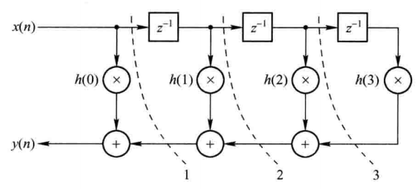

图1-3 输入、 输出位于同侧的直接型结构

对图1-3所示结构进行如下操作： 以图中的 1、 2、 3 号虚线为界搬移延时单元。 例如，对 1 号虚线右侧的延时单元搬移可得图 1-4 所示结构。 搬移前后对比可知， 路径 1 的总延时并没有改变， 改变的只是延时单元的位置， 这就是所谓的重定时 (Retiming) 技 术。

同样的操作应用于 2、 3 号虚线右侧的延时单元， 可得图 1-5 所示的输入、 输出位于同侧的转置型 FIR 滤波器结构。

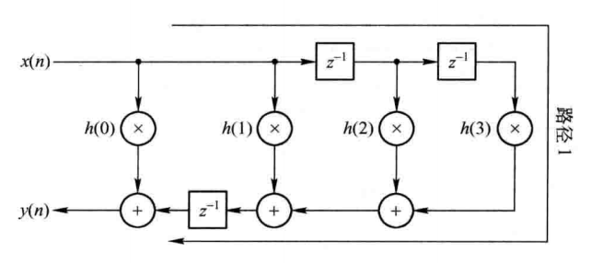

图1-4 图 1-3 中对 1 号虚线右侧延时单元搬移后的结构

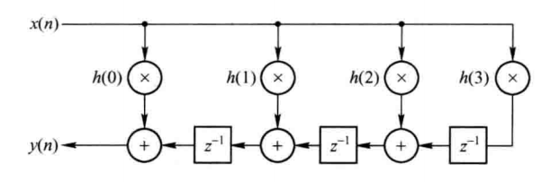

图1-5 输入、 输出位于同侧的转置型结构的 FIR 滤波器

当然， 也可使输入、 输出分别位于两侧， 即可得图 1-6 所示的结构。 此时， 最大的不同是滤波器系数的排列顺序进行了调整。

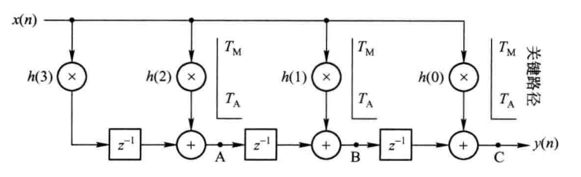

图1-6 输入、 输出位于异侧的转置型结构的 FIR 滤波器

图 1-6 所示的 4 抽头转置结构其转移函数可以用另一种方式表示， 如式 (1-5) 所示。

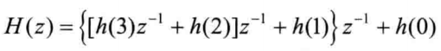 (1-5)

与图 1-3 的直接型结构对比， 转置型结构的关键路径进一步缩短。

对图 1-3 所体现的数据流进行分析， 结果如表 1-1 所示。

表1-1 图1-3中节点A、B、C数据变化情况

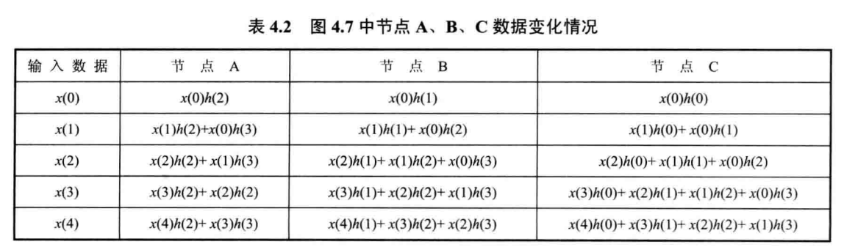

转置型结构并没有引入过多的延时。 进一步而言， 直接型结构与转置型结构两者由输入到输出所需时间是一致的， 即输入为 x( n ) 时输出y(n)。

转置式滤波器通常是指FIR滤波器的实现。该滤波器的优点在于我们不再需要给x(n)提供额外的移位寄存器，而且也不必要为达到高吞吐量给乘积的加法器(树)添加额外的流水线级。

2.级联型

如将(1-4)式分解为二阶实系数因子形式:



便可得二阶级联结构。这种结构每一节控制一对一零点，因而在需要控制传输零点时可以采用。但相应的滤波系数增加，乘法运算次数增加，因此需要较多的存储器，运算时间也比直接型增加。

3.线性相位FIR系统的结构

在许多应用领域，例如通信和图像处理中，在一定频率范围内维持相位的完整性是一个期望的系统属性。因此，设计能够建立线性相位频率功能的滤波器是必须遵循的规范。系统相位线性度的标准尺度就是“组延迟”,其定义为[5]:

 (1-6)

完全理想的线性相位滤波器对于一定频率范围的组延迟是一个常数。可以看到如果滤波器是对称或者反对称的，就可以实现线性相位。

线性相位(相移)表示一个系统的相频特性与频率成正比，由于不同频率传输速度都一样，所以信号通过它产生的时间延迟等于常数k，所以不出现相位失真,对一个数字系统来说，即。

假设一个离散时间系统的幅频特性等于1，则当信号x(n)通过该系统后，其输出y(n)的频率特性：



所以y(n) = x(n-k)，这样输出y (n)等于输入在时间上的唯一，达到了无失真输出的目的。

可以证明，线性相位条件为:

h(n)=h(N-1-n) 偶对称

h(n)=-h(N-1-n)奇对称

即如果单位脉冲响应h (n)为实数，且具有偶对称或奇对称性，则FIR数字滤波器具有严格的线性相位特性。其对称中心在处。当N分别为奇数和偶数时，其网络结构可以分别用图1-7 (a) , (b)的信号流图来实现。由该信号流图可以看出，线性相位结构比图1-2的直接实现形式少用个乘法器(或乘法运算)。



图1-7a 线性相位FIR滤波器 (奇数阶)



图1-7b 线性相位FIR滤波器（偶数阶）

举例如下：

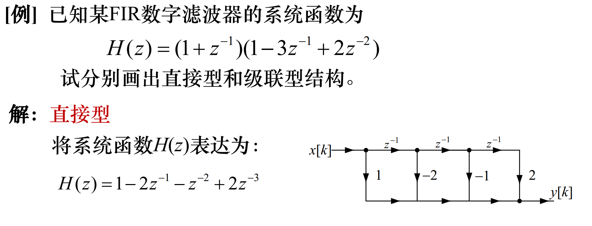

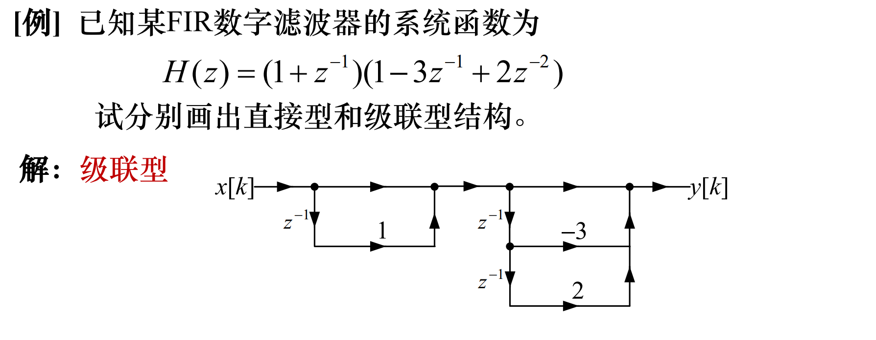

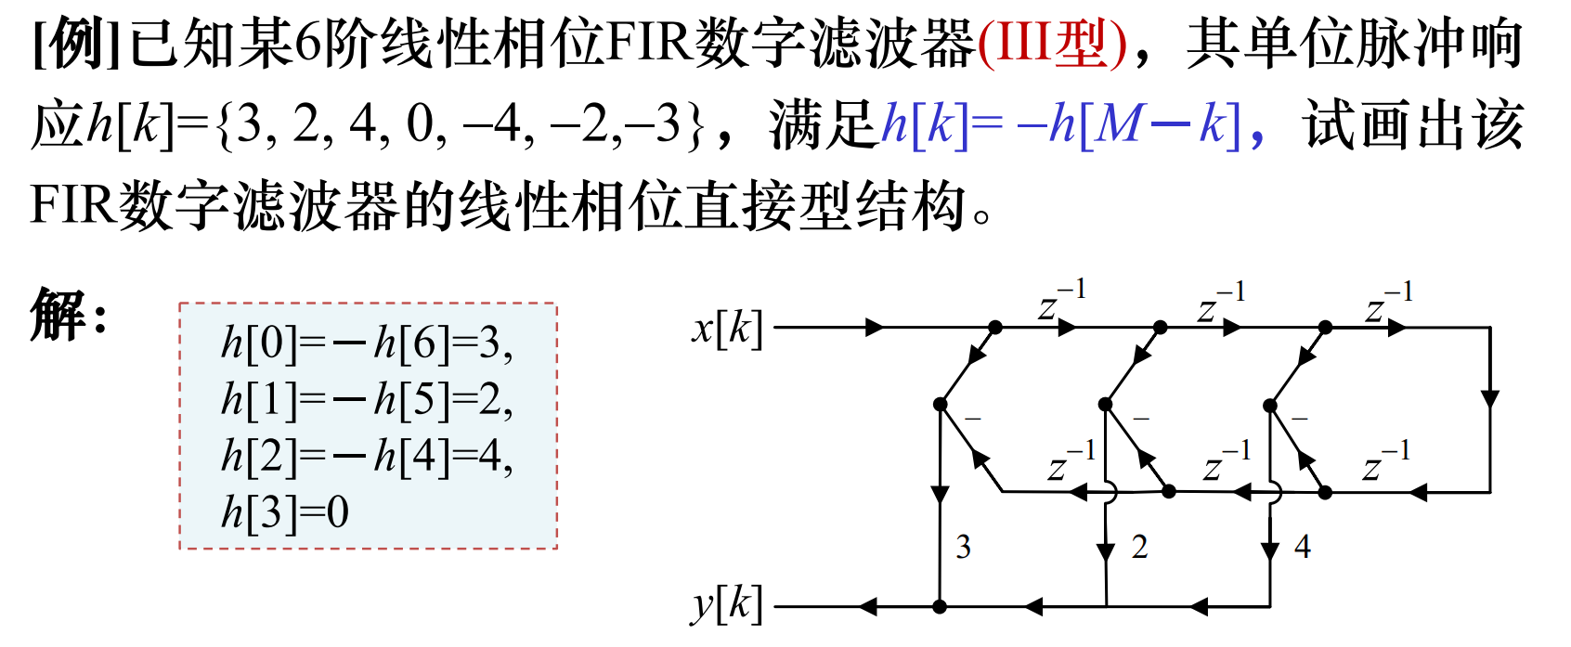

1.1.2 FIR数字滤波器的设计

FIR滤波器设计方法是以直接逼近所需离散时间系统的频率响应为基础。设计方法包括窗函数法和最优化方法(等同纹波法)，其中窗函数方法是设计FIR数字滤波器是最常用的方法之一。

1.窗函数法

任何数字滤波器的频率响应都是*w*的周期函数，它的傅立叶级数展开式为:

 (1-7)

 (1-8)

傅立叶系数h(n)实际上就是数字滤波器的冲击响应，由于h(n)可能是无限长序列且为非因果响应，是物理不可实现的。为此要寻找一个因果的h(n)，在相应的误差准则下最近逼近h(n)。窗函数法设计的初衷是使设计的滤波器频率特性在频域均方误差最小意义下进行逼近，即



窗函数法就是用被称为窗函数的有限加权序列GN(n)来修正式(1-8)，则所需h (n)表示为:

h(n)=hd(n)GN(n) (1-9)

GN(n)是有限长序列，当n>N-1及n<0时，GN(n)=0，这里我们仅以冲激响应对称即h(n)=h(N-1-n)(n=0,1,2,...N-1)时低通滤波器为例进行说明。低通滤波器的频率响应函数如下式所示:

 (1-10)

在时为0,其中w为对抽样频率归一化的角频率，为归一化截止角频率。利用反傅立叶变换公式求出式(1-10)对应的冲激响应h(n)为：

 (1-11)

几种窗函数及其窗函数选择原则:

设计FIR滤波器常用的窗函数有:矩形窗函数、三角窗（bartlett）函数、汉宁(Hanning)窗函数、海明(Hamming)窗函数、布莱克曼(Blackman)窗函数和凯塞(Kaiser)窗函数，具体性能指标可参看表1-2[5]。

表1-2窗函数性能指标比较

|  |  |  |  |  |
| --- | --- | --- | --- | --- |
| 窗的类型 | 最大旁瓣幅度  （相对值） | 过渡带宽度 | 最大逼近误差  20 | 等效kaiser窗 |
| 矩形 | -13 |  | -21 | 0 |
| Barlett | -25 |  | -25 | 1.33 |
| Hanning | -31 |  | -44 | 3.86 |
| Hamming | -41 |  | -53 | 4.86 |
| Blackman | -57 |  | -74 | 7.04 |

窗函数的选择原则是:

(1)具有较低的旁瓣幅度，尤其是第一旁瓣幅度。

(2)旁瓣幅度下降速度要快，以利于增加阻带衰减。

(3)主瓣宽度要窄，以获得较陡的过渡带。

通常上述几点很难同时满足，当选用主瓣宽度较窄时,虽然得到较陡的过渡带，但通带和阻带的波动明显增加;当选用最小的旁瓣幅度时，虽然能得到匀滑的幅度响应和较小的阻带波动,但是过渡带加宽。因此,实际选用的窗函数往往是它们的折中。在保证主瓣宽度达到一定要求的情况下,适当地牺牲主瓣的宽度来换取旁瓣波动的减少。

2.等同纹波设计方法

窗函数存在某些缺陷。首先,在设计中不能将边缘频率和精确的给定;也就是意味着在设计完成之后无论得到何值都必须接受。其次，不能够同时标定纹波因子和；在窗函数设计法上只能设定=。最后，近似误差在频带区间上不是均匀分布的，在靠近频带边缘误差愈大，远离频带边缘误差愈小。

一种非常有效的解决这种问题的FIR滤波器就是等同纹波FIR滤波器。对于线性相位FIR滤波器来说，有可能导得一组条件，对这组条件能够证明，在最大近似误差最小化的意义下，这个设计时最优的。具有这种性质的滤波器就称为等同纹波滤波器，因为近似误差在通带和阻带上都是均匀分布的。

等同纹波法通常都是采用Park-McClellan迭代方法来实现的，与直接频率法相比，等同纹波设计法的优点在于通频带和抑制带偏差可以分别指定，且实现相同指标的滤波器时所用的滤波器阶数较小。

3.借助Matlab设计FIR滤波器

在Matlab的SIGNAL PROCESSING TOOLBOX中有一个专门的数字滤波器设计软件模块FDA (Filter Design&Analysis Tool)，其功能强大，可以设计多种滤波器，而可以采用多种方法设计FIR滤波器，包括窗函数法和等同纹波法，它使用起来非常直观有效，在输入设计要求和设计方法选择后，计算出各阶系数，并以图形的直观方式显示幅频、相频、冲击响应和零极点图。它还可以把各阶系数以二进制补码的形式导出到文本文件中去，方便了系数的转换。

1.2 FPGA的硬件电路设计方法

基于FPGA来设计电路与传统的方法有本质的不同，它摒弃了传统设计中的不灵活性，其可以通过软件编程的方法而对其硬件结构和工作方式进行重构，使得硬件的设计可以如同软件设计那样方便快捷，从这一点上来说，软件设计师只要具备一定的电子设计思想，就完全可以转到此项工作。

FPGA这一切极大地改变了传统的数字硬件电路系统设计方法、设计过程、乃至设计观念。随着FPGA的不断发展，自身功能的不断完善和计算机辅助设计技术的提高，在现代电子系统设计领域中的电子设计自动化(EDA)便应运而生了，而电子设计自动化的关键技术之一就是采用硬件描述语言(VHDL)来设计数字硬件系统。这样，传统的数字硬件电路设计模式，就将被人们慢慢地淘汰，而可编程逻辑器件的使用将给电子电路的设计带来新的活力[7]。

EDA自上而下的设计方法具有如下的特点[8]:

1.设计人员可自行设计所需的功能模块，使电路设计更趋合理，其体积功耗也可大为缩减;

2.用系统早期仿真可以发现设计中存在的问题，可大大缩短设计周期，降低费用;

3.降低了硬件电路设计难度，避免了很多繁杂的工作;

4.要设计文件是用VHDL语言编写的源文件，资料量小，便于保存，可继承性好且阅读方便。

从上面的对比可以看出，采用FPGA设计硬件电路存在极大的优越性，省时、省力、节约成本、灵活性好且可移植性好。

参考文献

[1]罗耀国，娄淑琴.基于FPGA的字串行FIR滤波器的实现[J] .2005,12 (6 ):48-51

[2]彭文钦、孙世新.FIR滤波器分块并行算法分析[J].计算机应用，2006,20(3):32-35

[3]殷福亮，宋爱军.数字信号处理C语言程序集[M].沈阳:辽宁科学技术出版社，1997

[4]仲巡.FIR的FPGA设计[J].电子产品设计，2007, (2 ): 32-34

[5]褚振勇，屈丹，门向生.利用FPGA实现数字信号处理[J].电讯技术，2006,(1):91-96

[6]张卫杰，吴琼之.新一代CPLD及其应用[J].电子技术应用，2006, (7):63-66

[7]刘辉，杜兴民，李红军.宽带奈奎特FIR滤波器的设计与实现[J].电视技术，2005(1): 77-80

[8]黄正谨，徐坚，章小丽等.CPLD系统设计技术入门与应用[M].北京:电子工业出版社，2004

[9]褚振勇，翁木云.FPGA设计及应用[M].西安:电子科技大学出版社，2006

[10]李国峰，吴岳，秦世才.基于VHDL语言的LMS自适应滤波器的硬件实现方法[J]，南开大学学报(自然科学)，2006, 35 (3): 82-86

[11]、张维良，郭兴波，潘长勇等.高速FIR滤波器的流水线结构[J].电视技术，2005, (2 ): 57-60

[12]潘松、黄继业、王国栋.现代DSP技术[M].西安:电子科技大学出版社，2005

[13]刘刚，林志远.毅增.基于流水线技术的并行高效FIR滤波器设计[J].通讯与电视，2006, (7): 60-62

[14]付文武，周依林.基于高速流水线乘加器的fir滤波器设计[J].电子设计应用，2006, (9): 18-20

[[15]徐锋、禹卫东、唐红等.基于FPGA流水线分布式算法的FIR滤波器的实现[T].电子技术应用，2004, 7:70-73

[16]S.He，M.Torkelson.FPGA implementation of FIR filters using

pipelined bit-serial canonical signed digit multipliers[J].IEEE

1994 custom integrated circuits conference，pp. 81-84

[17]Q.Zhao and Y.Tadokoro.A simple design of fir filters with powers-of-two coefficients [J].IEEE Trans.Circuits and systems，Vo .35，Nay 2005，pp .566一570.

[18]Henry Samueli.An improved search algorithm for the design of multiplierless fir filters with powers-of-two coefficients[J].IEEE Transactions on Circuits and systems，Vol. 36，No .7，July 1998.

2串行FIR滤波器设计

对于基本原理，有不懂得或者忘记得，强烈建议去MOOC上看下数字信号处理（北交大 陈后金老师）的视频（注册免费观看），很经典，老师讲解的非常不错，还有相关习题可以练习。

总结下：

长度（抽头数）为N、阶数为 N-1 的 FIR 系统的转移函数、差分方程和单位冲激响应分别如式（2.1）、式(2.2)和式(2.3)所示。







令





H和Xn分别称为系数向量和输入向量。则式（2.2）可进一步表示为



从以上表达式可以看出，H(z)实际上是z-1的多项式，它的 N-1 个极点全部位于 z = 0处，所以一个 FIR 滤波器始终是稳定的。它的零点分布可以处于有限 Z 平面的任何位置，当全部零点位于单位圆内时，就成为最小相位系统。仅有零点存在也正是 FIR 滤波器被称作全零点滤波器的原因。

定义一次滤波运算：由当前输入和过去输入计算当前输出。式 (2.2) 表明完成一次滤波运算需要 N 次乘法和 N-1 次加法。

FIR 滤波器的两种结构：直接型和转置型，两者都是从时域角度描述的。

根据上一节介绍，画出四抽头FIR滤波器直接型结构。

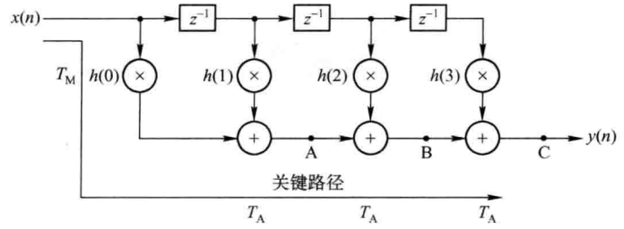

图2.1 4 抽头 FIR 滤波器直接型结构

基于式 (2.2) 的卷积形式，FIR 滤波器数据流的动态变化过程如图 2.2 所示。这里以 4抽头为例说明。

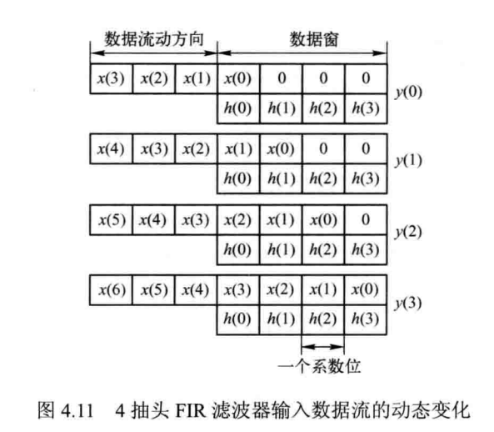

图2.2 4 抽头 FIR 滤波器输入数据流的动态变化

根据图 2.2，可将 FIR 滤波器视为一个数据窗，只对位于窗内的数据进行乘加操作以完成滤波运算。串行 FIR 滤波器的设计思想是只用一个乘法器和一个累加器按时间顺序依次完成一次滤波运算所需的N1次乘法和 N-1 次加法。设计的关键环节是延时线，这可通过移位寄存器或者单端口 RAM 来实现。

2.1基于移位寄存器的串行 FIR 滤波器

2.1.1 基本理论

基于移位寄存器的串行 FIR 滤波器其设计思想是输入数据的动态流动是以自身的流动而非通过地址的改变实现的。对图 2.2 进一步分析可知，每完成一次滤波运算，输入数据沿数据窗推进一格即总有一个新的数据进入数据窗并占据数据窗的第一个位置，数据窗内的原有数据整体向前推移一个系数位，且总有一个数据移出数据窗。以*fs*表示输入数据采样率，它反映了输入数据进入数据窗的速率；以*fclk* 表示滤波运算的工作速率，它反映了乘法器的工作速率。定义输入数据的生命周期是指输入数据从进入数据窗至移出数据窗所持续的时间。例如，图2.2所示的输入数据x(0)的生命周期为4Tclk(其中Tclk=1/*fclk*)。对于N抽头FIR滤波器，一次滤波运算需要N次乘法运算，故*fs*和*fclk*之间满足下式所示的关系式。



输入数据的这种流动特性可采用如图 2.3 所示的移位寄存器实现。在 Xilinx 7 系列FPGA 中，该模型可用查找表实现，可调用原语( Primitive) SRL16E。此外，也可调用 LogiCORE IP RAM-Based Shift Register 该结构具有很强的扩展性，这里仅以深度为 4 举例说明。

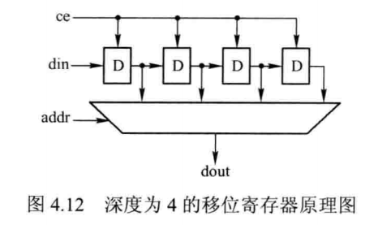

图2.3 深度为4的移位寄存器原理图

图 2.3 中， ce 作为写数据使能端，当其为高时将前级输出数据写入下一级。显然 ce 的周期决定了数据的持续时间，反映了数据的生命周期。 din 作为输入数据端，所有的输入数据由此依时间顺序进入移位寄存器。 addr 作为数据选择器 MUX 的控制端，决定了输出数据来自于哪个寄存器，显然 addr 的变化速率决定了输出数据率。 dout 是移位寄存器的输出数据端。 可见， 该结构具有 “FIFO 进 RAM 出” 的特点即数据总是由初级寄存器进入， 而输出取决于地址控制端。 需要注意的是， 最后一级延时单元通常采用寄存器实现， 其余延时单元采用查找表实现。 由于查找表本身并没有复位端口， 因此， 若该结构带复位功能， 那么只能复位末级寄存器。

基于移位寄存器的串行 FIR 滤波器硬件结构如图 2.4 所示。 整个系统由移位寄存器、系数 ROM 控制单元和乘加器构成。 实际应用时， 为了流水处理通常在移位寄存器 MUX的输出端增加一级寄存。系数存放在 ROM 中，可根据实际情况选择分布式 RAM( Distributed RAM ) 或 Block RAM 图中虚线框部分可用 Xilinx 7 系列 FPGA 中的 DSP48E1实现，对其进行动态配置完成乘加与乘累加运算之间的切换， 这可由图中的 load 信号控制。也可以将乘法运算与累加运算分别采用独立模块实现。 滤波运算最终结果 firout 由末级捕获寄存器的使能信号（ 也称为捕获信号） 使能输出。

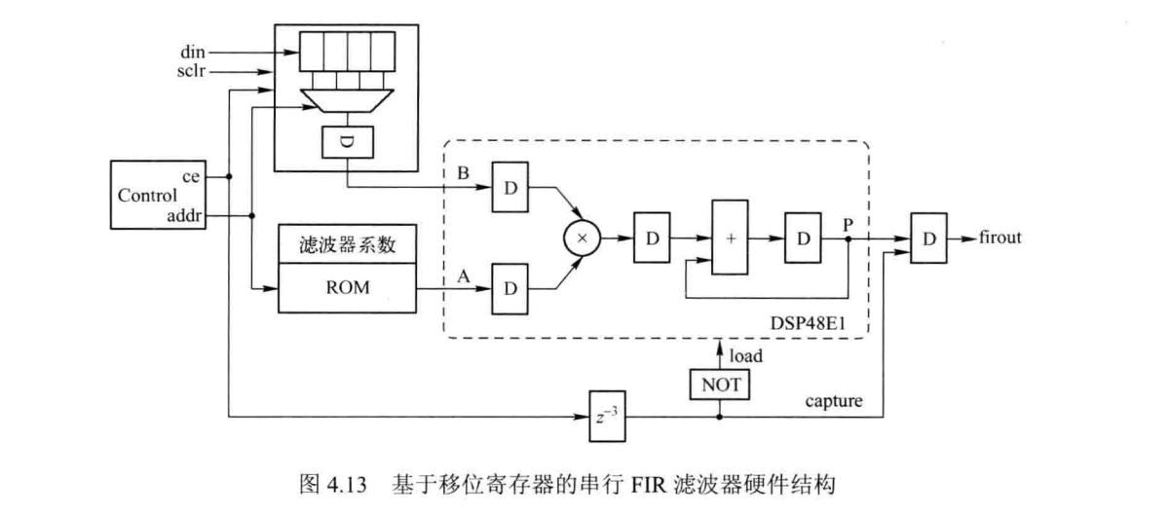

图2.4 基于移位寄存器的串行FIR滤波器硬件结构

图 2.4 所示各信号之间的时序关系如图 2.5 所示。

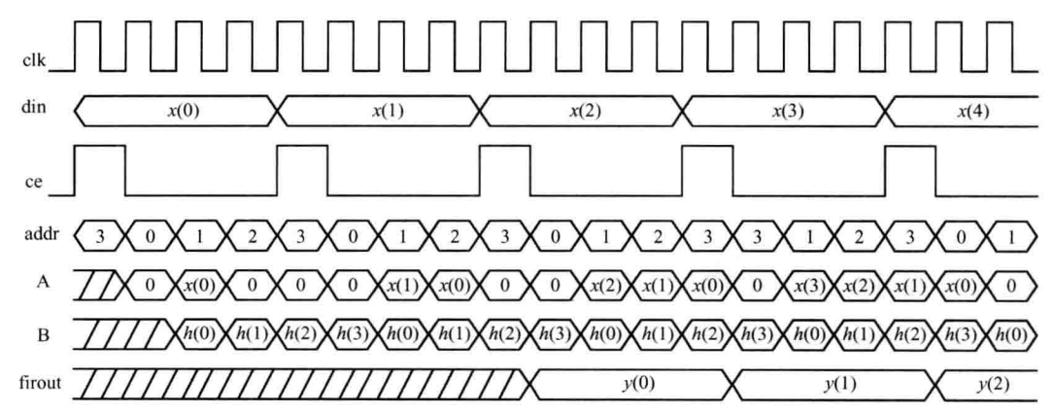

图2.5 基于移位寄存器的 4 抽头串行 FIR 滤波器时序图

此处以 4 抽头 FIR 滤波器为例。显然， addr 是一个模值为 4 的计数器， 由 sclr 清零， 既是 MUX 的控制信号又是系数 ROM 的读地址信号。 ce 由 addr 译码产生， 延时 3 个时钟周期作为 capture 信号。 这缘于信号由乘加器输入端 A 至输出端 P 共需要 3 个时钟周期。 由于此设计中 ce 周期为 4Tclk，将 其 延 时 3 个时钟周期将与原始信号重合， 故 capture 即为 ce。SRL16E 本身并没有复位端口， 这里的 sclr是 SRL16E 输出端口所添加流水寄存器的复位信号。

在设计时还要考虑加法器的位宽， 以保证累加运算不溢出。 假定输入数据位宽为B， 滤波器系数位宽为 C，抽头数为 N, 那么输入数据与系数相乘的结果位宽为 B+C， 累加 H次，故输出数据位宽为



其中， 表示向上取整。式（2.8) 尽管可以保证不溢出，但却造成了硬件资源的浪费。从另一个角度考虑，输出数据的最大值为



只要保证位宽满足ymax 的需求，即可确定加法器的位宽为：



结论:

(1) 采用移位寄存器设计时， 移位寄存器的深度与滤波器抽头数一致;

(2) 输入数据采样率与系统时钟频率满足式 (2.10) 所示关系式。

2.1.2 设计实现

FIR滤波器设计方法是以直接逼近所需离散时间系统的频率响应为基础。设计方法包括窗函数法和最优化方法(等同纹波法)，其中窗函数方法是设计FIR数字滤波器是最常用的方法之一。

在时域中，FIR滤波器的输入/输出就是一个输入信号与单位脉冲相应的卷积。离散方程为y(n)=x(n)*h(n)=∑x(k)h(n-k)=∑h(k)x(n-k)，其中y(n)为滤波输出，x(n)为采样数据，h(n)为滤波抽头系数.设计FIR滤波器就是要找到N个系数。N-1阶滤波器通常需要N个系数描述，通常需要N个乘法器和N-1个2输入加法器实现。根据FIR表达式，滤波器实质上就是进行乘累加运算，乘累加的次数由滤波器阶数决定。其串行结构如图

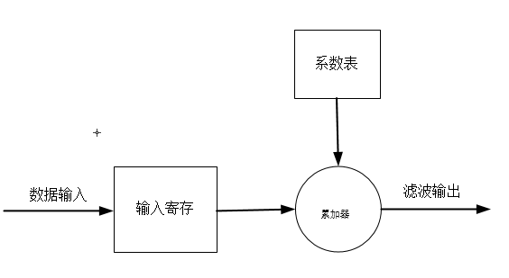

系数表的产生我们利用matlab的FDATool来完成，也可以自己进行参数，利用FDATool比较方便。

详细使用教程: https://blog.csdn.net/Pieces_thinking/article/details/83656785

首先打开matlab的FDATool工具，选择一个8阶的低通滤波，通频率为500Hz，截止频率为750Hz。采样频率2000Hz。

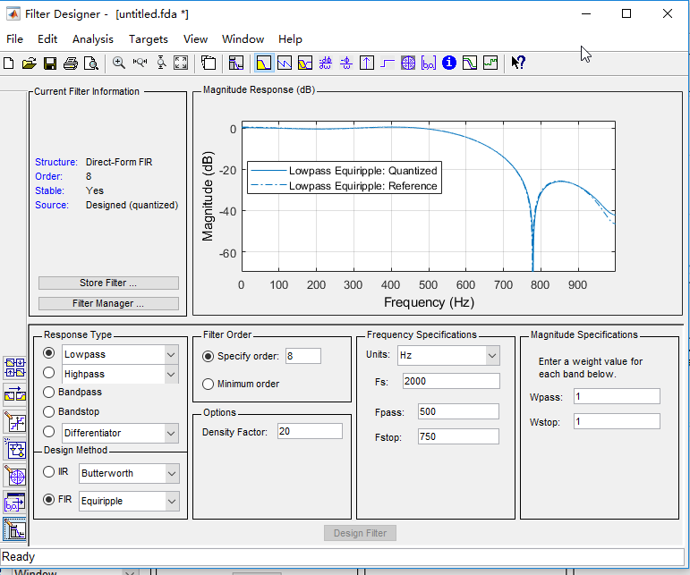

FDATool界面左下侧排列了一组工具按钮，其功能分别如下所述：

滤波器转换（TransForm Filter）

设置量化参数（Set Quantization Parameters）

实现模型（Realize Model）

导入滤波器（Import Filter）

多速率滤波器（Multirate Filter）

零极点编辑器（Pole-zero Editor）

设计滤波器（Design Filter）

选择其中的选择Design Filter按钮，进入设计滤波器界面，进行下列选择，如图所示。滤波器类型（Filer Type）为低通（Low Pass）

设计方法（Design Method）为FIR/IIR，分别采用Equiripple、Least-squares、Window、Constr.LeastPth-norm 、Constrained Equiripple、Constr.Band Equiripple（FIR滤波器设计）和 Butterworth、Chebyshev Type I、Chebyshev Type I、Elliptic、Maximally flat、Least Pth-norm、Constr.LeastPth-norm（IIR滤波器设计）。

在我们设置好FDATool的参数后，我们可以点击Analysis-->Filter Coefficients来观察FIR滤波器的系数，

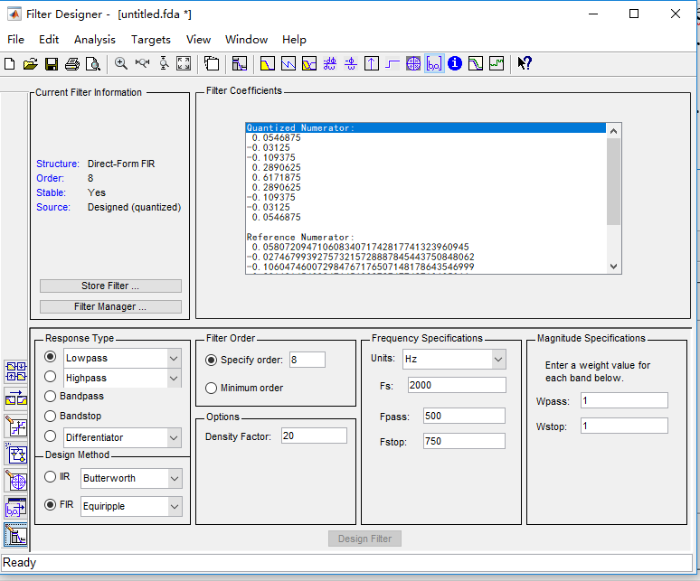

这里的系数全是有符号型的小数，我们在FPGA中需要用整数作为滤波器的系数，所以我们要进行系数的归一化，点击左下角设置量化参数(Set Quantization Parameters)，Filter arithmetic选择Fixed-point(定点)。然后就可以导出Xilink的.coe文件了。Targets-->XILINK Coefficients(.COE) File.保存后matlab自动打开该.coe文件

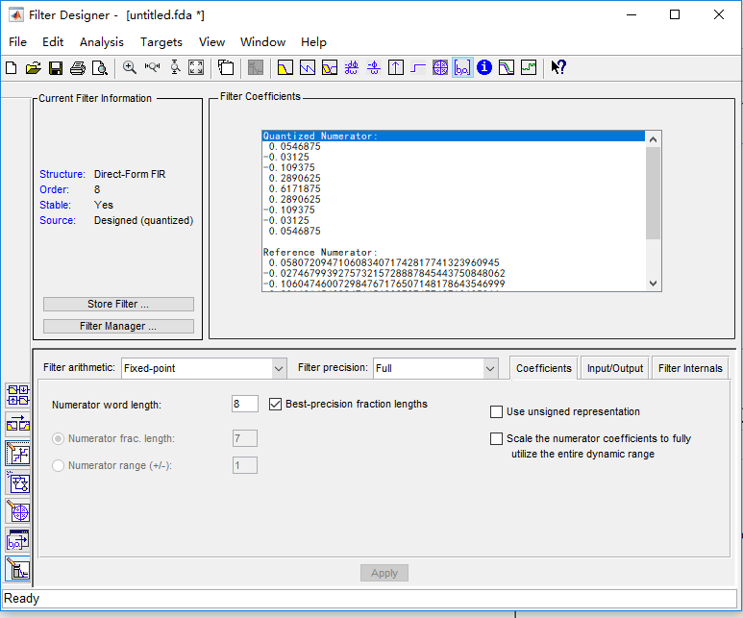

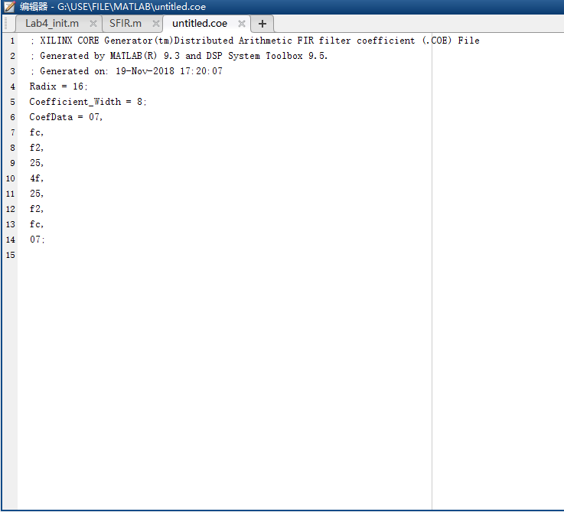

在Matlab中编写以下文件并运行：

function [y,yref] = Serial_Shift_registers_FIR(x,h)

% x: input data vector

% h: fir coef [h(0),h(l),....h(N-l)]

x_len = length(x);

h_len = length(h);

y = zeros(x_len,1);

tap_delay = zeros(h_len,1);

for k=1:x_len

tap_delay = [x(k);tap_delay(1:h_len-1)];

for n=1:h_len

y(k) = y(k)+tap_delay(n)*h(n);

end

end

yref = filter(h,1,x);

Serial_Shift_registers_FIR([10,11,12,13,14,15,16,17,18,19,20],[252,242,37,79,37,242,252,7,252])

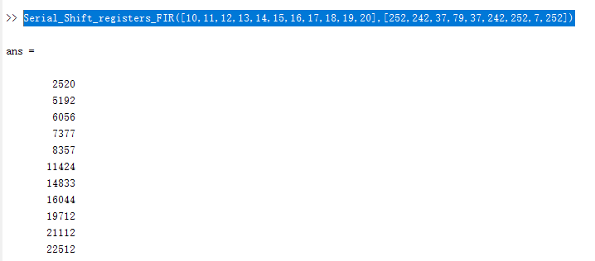

针对以上分析，编写Verilog文件如下：

`timescale 1ns / 1ps

//////////////////////////////////////////////////////////////////////////////////

// Company:

// Engineer:

//

// Create Date: 2018/11/19 09:11:33

// Design Name:

// Module Name: Serial_Shift_registers_FIR

// Project Name:

// Target Devices:

// Tool Versions:

// Description:

//

// Dependencies:

//

// Revision:

// Revision 0.01 - File Created

// Additional Comments:

//

//////////////////////////////////////////////////////////////////////////////////

module Serial_Shift_registers_FIR(

Clk,Rst_n,data_in,data_out

);

parameter word_data_in = 8;

parameter word_data_out = 2*word_data_in+1;

parameter order = 8;

parameter c0 = 8'hfc;

parameter c1 = 8'hf2;

parameter c2 = 8'h25;

parameter c3 = 8'h4f;

parameter c4 = 8'h25;

parameter c5 = 8'hf2;

parameter c6 = 8'hfc;

parameter c7 = 8'h07;

parameter c8 = 8'hfc;

input Clk;

input Rst_n;

input [word_data_in-1:0]data_in;

output wire [word_data_out-1:0]data_out;

reg [word_data_in-1:0]samples[order-1:0];

reg [word_data_in-1:0]data_in_tmp1;

reg [word_data_in-1:0]data_in_tmp2;

// wire [word_data_out-1:0]data_out=0;

integer i;

always@(posedge Clk)

if(!Rst_n)begin

data_in_tmp1<=8'd0;

data_in_tmp2<=8'd0;

end

else begin

data_in_tmp1<=data_in;

data_in_tmp2<=data_in_tmp1;

end

always@(posedge Clk)//同步复位,完成移位功能

if(!Rst_n)begin

for(i=0;i<order;i=i+1)

samples[i]<=0;

end

else begin

samples[0]<=data_in_tmp2;

for(i=1;i<order;i=i+1)

samples[i]<=samples[i-1];

end

//串行实现累加

assign data_out = c0*data_in_tmp2 + c1*samples[0] + c2*samples[1] + c3*samples[2] + c4*samples[3] + c5*samples[4] + c6*samples[5] + c7*samples[6] + c8*samples[7];

endmodule

和matlab文件类似，只不过将滤波器系数直接添加到文件中了，可以根据需求自己修改滤波器系数，这种结构的写法，很方便很好理解，就是移位相乘、相加，编写TestBench，如下：

`timescale 1ps / 1ps

//////////////////////////////////////////////////////////////////////////////////

// Company:

// Engineer:

//

// Create Date: 2018/11/19 09:51:23

// Design Name:

// Module Name: SSRFIR_tb

// Project Name:

// Target Devices:

// Tool Versions:

// Description:

//

// Dependencies:

//

// Revision:

// Revision 0.01 - File Created

// Additional Comments:

//

//////////////////////////////////////////////////////////////////////////////////

module SSRFIR_tb(

);

parameter word_data_in = 8;

parameter word_data_out = 2*word_data_in+1;

reg Clk;

reg Rst_n;

reg [word_data_in-1:0]data_in;

wire [word_data_out-1:0]data_out;

Serial_Shift_registers_FIR u1

(

.Clk(Clk),

.Rst_n(Rst_n),

.data_in(data_in),

.data_out(data_out)

); // Results

reg [15:0] cnt;

reg signed [15:0] e [0:10]; // Coefficient array

initial

begin

#0 Clk = 1'b0;

data_in <=0;

e[0]=10;

e[1]=11;

e[2]=12;

e[3]=13;

e[4]=14;

e[5]=15;

e[6]=16;

e[7]=17;

e[8]=18;

e[9]=19;

e[10]=20;

#10 Rst_n = 1'b0;

#20 Rst_n = 1'b1;

cnt <=0;

#1000000 $stop;

end

always #10

begin

Clk = ~Clk;

end

always @ (posedge Clk)

begin

if(!Rst_n)

cnt <= 1'b0;

else

begin

if(cnt == 16'd10000-1)

cnt = 1'b0;

else

cnt = cnt + 1'b1;

end

end

always @ (posedge Clk)

begin

case (cnt)

20:

data_in <= 0;

21:

data_in <=e[0];

22:

data_in <=e[1];

23:

data_in <=e[2];

24:

data_in <=e[3];

25:

data_in <=e[4];

26:

data_in <=e[5];

27:

data_in <=e[6];

28:

data_in <=e[7];

29:

data_in <=e[8];

30:

data_in <=e[9];

31:

data_in <=e[10];

32:

data_in <=1'b0;

default:

data_in<=data_in;

endcase

end

endmodule

利用Vivado和Modsim仿真（具体参考：），结果如下图，和MATLAB的结果一样。



Rtl

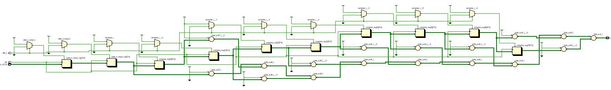

资源：

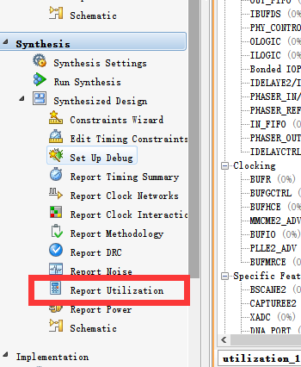

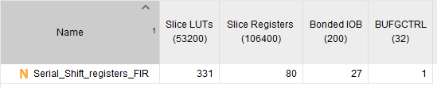

以上设计方法，主要是为了直观理解基于移位寄存器的串行 FIR 滤波器设计，实际使用过程中由于浪费的资源过多，很少使用，下面介绍一个优化后的滤波器设计（参考《数字滤波器的MATLAB与FPGA实现》），如下：

`timescale 1ns / 1ps

//----------------------------------------------------------

// 全串行FIR滤波器

//

//----------------------------------------------------------

module Serial_Shift_registers_FIR

(

input rst,

input clk, //系统时钟16kHz

input signed [11:0] Xin, //输入数据频率2kHz

output signed [28:0] Yout

);

//----------------------------------------------------------

// 实例化乘法器和加法器IP核

//----------------------------------------------------------

reg signed [12:0] add_a,add_b;

wire signed [12:0] add_s;

c_addsub_1 add

(

.A (add_a),

.B (add_b),

.S (add_s)

);

reg signed [11:0] coe; //12bit量化滤波器系数

wire signed [24:0] Mout;

mult_gen_1 mult

(

.CLK (clk),

.A (coe),

.B (add_s),

.P (Mout)

);

//----------------------------------------------------------

// 模8计数器，控制输入数据移位和滤波结果输出

//----------------------------------------------------------

reg [2:0] cnt;

reg [11:0] Xin_Reg[15:0];

reg [3:0] i,j;

always @ (posedge clk or posedge rst)

if (rst) cnt <= 'd0;

else cnt <= cnt + 1'b1;

always @ (posedge clk or posedge rst)

if (rst) begin //清0

Xin_Reg[15] <= 'd0;

for (i=0; i<15; i=i+1'b1)

Xin_Reg[i] <= 'd0;

end

else begin

if (cnt == 'd7) begin

for (j=0; j<15; j=j+1'b1) //移位

Xin_Reg[j+1] <= Xin_Reg[j];

Xin_Reg[0] <= Xin;

end

end

//----------------------------------------------------------

// 计算

//----------------------------------------------------------

always @ (posedge clk or posedge rst)

if (rst) begin

add_a <= 'd0; add_b <= 'd0; coe <= 'd0;

end

else begin

if (cnt == 'd0) begin //第一个周期

add_a <= {Xin_Reg[0][11],Xin_Reg[0]};

add_b <= {Xin_Reg[15][11],Xin_Reg[15]};

coe <= 12'h000;

end

else if (cnt == 'd1) begin //第二个周期

add_a <= {Xin_Reg[1][11],Xin_Reg[1]};

add_b <= {Xin_Reg[14][11],Xin_Reg[14]};

coe <= 12'hffd;

end

else if (cnt == 'd2) begin //第三个周期

add_a <= {Xin_Reg[2][11],Xin_Reg[2]};

add_b <= {Xin_Reg[13][11],Xin_Reg[13]};

coe <= 12'h00f;

end

else if (cnt == 'd3) begin //第四个周期

add_a <= {Xin_Reg[3][11],Xin_Reg[3]};

add_b <= {Xin_Reg[12][11],Xin_Reg[12]};

coe <= 12'h02e;

end

else if (cnt == 'd4) begin //第五个周期

add_a <= {Xin_Reg[4][11],Xin_Reg[4]};

add_b <= {Xin_Reg[11][11],Xin_Reg[11]};

coe <= 12'hf8b;

end

else if (cnt == 'd5) begin //第六个周期

add_a <= {Xin_Reg[5][11],Xin_Reg[5]};

add_b <= {Xin_Reg[10][11],Xin_Reg[10]};

coe <= 12'hef9;

end

else if (cnt == 'd6) begin //第七个周期

add_a <= {Xin_Reg[6][11],Xin_Reg[6]};

add_b <= {Xin_Reg[9][11],Xin_Reg[9]};

coe <= 12'h24e;

end

else begin //第八个周期

add_a <= {Xin_Reg[7][11],Xin_Reg[7]};

add_b <= {Xin_Reg[8][11],Xin_Reg[8]};

coe <= 12'h7ff;

end

end

//----------------------------------------------------------

// 对乘法结果进行累加

//----------------------------------------------------------

reg signed [28:0] sum;

reg signed [28:0] yout;

always @ (posedge clk or posedge rst)

if (rst) begin

sum <= 'd0; yout <= 'd0;

end

else begin

if (cnt == 'd2) begin

yout <= sum; sum <= 'd0; sum <= sum+Mout;

end

else sum <= sum+Mout;

end

assign Yout = yout;

endmodule

使用MATLAB设计一个2kHz采样，500Hz截止的15阶低通滤波器（h(n)长度为16），量化位数为12bit，输入信号位宽也为12bit。

系统时钟与输入数据频率（即采样频率）相同即可；但是串行结构由于需要n/2倍（此处为8倍）个周期完成一次运算，则FPGA系统时钟需要是采样频率的n/2倍。

实例化全串行FIR滤波器结构所需的乘法器和加法器IP核需要自己添加。

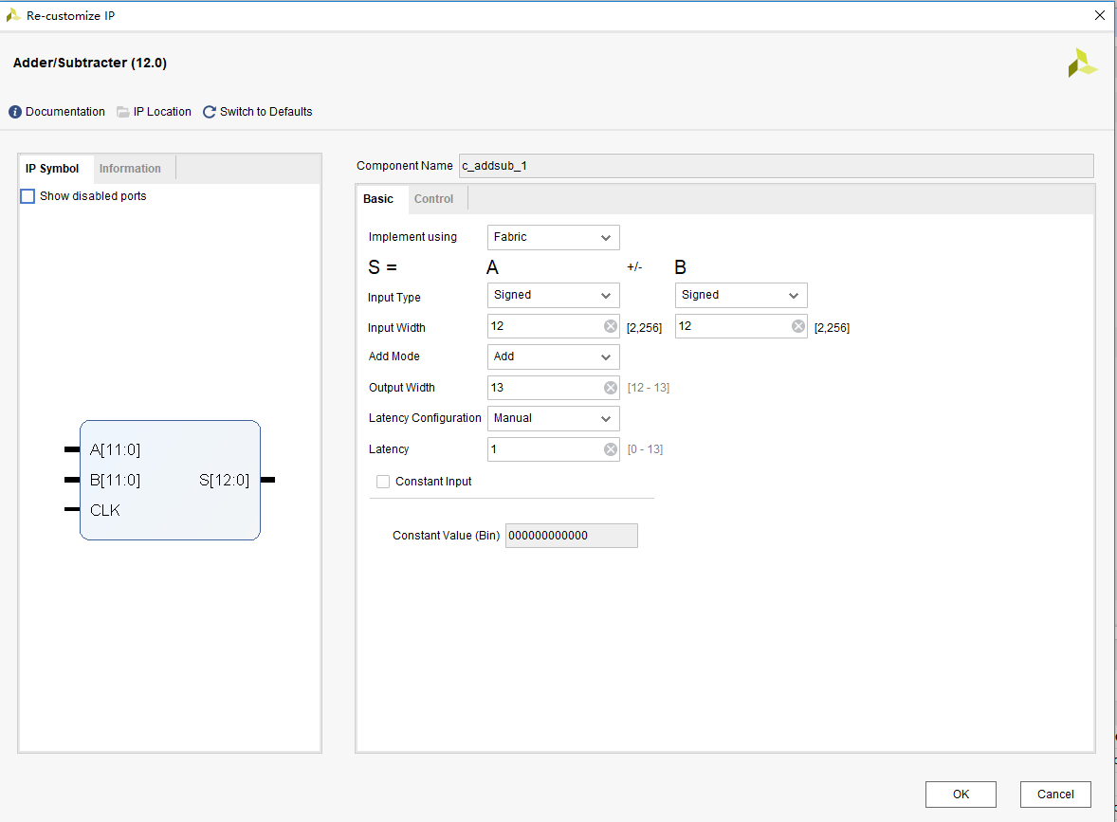

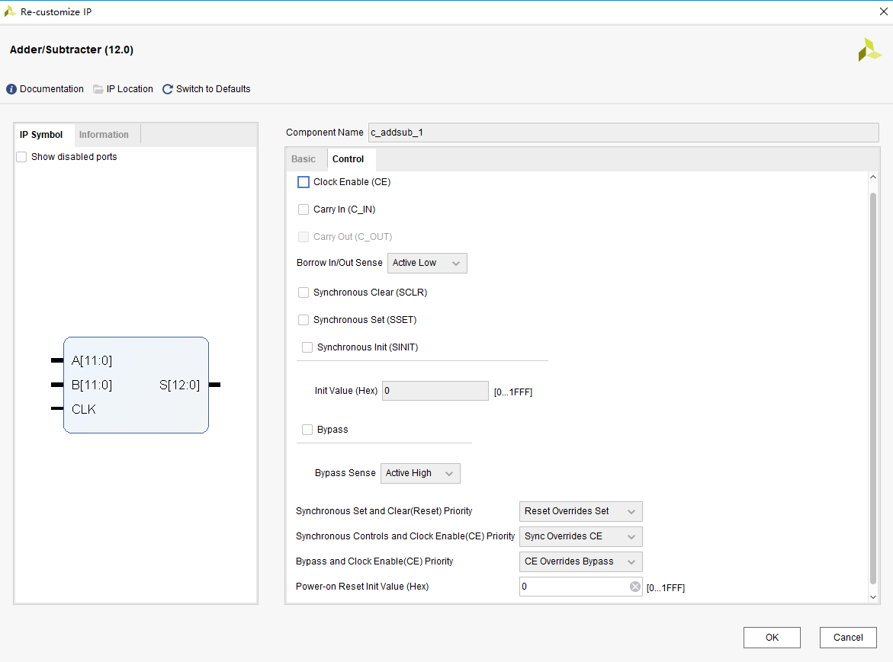

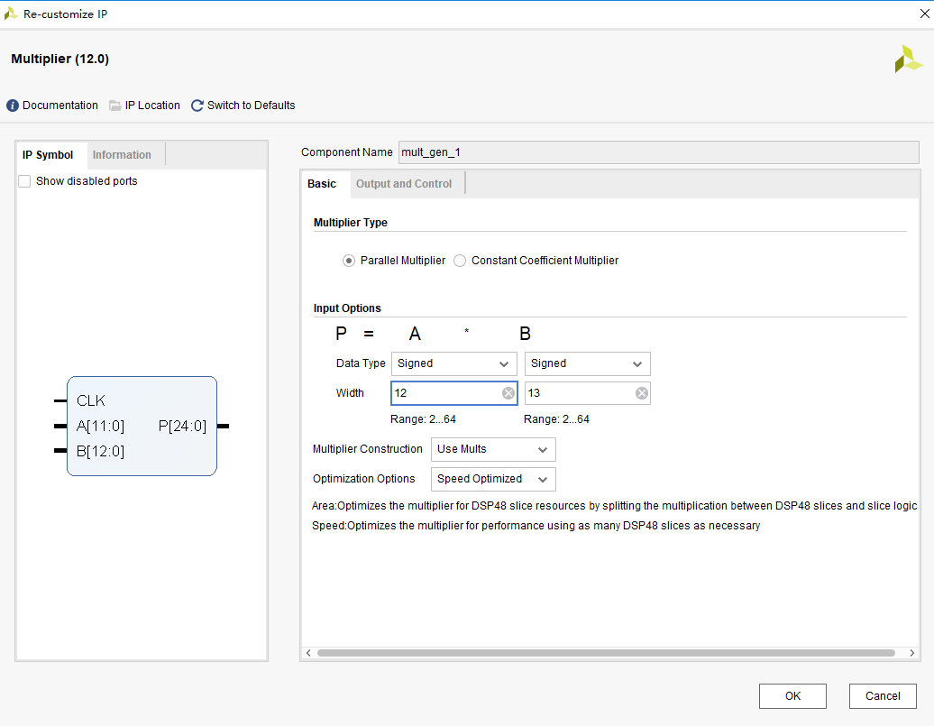

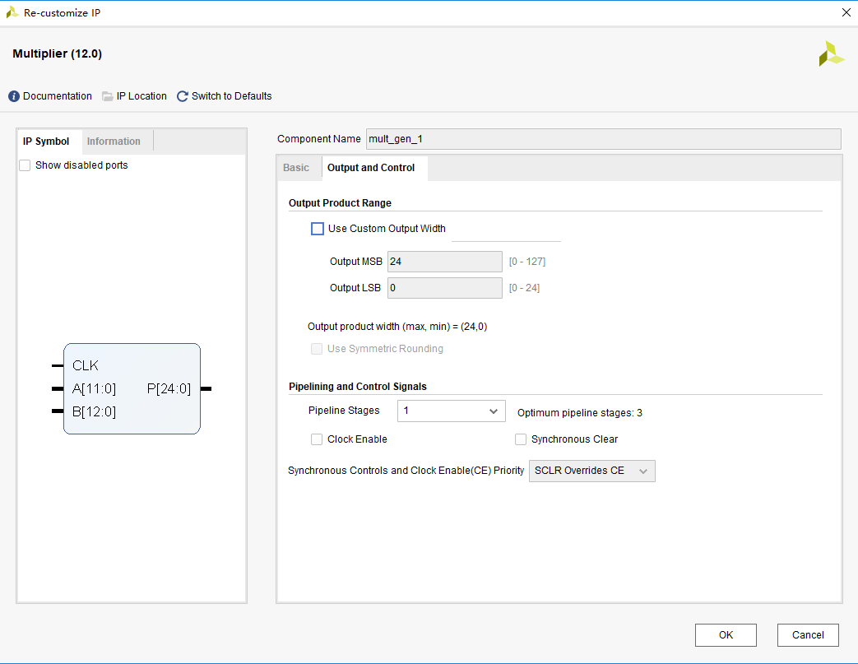

reg [2:0] cnt;

reg [11:0] Xin_Reg[15:0];

reg [3:0] i,j;

always @ (posedge clk or posedge rst)

if (rst) cnt <= 'd0;

else cnt <= cnt + 1'b1;

always @ (posedge clk or posedge rst)

if (rst) begin //清0

Xin_Reg[15] <= 'd0;

for (i=0; i<15; i=i+1'b1)

Xin_Reg[i] <= 'd0; end

else begin

if (cnt == 'd7) begin

for (j=0; j<15; j=j+1'b1) //移位

Xin_Reg[j+1] <= Xin_Reg[j];

Xin_Reg[0] <= Xin;

end

end

每当cnt从0计数到7时，8个时钟已经完成了一次运算，输入数据移位。需要注意的是清零那一部分程序，杜老的程序中有考虑不周的地方：如果仅用for循环清零，那么Xin_Reg[15]是无法被清零到的。因此需要单独对这个寄存器清0。

可能有人会想到将for循环的控制语句修改为：for (i=0; i<=15; i=i+1’b1)或for (i=0; i<16; i=i+1’b1)，这都是错误的。前者是因为Verilog中<=仅作为赋值语句，没有“小于等于”的功能；后者是因为i是一个4位寄存器（最大值15），循环加下去会无限满足这个for条件，无法跳出。

reg signed [28:0] sum;

reg signed [28:0] yout;

always @ (posedge clk or posedge rst)

if (rst) begin

sum <= 'd0; yout <= 'd0;

end

else begin

if (cnt == 'd2) begin

yout <= sum; sum <= 'd0; sum <= sum+Mout;

end

else sum <= sum+Mout;

end

assign Yout = yout;

可以看到串行结构的FIR乘法、加法运算是在8个时钟内完成，因此每8个时钟才能获得一个输出。这里选择在cnt为2时才输出数据和清零，是考虑到乘法器和累加运算都需要占用一个时钟周期。

使用MATLAB生成一个200khz+800kHz的混合频率信号，写入txt文件，。编写Testbench读取txt文件对信号滤波。

Xilinx_SerialFIR_tb.v文件

`timescale 1 ns/ 1 ns //设置仿真时间单位:ns

module Xilinx_SerialFIR_tb();

reg [11:0] Xin;

reg clk;

reg rst;

reg clk_data; //数据时钟，速率为系统时钟clk的1/8；

// wires

wire [28:0] Yout;

Serial_Shift_registers_FIR u1 (

.Xin(Xin),

.Yout(Yout),

.clk(clk),

.rst(rst)

);

parameter clk_period=625; //设置时钟信号周期（频率）:1.6MHz

parameter clk_period_data=clk_period*8;

parameter clk_half_period=clk_period/2;

parameter clk_half_period_data=clk_half_period*8;

parameter data_num=2000; //仿真数据长度

parameter time_sim=1250000; //仿真时间data_num*clk_period

initial

begin

//设置时钟信号初值

clk=1;

clk_data=1;

//设置复位信号

rst=1;

#100 rst=0;

//设置仿真时间

#12500000 $finish;

//设置输入信号初值

Xin=12'd10;

end

//产生时钟信号

always

#clk_half_period clk=~clk;

always

#clk_half_period_data clk_data=~clk_data;

//从外部TX文件(SinIn.txt)读入数据作为测试激励

integer Pattern;

reg [11:0] stimulus[1:data_num];

initial

begin

$readmemb("G:/USE/FILE/DSP/FPGA/Serial_Shift_registers_FIR_B/sin.txt",stimulus);

Pattern=0;

repeat(data_num)

begin

Pattern=Pattern+1;

Xin=stimulus[Pattern];

#clk_period_data;//数据周期为时钟周期的8倍

end

end

endmodule

发现Yout的幅度变化很低，检测后发现24-29bit都是符号位，将0-24bit提取为一个新的虚拟总线Yout_bus。明显看到经过500Hz低通滤波器滤波后，输入的200+800Hz信号只剩下200Hz的单频信号。

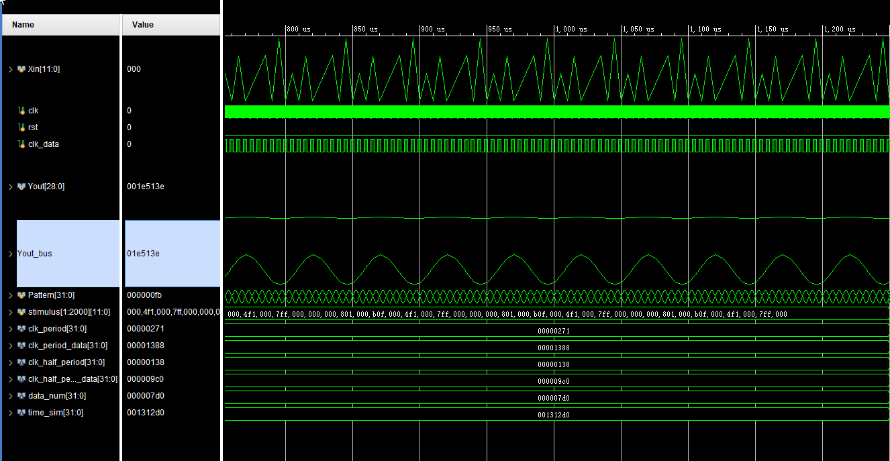

2.2 基于双端口 RAM 的串行 FIR 滤波器

基于双端口 RAM (此时 RAM 配置为 Simple Dual Port RAM) 的串行 FIR 滤波器其设计思想是输入数据周期性的动态流动是以读/写地址的改变而实现的。这里的周期性是指输入数据的动态管理方式即读/写地址的变化是周期性的，从而导致了输入数据的流动是周期性的。结合图 2.2 进一步分析，将输入数据；x(0)写入 RAM 的 0 号地址， 在其整个生命周期内都将位于 0 号地址，直至 x(4)写入。x(l)写入 RAM 的 1 号地址，在其整个生命周期内都将位于 1 号地址， 直至 x(5)写入。 其他数据依此类推。 通过读地址使数据依期望顺序进入数据窗。

基于双端口 RAM 的串行 FIR 滤波器硬件结构如图 4.15 所示。 整个系统由控制模块、 双端口 RAM 系数 ROM 和乘加器构成。控制模块产生双端口 RAM 所需的写地址 waddr 写使能 wen 读地址 raddrdata 以及系数 ROM 的读地址信号 raddrcoe。双端口 RAM 的读/写时钟一致，写入数据速率即输入数据采样率通过写使能控制，它与系统时钟频率之间依然满足式 (2.11) 所示的关系式。滤波运算最终结果 firout 由末级捕获寄存器输出。

图 4.15 所示各信号之间的时序关系如图 4.16 所示。此处以 4 抽头 FIR 滤波器为例。以读系数地址 raddrcoe 为基础， 通过译码产生写使能信号 wen。 对 wen 计数产生写地址信号 waddr。可以发现每次滤波运算读地址以递减方式计数， 且读的首地址 （ 图中曲线箭头所指） 即为当前写地址， 从而使读写地址具有很强的相关性， 实现电路的自我纠错。 这是 FPGA 设计中的一个重要思想。 设计时， 加法器的位宽仍按照式 （2.12) 处理， 此处不再赘述。





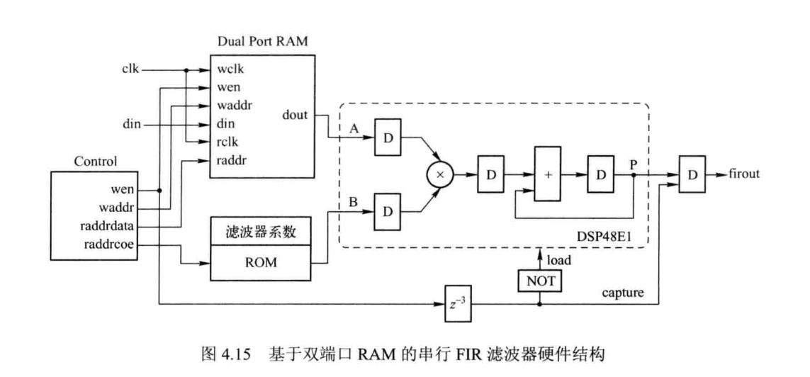

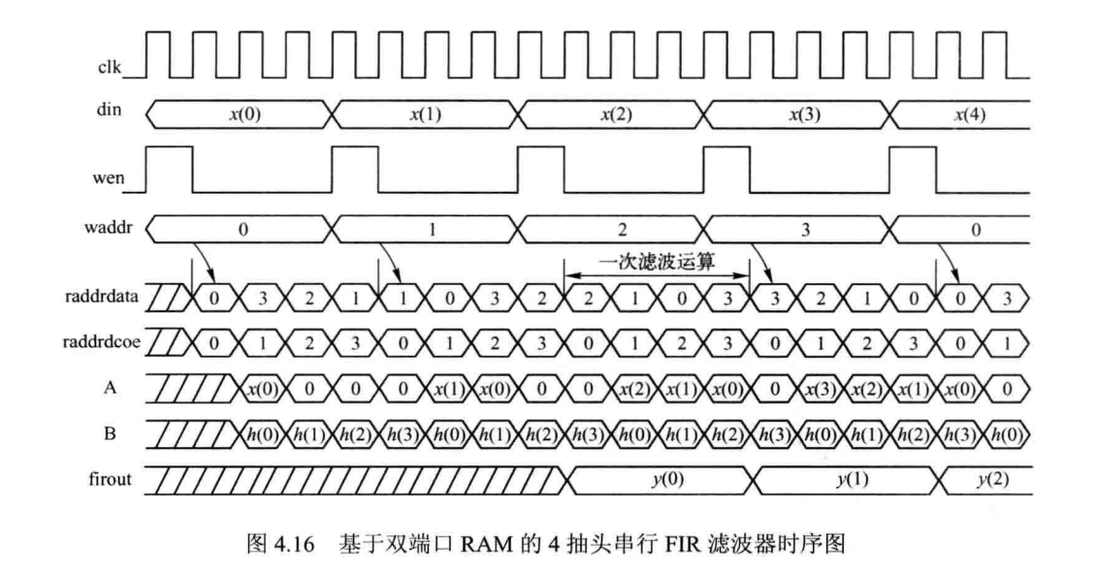

图 4.15 所示结构中，用于输入数据缓存的 RAM 深度、存储滤波器系数的 RAM 深度均与滤波器长度一致。由于 Xilinx 7 系列 FPGA 中，每个 Block RAM 的大小为 18Kb，可配置为 1K x 18、2K x 9 或者512 X 36 ( 深度 X 宽度）。这意味着这两个 RAM 都有一些存储空间被浪费。能否将这两个 RAM 合并形成 RAM+ROM 的结构呢？就单个 Block RAM 大小而言， 无论是深度还是宽度都可以同时满足通常情况下的输入数据和滤波器系数存储的需求。因此， 把输入数据和滤波器系数存储在一个 Block RAM 中是可行的。 此时， 只需把一个Block RAM 分为两个存储空间： 上半存储空间用于数据缓存， 下半存储空间用于滤波器系数存储。 这两个存储空间的深度均为 V， 宽度为输入数据位宽和滤波器系数位宽两者中的较大者。 初始化时， 上半存储空间初始化值为 0, 下半存储空间初始化值为滤波器系数。 系统运行时， 上半存储空间可进行读写操作， 且为先写后读模式； 下半存储空间只能进行读操作， 类似于 ROM, 其硬件结构如图 4.17 所示， 相应的时序如图 4.18 所示， 这里仍以 4 抽头FIR 滤波器为例。

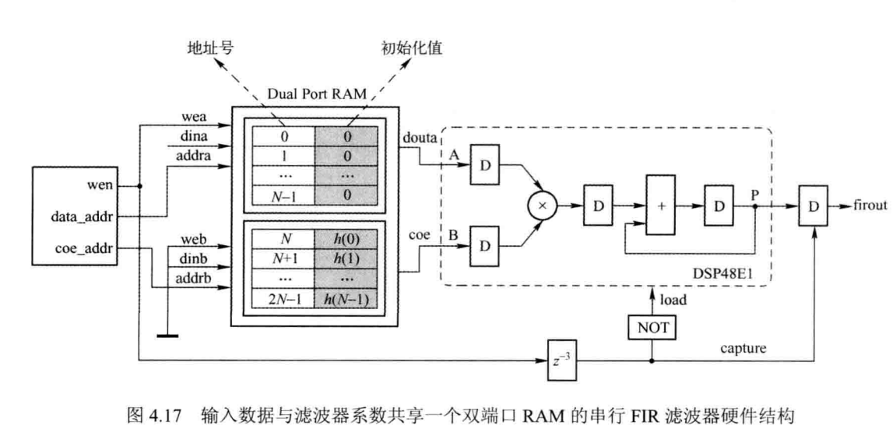

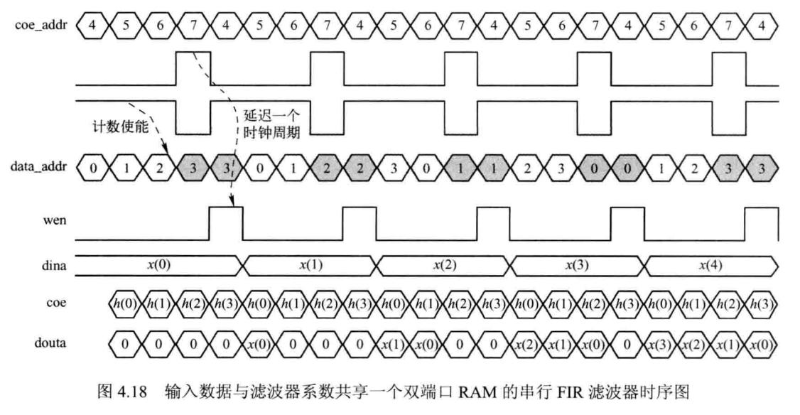

采用 SysGen 设计时， 控制模式的实现方式如 SysGen 模型 4- 1 所示。 这里假定滤波器长度为 92, 因此存储系数的地址范围为 92〜 183。

SysGen 模型4-1 系数对称时控制模块的实现方式

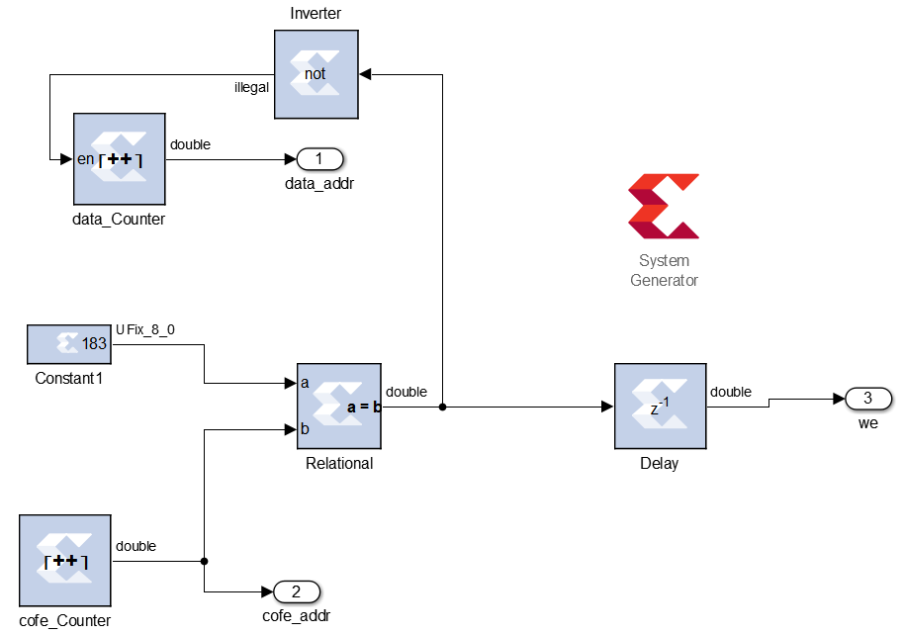

结论：

(1) 采用双端口 RAM 设计时， 双端口 RAM 的深度与滤波器抽头数一致;

(2) 输入数据采样率与系统时钟频率满足式 (4.21 ) 所示关系式。

2.3 系数对称的串行 FIR 滤波器的设计

对于线性相位 FIR 滤波器， 可利用其系数的对称性构造高效的串行结构。 为方便起见 ， 不失一般性 ， 此处以8抽头FIR滤波器为例， 假定其系数为偶对称， 则由式(4.15)可知



从而， 式 （4.2) 可重新描述为

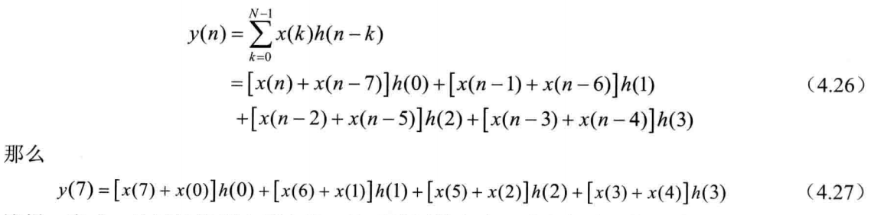

这样， 完成一次滤波运算由原来的 8 次乘法运算变为 4 次， 加法运算次数保持不变， 但首先要进行预加处理。

从数据窗的角度来看， 此时进入窗内的数据应为两行， 如图 4.19 所示。 显然， 这两行数据是并行的， 同时进入窗内。 于是， 这等效于将 8 抽头变为 4 抽头处理， 将采样率提高了1 倍。

根据以上分析， 对于 N 抽头（ 这里假定 N 为偶数） 系数对称的 FIR 滤波器， 其采样率*f*s 与系统时钟频率*f*clk 之间的关系为

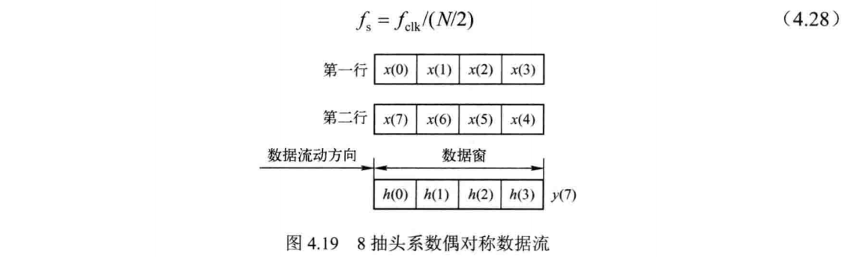

针对系数的对称性， 设计的关键就是如何构造图 4.19 所示的数据流， 使得相应的输入数据并行输出， 且第一行数据正向输出， 第二行数据反向输出。 进一步的分析如图 4.20 所示。 图中显示了计算x(7)、 x(8)和x(9)时所需要的输入数据， 同时假定 x(0)〜 x(7)依次存储在 0〜7 号地址空间。 不难看出， 每次滤波运算总有一个数据被替换掉。 例如， 计算x(8)时， x(8)替换掉 x(0) 从地址的角度看， 计算y(7)时从 0 号地址读出 x(0) 并将 x(8)写入 0号地址。 同样地， 计算y(8)时从 1 号地址读出x(l)并将 x(9)写入 1 号地址。

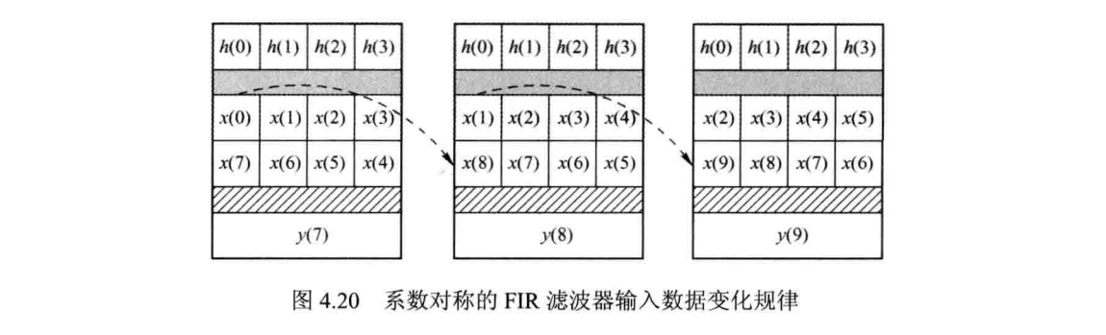

上述操作可利用双端口 RAM 完成。 两个端口 A、B 共享存储空间但却有独立的读写地址和输出端口。 其中， A 端口可读可写， 且工作在先读后写的模式， 即对同一个地址进行读写时， 读出该地址上的原有数据并将新数据写入该地址。 B 端口只读， 且反向读出数据。 相应的硬件结构如图 4.21 所示。 整个系统由控制模块、 双端口 RAM、系数 ROM 和乘加器构成。 控制模块是设计的关键。

图 4.21 所示结构关键点是如何设计地址发生器， 该地址发生器要产生正向地址 addra,反向地址 addrb 写使能信号wen 和读系数地址 addrcoe 并尽量使它们相关起来。 以 8 抽头为例， 它们之间的时序关系如图 4.22 所示。 这里假定 x(0)〜 x(7)按顺序存储在 RAM 的0〜7 号地址。 从图中可知， addra 递增计数， 通过wen的选择巧妙地将读写地址融为一体。addrb 递减计数， 且当前滤波运算的写地址是下一次滤波运算 addrb 的首地址， 如图中曲线箭头所指。 此外， 也可看出每次滤波运算 addra 和 addrb 首地址之间的关系即 addra 首地址减 1 与 addrb 的首地址相等， 如图中虚线箭头所指。 利用这一点使写地址、 正向读地址以及反向读地址相关起来。

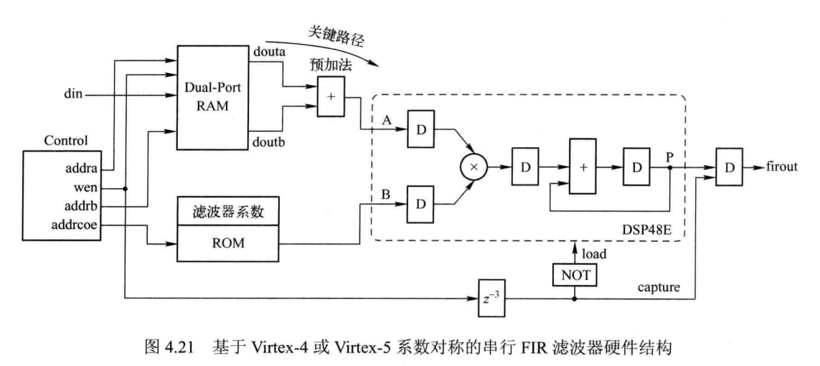

根据图 4.22 所示时序， 可设计出相应的电路如 SysGen 模型 4-2 所示。 由于 SysGen 提供的计数器模块在 Counter type 为 Count limited 的模式下不提供预加载端 (load ) 故 addra和 addrb 对应的计数器采用加法器+数据选择器的结构， 如图中虚线框所示。

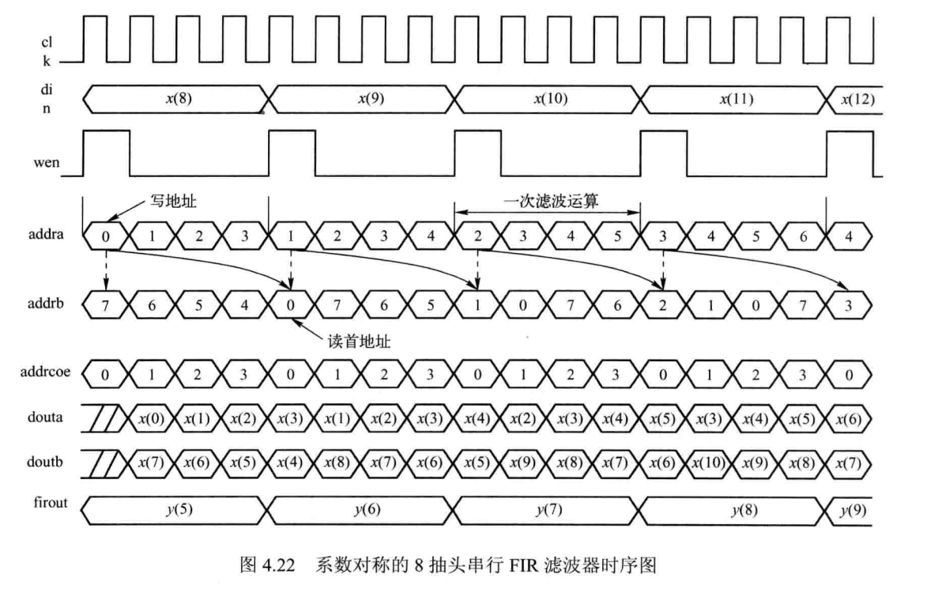

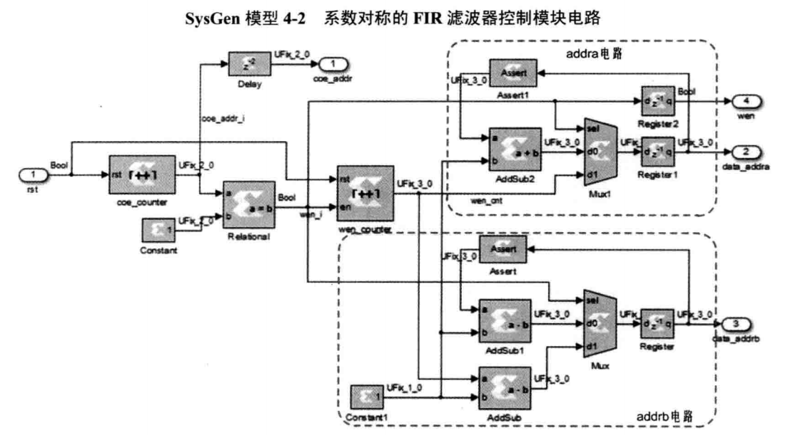

在 Virtex-6 和 7 系 列 FPGA 中的 DSP48E1 具有了预加器， 从而使得预加运算可在DSP48E1 内部完成， 节省了外部逻辑资源， 而且使得系统可以高速运行。 在 7 系列中实现系数对称的串行 FIR 滤波器可采用如图 4.23 所示的硬件结构。

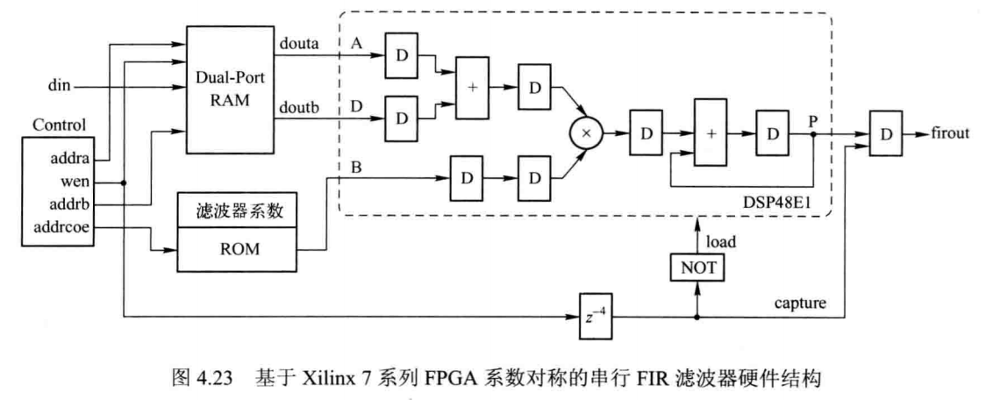

结论:

(1) 存储输入数据的双端口 RAM 其深度与滤波器抽头数一致；

(2) 存储系数的 ROM 其深度为滤波器抽头数的一半；

(3) 输入数据采样率与系统时钟频率满足式 4.28) 所示关系式。

2.4 两种串行结构的 FIR 滤波器性能比较

基于移位寄存器和双端口 RAM 的串行 FIR 滤波器都是使用了一个乘加器， 根据式 (4.2 ) 卷积运算所要求的数据流顺序完成输入数据与滤波器系数的相乘以及乘积结果的累加本质上是一致的， 都要求输入数据采样率与系统时钟频率满足式 (4.2.1) 所示的关系， 当系数对称时则满足式 (4.28 ) 所示的关系。 不同之处体现在抽头延时线的实现方式， 前者采用移位寄存器实现数据的动态流动， 后者则是通过 RAM 来实现的。

从资源角度看， 两者都需要运算单元和存储单元。 运算单元完成乘累加运算。 在不同的器件中可以采用不同的方式实现。 例如， 在 Xilinx Virtex-4 中可用 DSP48, 在 Virtex-5 中可用 DSP48E, Virtex-6 和 7 系 列 FPGA 中可用 DSP48E1 , 三者均可利用其动态配置的特性独立并行完成乘法运算与累加运算， 而功能的切换只需要一个简单的控制信号。 存储单元有两个功能： 缓存输入数据和存储滤波器系数。 如果采用移位寄存器对输入数据进行缓存， 则其消耗的是 LUT，如果采用双端口 RAM，那么可通过分布式 RAM 或 Block RAM 实现。 滤波器系数的存储要考虑滤波器的阶数。 如果阶数较高， 那么采用 Block RAM 为宜。

从速度角度看， 两者的处理速度都受限于式 (4.21 ) 或式 (4.28 ) 所示的关系式， 更直接地讲， 取决于输入数据采样率和滤波器的阶数， 同时还和器件有关。 显然， 串行结构适用于采样率较低、 滤波器阶数适中或者采样率极低、 滤波器阶数很高的场合。

综上所述， 串行结构占用了极少的资源（只用了一个乘加器）， 这是它的优势， 而其处理速度不会太高， 这是它的不足。 它正是“ 以速度换资源” 即牺牲速度节省资源， 在某些场合灵活使用会体现其应有的价值

3并行FIR滤波器设计

在某些场合， FIR 滤波器的釆样率很高， 实时性很强， 这就要求系统具有很高的处理速度和很大的数据吞吐率， 全并行结构就满足了这一要求。 它使得采样率与系统处理速度相等。 其思想是将一次滤波运算内的乘法同时执行， 最终达到“以资源换速度” 的目的。 全并行结构可采用直接型、 转置型、 脉动方式实现， 本节将重点讨论这几种实现方式。

3.1 基于直接型结构的全并行 FIR 滤波器

不失一般性， 仍以 4 抽头为例， 对图 4.2所示的采用加法树的直接型结构使用流水线技术进行处理以缩短关键路径， 得到如图 4.24所示的结构。 这种结构是将一次滤波运算的所有乘法同时执行。图 4.24 中， 一次滤波运算所需要的输入数据依时间顺序沿寄存器链流动， 流动速率即为采样率， 也就是系统时钟频率， 可理解为输入数据缓存在寄存器中。

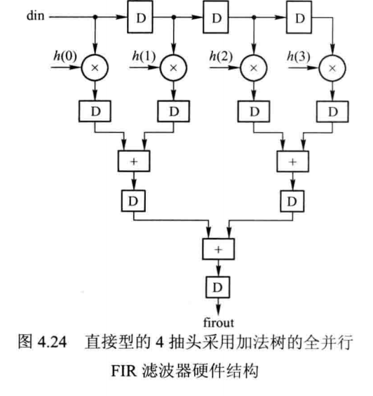

3.2 基于转置型结构的全并行 FIR 滤波器

对图 4.7 所示的转置型结构使用流水线技术进行处理得到如图 4.25 所示的 4 抽头全并行FIR 滤波器硬件结构。 这种结构是将不同滤波运算的相关乘法同时执行， 如图 4.26 所示。 图中同一条虚线上的乘法同时执行。

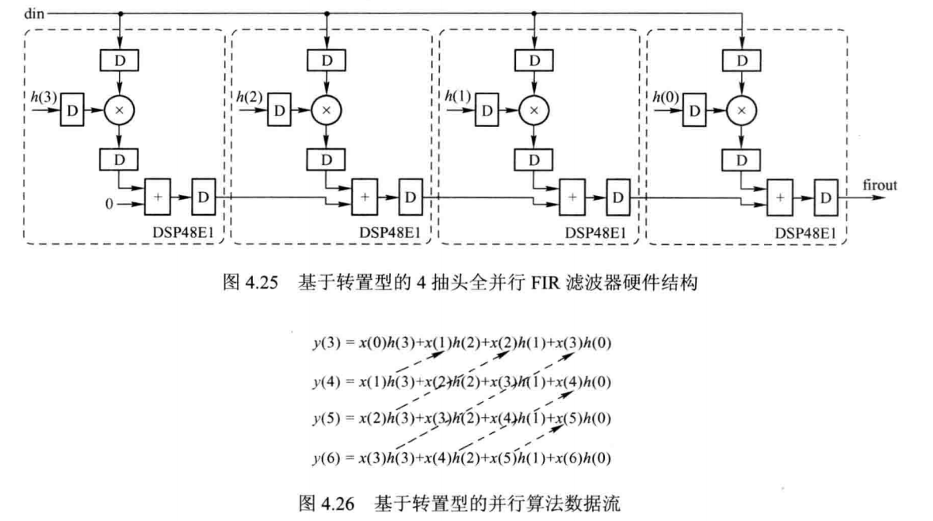

转置型结构 FIR 滤波器采用 Matlab 描述如 Matlab 代码 4-2 所示， 输出 y 可通过 yref 对比验证。

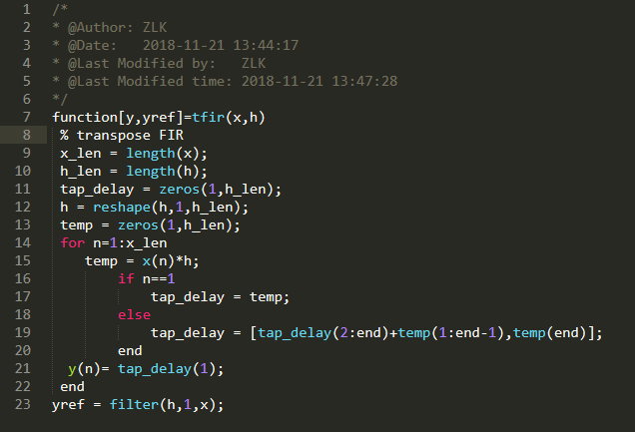

图 4.25 中， 输入数据同时传送到每个乘法器的输入端与相应的系数相乘。 此时， 系数的排列顺序由左至右与直接型结构恰好相反。 设计中采用了加法链的结构， 这使得每个乘加单元（ 图中的虚线框） 非常易于映射为 Xilinx 7 系列 FPGA 中的 DSP48E1, 第一个乘加单元工作模式为 AxB+C, 并将 C 设置为 0, 其余乘加单元工作模式为 AxB+PCIN, 配置形式如图 4.27 所示， PCIN 用于两个 DSP48E1 的级联。

转置型结构具有这样的特点， 即输入数据同时与 N 个固定数相乘， 这里的固定数即为滤波器系数。 于是， 可构造一个乘法模块完成此功能， 如图 4.28 所示。 从而， 设计的关键就是设计此乘法模块。 与固定数相乘的乘法器可根据固定数的特点通过移位、 相加的手段实现， 进而节省了硬线乘法器 DSP48E1 ) 资源。

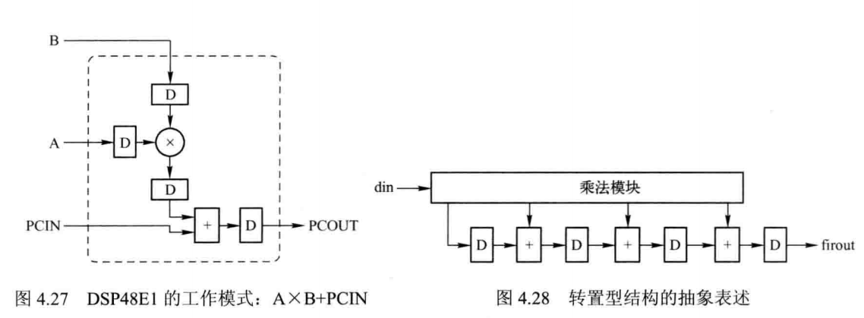

假定滤波器系数为 h(3)= 13 , h(2)= 3 , h(1) = 27 , h(0) = 37，那么可通过图 4.29 所示的移位、 相加运算实现乘法。 这正是转置结构的优势所在。

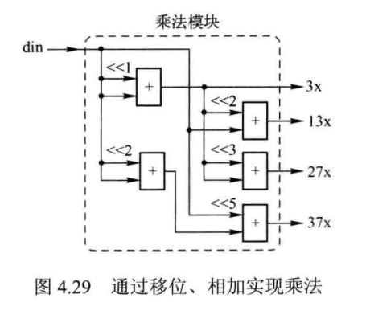

图 4.29 中， “<<P” （P 为正整数） 表示将数据左移 P 位， 其实质是将数据扩大为原来的2P 倍。 当然， 如何抓住数据的特点实现部分移位的复用是设计的难点所在， 同时也要对一些中间环节如移位等进行必要的流水处理。

3.3 基于脉动结构的全并行 FIR 滤波器

脉动结构 （ 又称脉动阵列， Systolic ) 是一种并行流水实现高速信号处理和数据处理的硬件实现方式， 由 H.T.Kung 首先提出。 它具有模块化、 规则化、 链接的局部性和高度流水等一系列优点。 脉动结构处理器（ 又称处理单元 Process Element, PE ) 是一个多处理器结构， 所有的处理器都有节奏地同步工作， 并使被处理数据通过系统。 这个操作类似心脏的血液流动， 因此命名为“ 脉动” 。

4 抽头脉动 FIR 滤波器的硬件结构如图 4.30 所示。 图中， 每个虚线框即为一个处理单元PE 输入数据通过级联的寄存器流动到每个 PE 与相应的滤波器系数相乘， 乘积累加的部分和同样沿底部的寄存器链移动。 与转置结构不同的是此时滤波器系数的排列顺序由左至右为h(0)〜 h(3)。 除 PE1 外， 其余每个处理单元输入端均为两级寄存， 目的是保证数据对齐， 补偿输入数据之间的固有延时（ 如 x(l)相对于 x(0)有 1 个时钟周期的延时） 以及加法输出的延时。 假定当输入端 din 为 x(3)时， 节点 A 输出 x(2) ，x(3)h(0)到 PE2 中加法器的输入端节P1 需要 3 个时钟周期， 那么 x(2)h(1) 到加法器的另一个输入端节点 P2 也必须保持 3 个时钟周期， 才能保证数据正确的时间相加。 这种结构也是将不同滤波运算的相关乘法同时执行，如图 4.31 所示。 图中同一条虚线上的乘法同时执行。

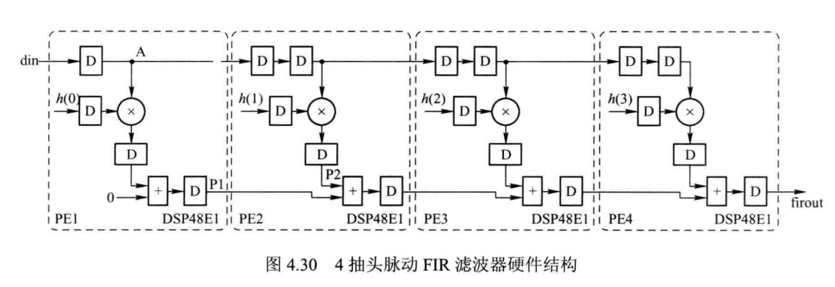

图 4.30 中， 每个 PE 都可用 Xilinx 7 系列 FPGA 中的 DSP48E1 实现。 将 DSP48E1 配置为 AxB+C 并将 C 设置为 0 即为 PE1 , 配置为AxB+PCIN 并将 B 端口输入数据延时两个时钟周期由 BCOUT 输出用作级联即为 PE2〜PE4 如图 4.32 所示。

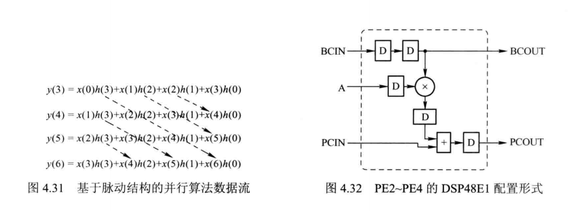

3.4 系数对称的全并行 FIR 滤波器的设计

对于系数对称的 FIR 滤波器， 可利用其对称性通过预加减少处理单元的个数。 以 8 抽头偶对称为例， 其系数满足式（4.25 )。 从而， 在 XilinxVirtex-5 中相应的硬件结构如图 4.33 所示。 显然， 处理单元的个数可减少至 4 个。 此时， PE1 对 应 的 DSP48E 配置为 AxB+C，PE2〜PE4 对应的 DSP48E 配置为 AxB+PCIN 由于 Virtex-5 中的 DSP48E 没有预加器， 因此需要额外的逻辑资源实现预加功能。 在 Virtex-6 和 7 系 列 FPGA 中 的 DSP48E1 本身就带有预加器，因此，图 4.33 所示结构可进一步优化， 如图 4.34 所示。

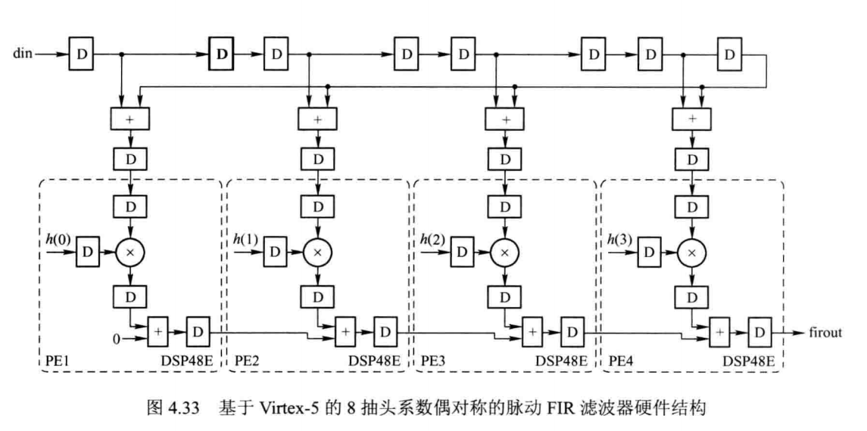

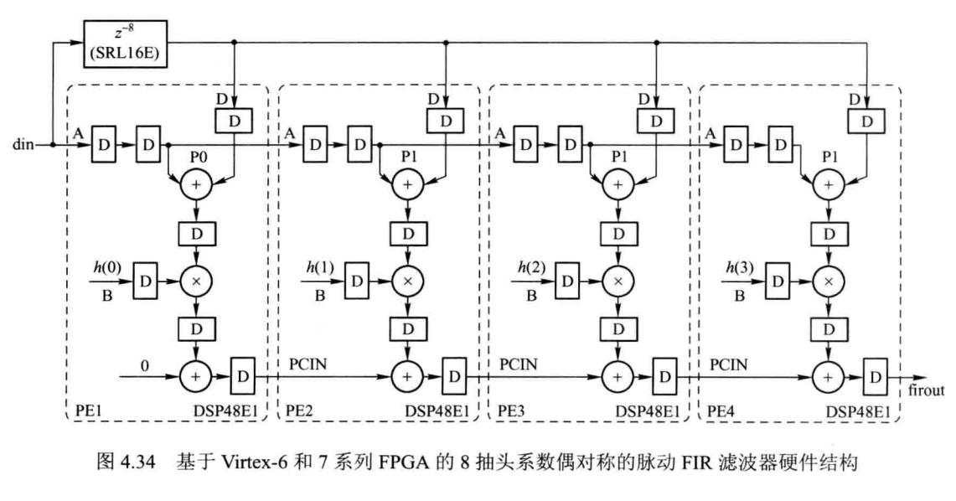

3.5 三种全并行结构的 FIR 滤波器性能比较

三种全并行结构依据相应的并行数据流而设计， 使得输入数据采样率和系统时钟频率( 乘法器工作频率）一致， 这非常适合于采样率要求较高的场合， 但同时也要求有足够的资源尤其是乘加器可供使用。

从资源角度看， 三者需要同样个数的乘法器。 对于 FIR 滤波器系数对称的情况， 在Virtex-4 和 Virtex-5 中由于 DSP48 和 DSP48E 不带有预加器， 因此需要额外的逻辑资源实现预加功能， 这将成为系统性能的瓶颈。 在 Virtex-6 和 7 系列 FPGA 中 ， DSP48E1 本身就包含预加器， 因此无须额外资源即可实现预加、 乘法和累加的功能。 可见， 这里资源的不同取决于所选择的芯片。 另外， 转置型与脉动型由于采用了加法链的结构非常易于映射为 DSP48、 DSP48E 或 DSP48E1, 而直接型采用了加法树结构使得加法需要额外的逻辑资源实现， 同时也增加了功耗。 可见， 在确定电路结构时要综合考虑芯片本身的架构， 实现两者的统一。

全并行结构需要用到 DSP48E1 的级联。 以 7 系列FPGA为例，如 XC7A100T, 每列有 8 0 个 DSP48E1, 共3列； XC7K325T, 每列有140 个 DSP48E1, 共 6 列。 对于同一列的 DSP48E1, 它们之间通过专用走线实现级联， 从而保证系统不会因级联而使性能受损。 如果所需要的 DSP48E1 的个数单独某一列己无法满足， 这就需要跨列级联。 对于跨列级联， 就需要额外的逻辑资源。 例如， 第一列 DSP48E1 与 第二列 DSP4 8E1 级联时 ， 第一列顶端的DSP48E1 输出端口 P 要通过 Slice 中的寄存器与第二列底端的DSP48E1 的 C 端口相连。

FIR滤波器设计方法是以直接逼近所需离散时间系统的频率响应为基础。设计方法包括窗函数法和最优化方法(等同纹波法)，其中窗函数方法是设计FIR数字滤波器是最常用的方法之一。

4 串并FIR滤波器设计

如前所述， 串行结构牺牲了速度换取了资源， 全并行结构则是牺牲了资源换取了速度。如果说这两种结构走向了两个极端： 前者资源最少， 后者速度最快， 那么半并行结构则是资源与速度的折中， 这充分体现了 FPGA 设计的一个重要思想“ 资源与速度的互换”， 也印证了资源与速度是 FPGA 设计中的矛盾统一体。

半并行结构的设计思想是将一次滤波运算拆分重组为并行的部分和， 根据器件情况以及系统要求合理地选取乘法器的个数 ， 通过乘法器的分时复用使得系统资源与速度达到最佳的配置。 本节重点介绍几种半并行结构的 FIR 滤波器， 从数据流的角度分析， 阐述其设计思想。

4.1 基于移位寄存器的半并行 FIR 滤波器

由半并行结构的设计思想可知， 其关键环节是将串行的输入数据流转换为并行的数据流， 实现并行处理以及分时复用。 仍以 4 抽头为例， 假定乘法器个数 M = 2 , 则

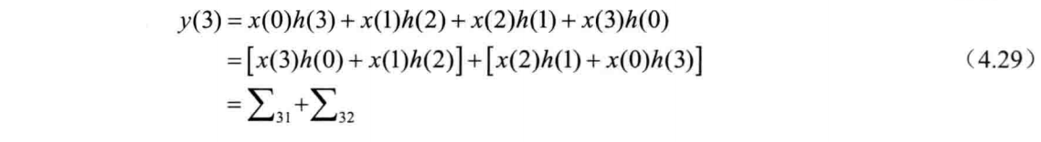

式 （4.29 ) 表明， 把 x(3)和 x(l)并行处理， x(2)和 x(0)并行处理。 x(3)和 x(2)分时复用一个乘法器， x(1)和x(0)分时复用另一个乘法器。 它们的关系如图 4.35 所示。

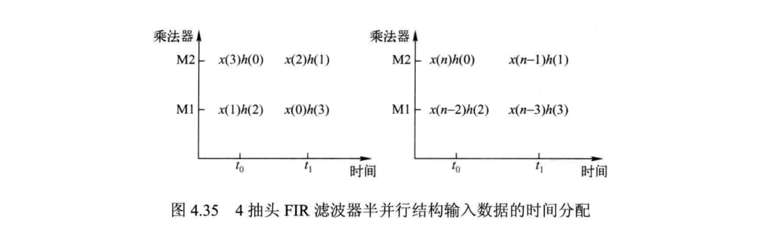

进一步分析其数据流， 如图 4.36 所示。 将滤波器系数分为两组存储于两个 ROM中， 两个 ROM 分时输出各自系数， 相应地， 输入数据存储模块分时输出滤波运算所需数据。 例如， 计算y(3)时， 系数 h(0)和 h(2)同时输出， 数据 x(3)和 x(1)同时输出。 纵向观察输入数据可知， 相邻两次滤波运算有且只有一个数据被更新， 例如 ， 计算y(4)时，x(0)被 x(4)替换， 其他数据被记忆， 且每个数据都会被记忆 4 次， 如图中的 x(3) 从输入数据的更新速度来看， 每更新一个数据要完成一次滤波运算 ， 这意味着图中的每个ROM 都要完成两次读操作， 从而可确定 ROM 的读速率也就是乘法器的工作频率 fclk 将是输入数据采样率fs的 2 倍。

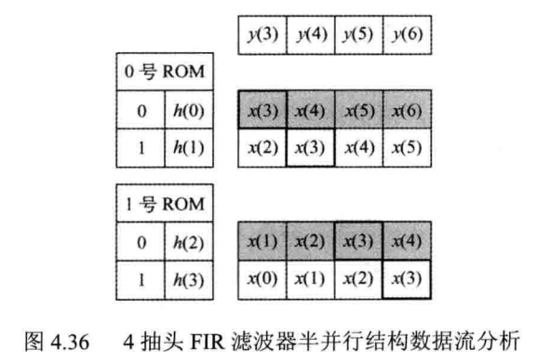

对于 N 抽头 FIR 滤波器， 若分为 M 段并行实现， 那么输入数据率fs和乘法器的工作速率fclk 之间的关系可表示为：



采用 Matlab 描述图 4.36 所不算法如 Matlab 代码 4-3 所示。

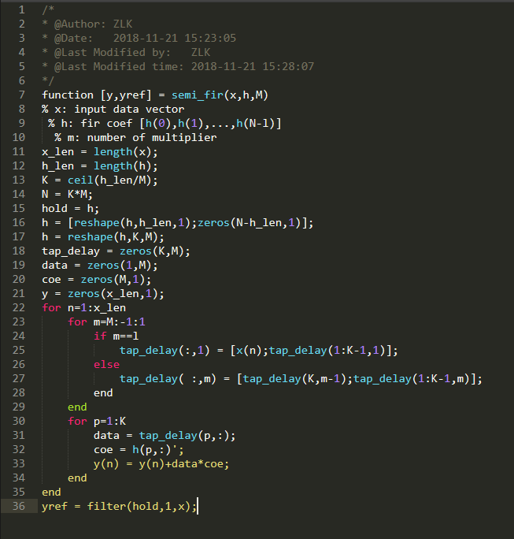

图 4.36 中相邻两列滤波运算用到的数据其流动方式与移位寄存器中的数据流动方式一致。 因此， 很直观地， 输入数据由串行到并行的转换方法之一就是采用级联的移位寄存器实现。 单一的移位寄存器结构已在图 4.12 给出。 以 4 抽头为例， 基于此构成的半并行 FIR 滤波器硬件结构如图 4.37 所示

显然， 图 4.37 中是将两个深度为 2 的移位寄存器级联， 共用时钟使能端和地址控制端。 注意移位寄存器的输出端口只有一个， 即图中的 A 端口， 这里只是为了画图的方便将其输出连接到第二个移位寄存器。 两个移位寄存器级联意味着在同一时刻可同时输出两个数据， 从而达到并行处理的目的。 滤波器系数分为 M 段存储在 M 个 ROM 中， ROM 的读地址与移位寄存器控制端读地址一致， 从而使数据匹配即保证在计算y(n)时与 x(n)相乘的滤波器系数一定是 h(0), 与x(n-1)相乘的滤波器系数一定是 h(1), 依此类推， 以满足卷积运算的要求。 图中虚线框内的两个 DSP48E1 功能不同， 前者用于执行 AXB+C, 其中 C 端口输入0; 后者用于执行 AXB+PCIN, 除了计算乘法外还用于计算式 （4.29 ) 中的部分和 Σ31与Σ32。为了保证数据对齐，第一个DSP48E1 中乘法器的输出并没有寄存， 这使得从 A 端口和 B 端口到第二个 DSP48E1 的加法器端口均为两级流水， 从而构成了加法树的结构。 第一个 DSP48E1 不是完全流水设计， 因此没有充分发挥其性能。 如果 FIR 滤波器阶数较高，则需要更多的乘法器， 亦即需要拆分为更多的部分和， 从而需要更多的移位寄存器级联， 那么此处加法树的级数也将更深。 滤波运算的最终结果由累加器输出。 累加是将滤波运算的中间值即式 4.29 ) 中的部分和相加， 那么一次累加周期即为一次滤波运算周期。从而，累加器的使能信号可由 ce 延时一定的时钟周期产生。 此设计中 N=4, M=2， 故fclk = 2fs。

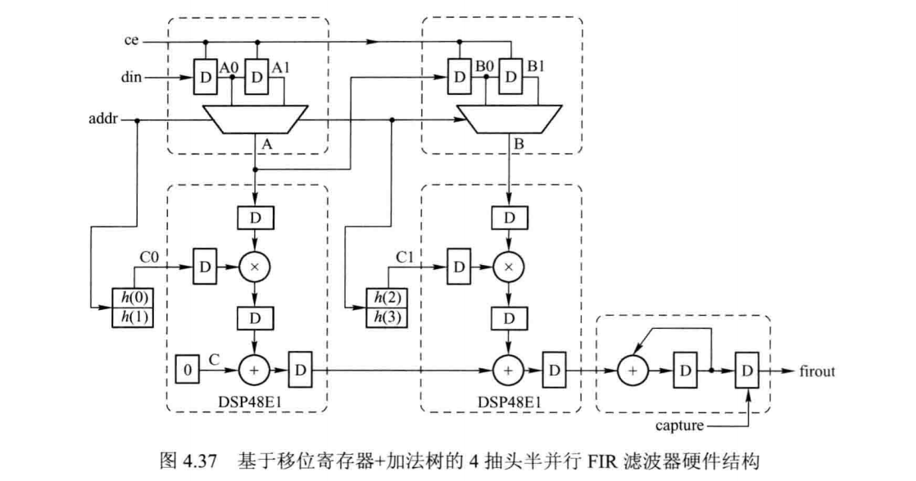

与图 4.37 相匹配的滤波运算时序如图 4.38 所示。 从图中可进一步明确时钟使能信号 ce的周期与输入数据率以及滤波运算周期之间的关系。 图 4.37 中 C0 和 C1 的输出都没有寄存， 为了提升系统性能， 可同时在 A、B、C0 和 C1 输出端口添加寄存器。

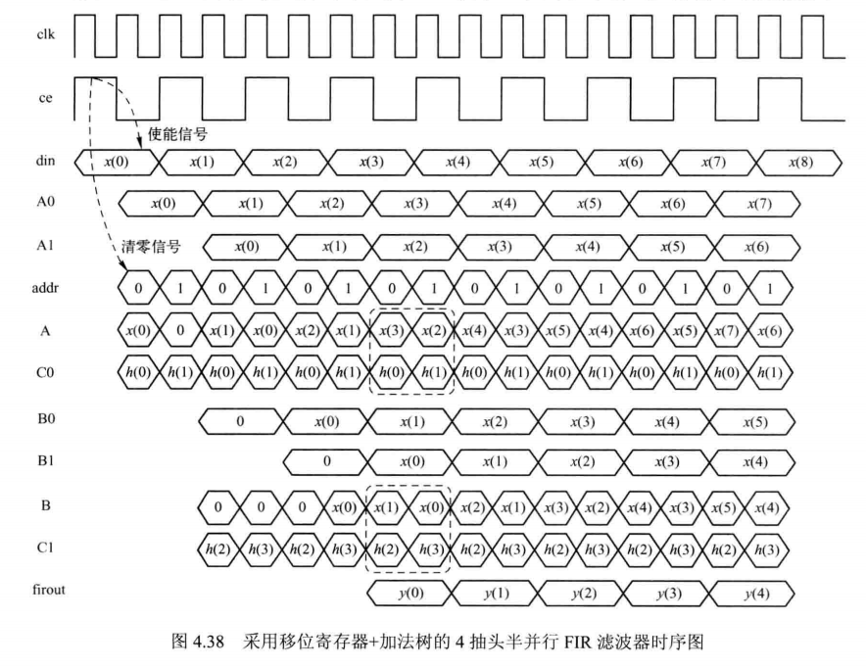

对图 4.37 中的结构做一定的改造即可采用加法链代替其中的加法树， 如图 4.39 所示。图 4.35 中 x(3)h(0)和x(l)h(2)是同时出现的， 这也是加法树时序的特点， 如图 4.38 中的虚线框所示。 为了实现正确的相加时序以补偿图 4.39 中乘法器输出寄存的 2 个时钟周期需要将第二级的移位寄存器的控制信号在第一级的基础上延时一个时钟周期。 这正是图 4.39 中对ce 和 addr 寄存的原因。 相应的时序图如图 4.40 所示。

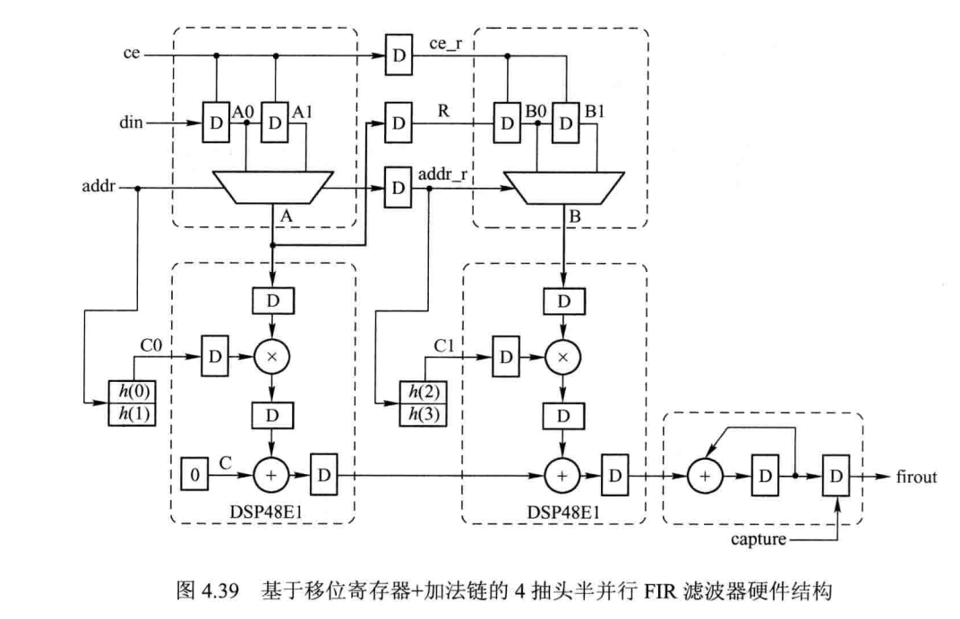

与图 4.38 相比， B0 有一个时钟周期的滞后， 加上对第二级地址控制端的延时正好补偿了第一级乘加模块输出的两级延时。

无论是图 4.37 的采用加法树的半并行滤波器结构还是图 4.39 的采用加法链的半并行滤波器结构都非常易于 FPGA 实现。 采用 Xilinx 7 系列 FPGA, 相比而言， 加法链的结构更为合适。 需要说明的是， 这里的“更为合适” 目的是提醒读者在设计时要充分考虑电路与FPGA 器件内部结构之间的关系， 以使设计的最终性能在资源、 速度和功耗等方面都能得到好的体现或者最佳的配置

结论：

( 1 ) 此结构中输入数据采样率与系统时钟频率之间的关系由式 (4.30) 决定；

(2) 每个移位寄存器的深度为N/M

(3) ce 信号决定了一次滤波运算所需时钟周期；

(4) 滤波器系数分 M段存储在 M 个 ROM 中， 每个 ROM 深度为 N /M 。

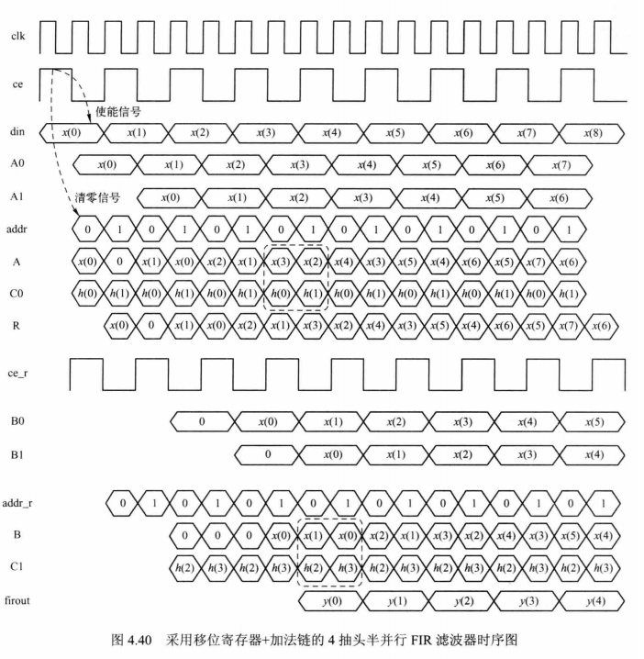

4.2 基于多片双端口 RAM 的半并行 FIR 滤波器

在某些场合， 系统的采样率较高或者滤波器阶数较高， 在这种情况下， 釆用分布式逻辑资源的移位寄存器实现数据缓冲并不是最好的方法。 此时， 考虑采用 Block RAM 模拟抽头延时链的行为实现数据缓冲则是十分可取的。 为便于说明， 本节以 8 抽头 FIR 滤波器为例。

根据半并行滤波器设计思想， 将 8 个系数分为两组， h(0)~ h(3)为一组，h(4)〜 h(7)为一组， 通过分时复用两个乘法器实现滤波运算。 输入数据采样率与系统时钟频率之间依然满足式 （4.30) 所示的关系式。 由 N=8， M=2 可知fclk = 4fs 数据流的关系类似于图 4.35 所示， 只是此时为 8 抽头。 采用两个双端口 RAM ( Simple Dual Port RAM ) 实现数据缓冲， 两个 RAM 均配置为先读后写模式， 每个 RAM 的深度为 N /M = 4 , 其结构如图 4.41 所示。 后级 RAM 的输入是前级 RAM 的输出， 即两个 RAM 级联。 通过加法树求得部分和（ 图中的虚线框在 M > 2 时将为加法树）， 最终将部分和累加获得滤波运算结果。 图中数据输入端为din, waddr1 和 waddr2 分别为两个 RAM 的写地址， we1 和 we2 分别为两个 RAM 的写使能， raddr1 和 raddr2 分别为两个 RAM 的读地址， coeaddr 为两个系数 ROM 的读地址。 图中2D 表示两个寄存器级联。

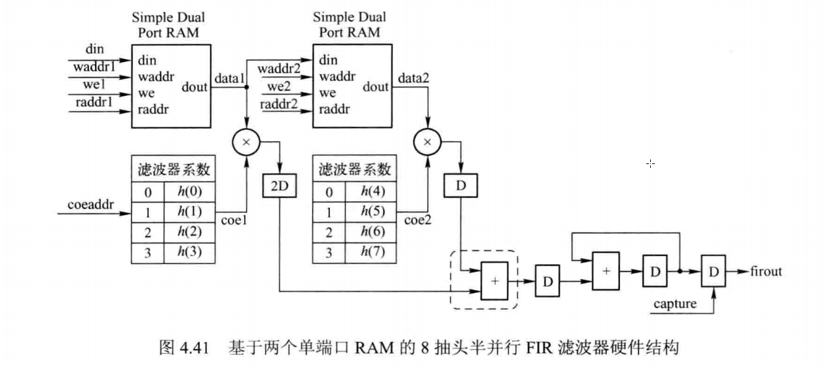

与图 4.41 相匹配的时序如图 4.42 所示。 控制逻辑是此设计中的关键之一， 依然要求尽量使控制信号之间有相关性以实现电路的自我纠错能力。 图中， 读系数地址 coeaddr 单独产生， 是一个模值为 4 的计数器。 通过对其译码产生第一个 RAM 的写使能信号 we1。对 we1计数产生第一个 RAM 的写地址 waddr1 , 而每次滤波运算读的首地址与当前的写地址一致，如图中箭头所指。 这样由写地址可产生读首地址， 进而产生读地址 raddr1。we2 和 waddr2可分别由 we1 和 waddr1 做一定延时产生。 从而， 实现了控制信号之间的逻辑紧凑。 需要注意的是只有当输入数据在第一个 RAM 中的生命周期结束才可写入第二个 RAM , 如图中的x(0) , 只有在计算 y(3)之后才被写入第二个 RAM。同时， 对比 data1 和 data2 虚线框内的数据， 也就不难理解图 4.41 中乘法器的输出需要两级寄存。

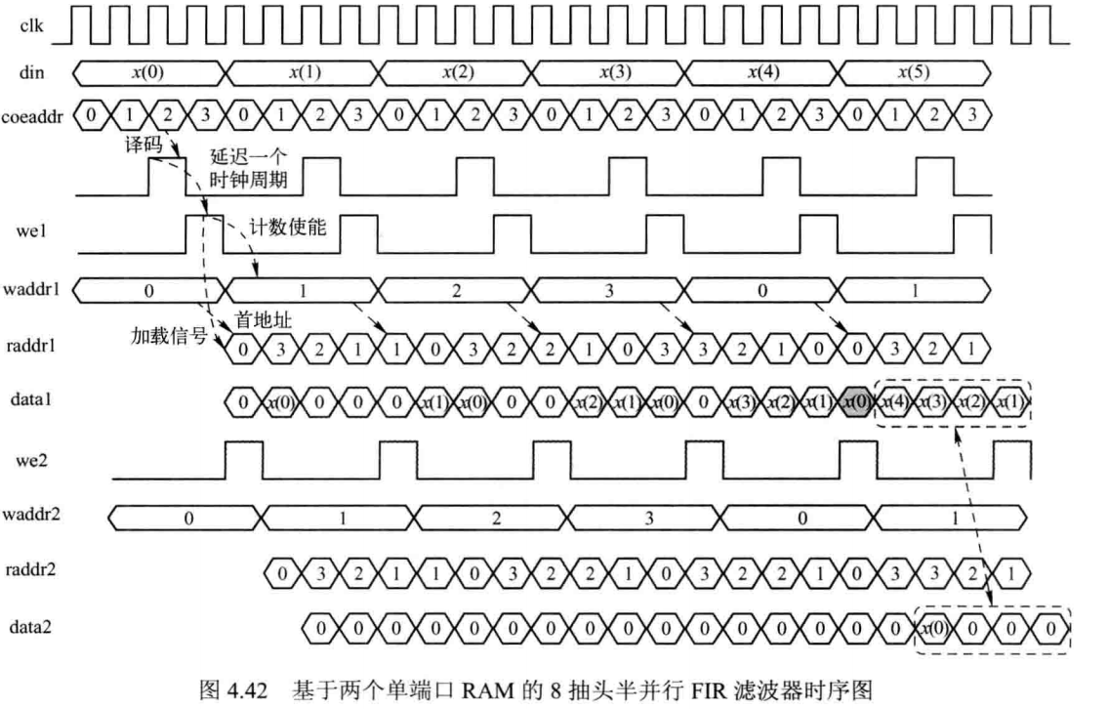

对图 4.41 所示结构进行一定的改进即可由加法树改为加法链实现中间乘积结果的相加， 改进思路与图 4.39 类似， 此处不再赘述。

结论：

(1) 此结构中输入数据采样率与系统时钟频率之间的关系由式 （4.30) 决定；

(2) 每个单端口 RAM 的深度为 N /M;

(3 ) ce 信号决定了一次滤波运算所需时钟周期；

(4) 滤波器系数分 M 段存储在 M 个 ROM 中， 每个 ROM 深度为N / M 。

4.3 基于单片单端口 RAM 的半并行 F1R 滤波器

采用移位寄存器和多片单端口 RAM 的半并行结构其实质都是依据直接型的数据流关系， 只是对其进行了数据重组， 通过分时复用乘法器实现并行处理。 本节介绍的基于单片单端口 RAM 的半并行 FIR 滤波器则是依据转置型的数据流关系。 为便于说明， 此处以 16 抽头 FIR 滤波器为例。

根据滤波运算规则可知



对其进行拆分重组， 可得

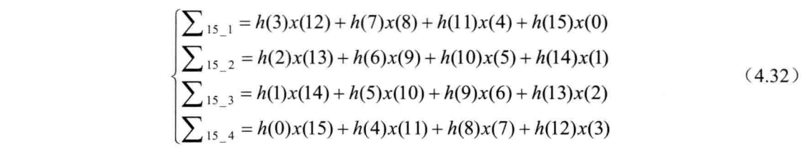

每一个滤波运算输出都可按照上述规则分解为 4 个部分和，于是可以得到如图（4.3）所示的数据流。输入数据与相应的系数同时相乘，例如输入数据为x(12)时，它与h(0)、h(1)、h(2)以及h(3)同时通过 4 个乘加器 DSP48 相乘， 达到并行处理的目的。 此外， 将 4 个部分和分配到 4 个乘加器中， 在时间上达到流水的目的。

图 4.43 中， 信号 opmodectrl 控制 4 个 DSP48 的工作模式。当其为高时， DSP48_1 的工作模式为 P=AxB, 其中， A、B 端口分别为输入数据和滤波器系数； 其余 3 个 DSP48 的工作模式为 P=PCIN+AXB, 其中 PCIN 是前级 DSP48 的输出。当其为低时，DSP48_1的工作模式为P=P+AxB, 其 余 3 个 DSP48 的工作模式与之相同。 进一步说明， opmodectrl 第一个正脉冲来到时， DSP48_1 执行 h(3)x(12)。

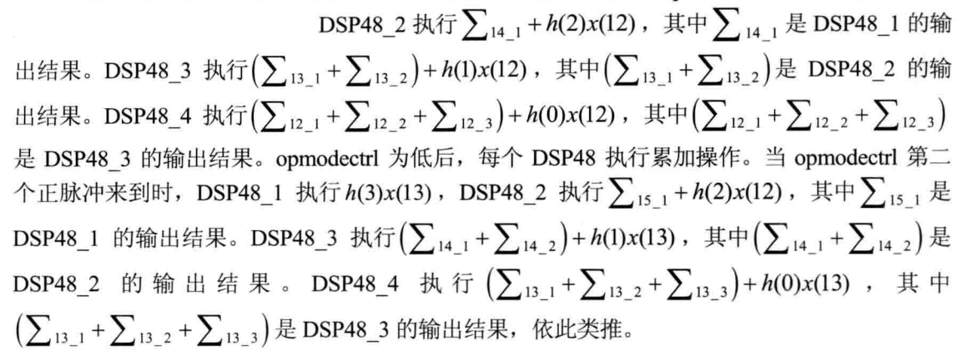

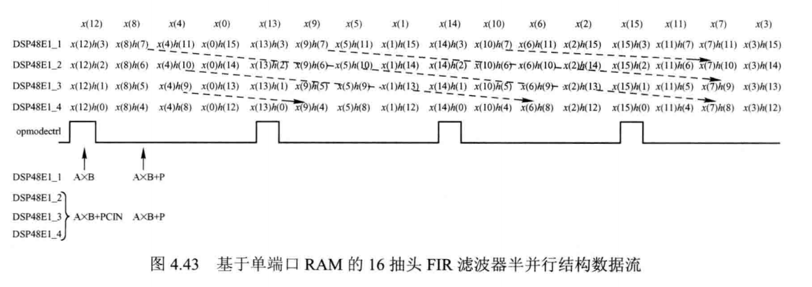

以矩阵形式表示部分和之间的关系如图 4.44 所示。 可见每个 DSP48 独立完成部分和，同时后级 DSP48 还完成与前级 DSP48 部分和相加的过程。 同一时刻， 每个 DSP48 完成不同滤波运算所需要的部分和， 同一滤波运算所需要的部分和由 4 个 DSP48 分时完成， 从而形成流水处理。

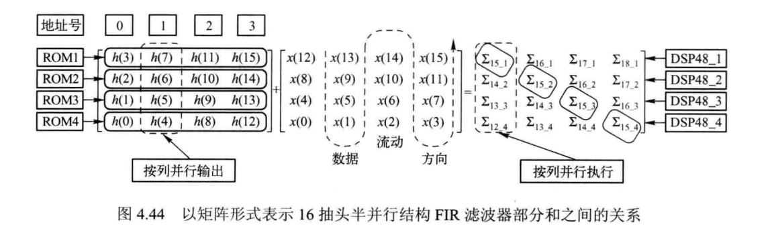

通过以上数据处理过程的分析， 可得如图 4.45 所示的硬件结构框图。 整个系统由一个单端口 RAM 、4 个 DSP48 、4 个系数 ROM、控制模块 control 以及 4 个 MUX 构成。 图中，输入数据由单端口 RAM 的 din 端在写使能wen 控制下进入， 其中 dataaddr 既是写地址又是读地址， 只是在写操作时还需要写使能的控制。 RAM 的深度与滤波器长度一致， 且配置为先读后写模式。 4 个 DSP48 受 opmodectrl 信号控制， 工作模式由 MUX 传送给 DSP48, 其中模式字 opmode1 对应 P=AxB, opmode2 对应 P=P+AxB，opmode3 对应 P=PCIN+AxB。4个系数 ROM 中存放滤波器系数， 将滤波器系数分为 4 个片段存储， 存储方式如图 4.46 所示。可釆用 Matlab 代码 4-4 生成各 ROM 所存储的系数。

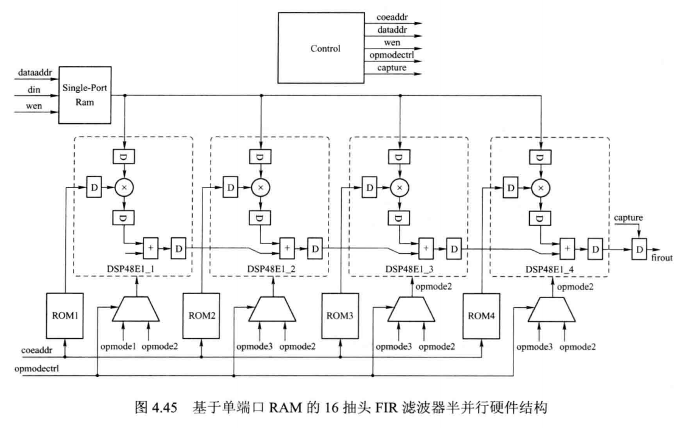

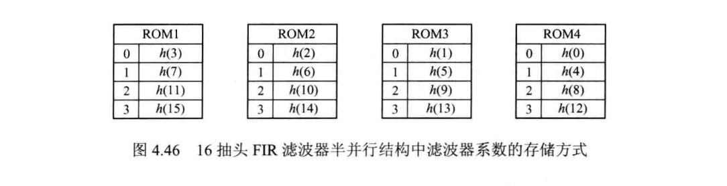

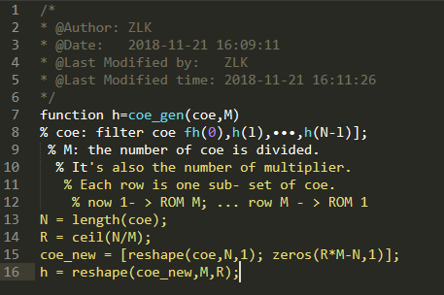

控制模块是设计的核心。 设计思想仍是使控制信号之间关系紧凑， 具有较强的相关性，从而使电路具有自我纠错能力。 这里以读滤波器系数地址为基地址产生其他控制信号。 控制信号之间的时序如图 4.47 所示。 baseaddr 是一个模值为 4、 初值为 0、 步进为 1 的计数器，对其译码可产生写使能信号， 将其延时一个时钟周期作为读滤波器系数地址。 baseaddr 乘以4 (左移两位） 产生 baseaddr_m。baseaddr_m 与 tap 共同作用产生 dataaddr, 其中 tap 是初值为 0、 步进为 1 、 模值为 16、 以wen 作为使能的计数器。 采用 SysGen 实现控制模块电路如SysGen 模型 4-3 所示。

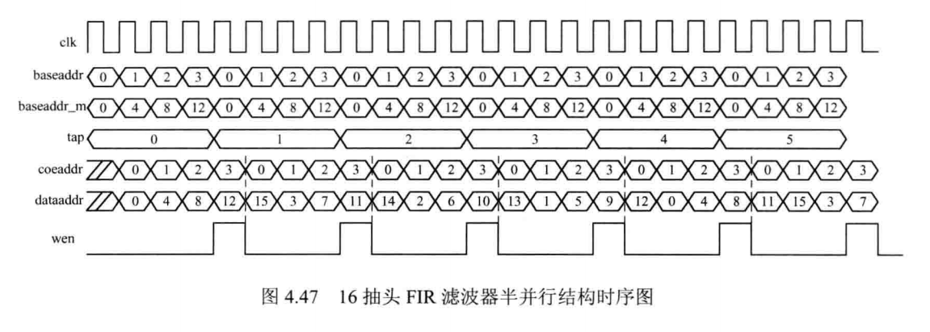

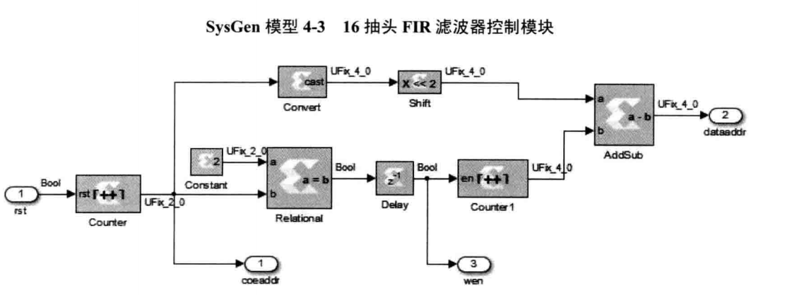

图 4.47 中， baseaddr_m 由 baseaddr 左移两位实现， 这并不能体现一般规律。 进一步分析， 以 15 抽头 FIR 滤波器为例， 将滤波器系数分为 3 组， 对应 3 个 ROM, 3 个 DSP48 滤波器系数的存储方式如图 4.48 所示。 控制模块输出信号之间的时序关系如图 4.49 所示。

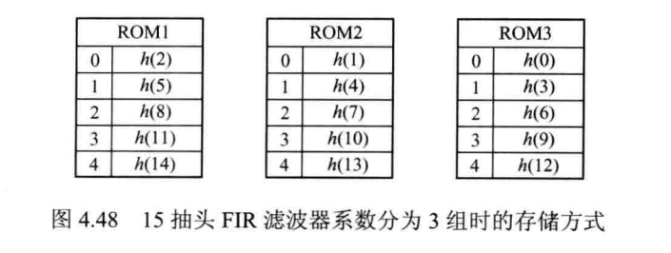

对比图 4.47 和图 4.49, 乘以 4 ( 右移两位） 变成了乘以 3。 乘积因子的改变缘于分组数的改变。 这里分为 3 组， 观察 ROM3 中存储系数的序号分别为[0 3 6 9 12], 即为coeaddr 乘以 3 的结果。

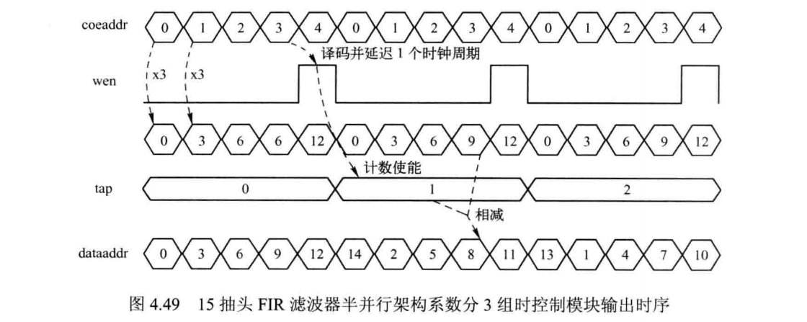

结论:

(1) 此结构中输入数据采样率与系统时钟频率之间的关系由式 (4.30) 决定：

（2）wen信号决定了一次滤波运算所需时钟周期；

(3) 滤波器系数分 M 段存储在 M 个 ROM 中， 每个 ROM 深度为 N / M 。

4.4 系数对称的半并行 FIR 滤波器的设计

对于系数对称的情形， 可以利用其对称性节省资源， 而不会损失性能。 这里仍以 8 抽头偶对称 FIR 滤波器为例， 那么根据对称性可知



滤波器的输出可表示为

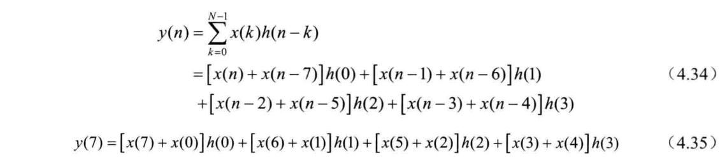

若采用 4.4.1节所介绍的基于移位寄存器的半并行 FIR滤波器架构，对于8抽头FIR滤波器，采用4个乘法器，其硬件架构如图4.50所示。

利用对称性可通过预加运算节省乘法器，但需要对数据流重新控制 ，目的是保证数据对齐相加， 以满足式 （4.34 ) 的要求。 根据对称性， 0 号和 3 号移位寄存器输出数据要预加， 1 号和 2 号移位寄存器输出数据要预加， 从而可将 0 号和 3 号 DSP48E1 合并， 1 号和 2号 DSP48E1 合并。 但显然， 图 4.50 所示的结构移位寄存器的输出是不能直接预加的。 既要保证移位寄存器之间是级联的， 以满足数据的动态流动， 又要保证相应移位寄存器的输出可以预加， 这就需要把每个移位寄存器的使能端和地址端单独控制， 相应的硬件架构如图 4.51所不，时序如图 4.52 和图 4.53 所示。

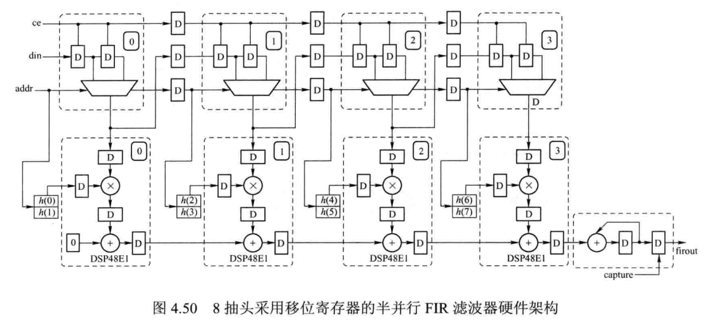

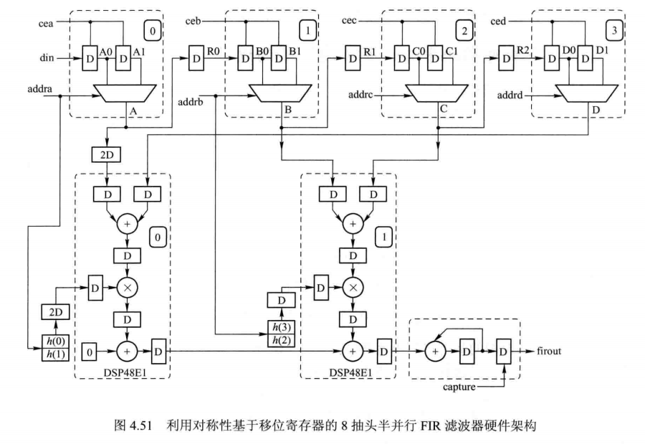

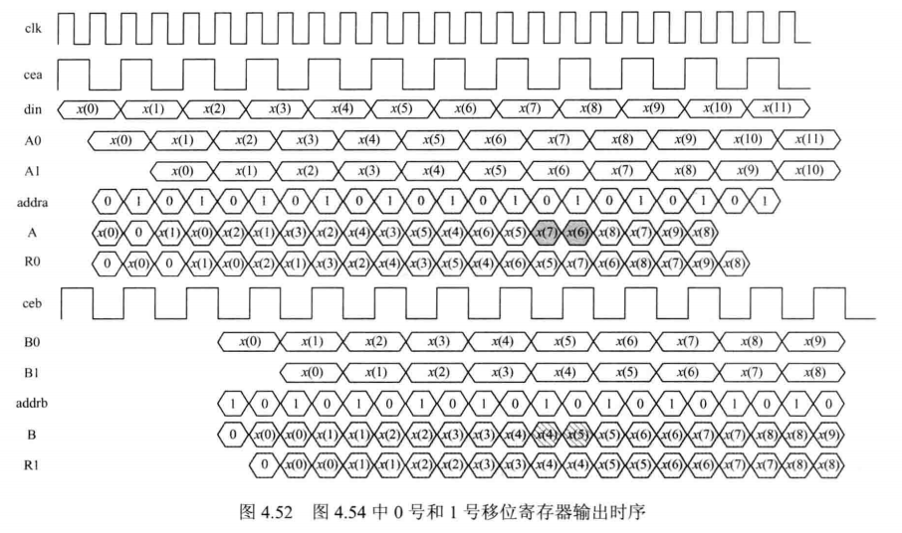

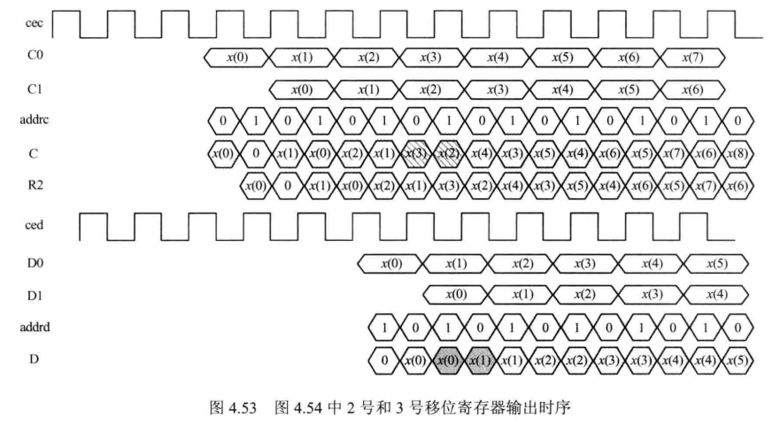

时序设计的思想是数据流要满足式 (4.34 ) 的要求。 以计算y(7)为例， 这就要求 0 号移位寄存器按[x(7) x(6)]的顺序输出数据， 3 号移位寄存器按[x(0) x(1)]的顺序输出数据。同时对于部分和如图 4.54 所示， 计算子部分和 a0和 a1 并没有顺序要求， 同样地， 计算子部分和 b0 和 b1 也没有顺序要求， 数据流的管理也利用了这一点。

对比图 4.50 和图 4.51, 可见利用系数的对称性可减少一半的乘法器资源， 而系统性能并没有损失。 此外， 也可根据 4.4.2 节介绍的方法设计系数对称的半并行 FIR 滤波器。

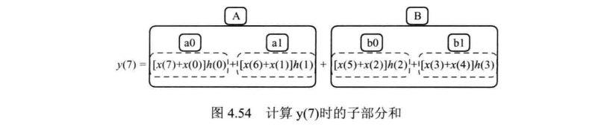

4.4 三种半并行结构的 HR 滤波器性能比较

三种半并行结构其设计思想都是将一次滤波运算拆分为多个部分和， 以并行、 流水方式对这些部分和进行处理。 其中， 基于移位寄存器和多片双端口 RAM 的半并行结构是依据直接型的数据流， 基于单端口 RAM 的半并行结构则是依据转置型的数据流。

半并行结构主要由存储单元和运算单元构成。 其中， 存储单元主要用于输入数据的缓存以及滤波器系数的存储， 运算单元则用于乘加或乘累加运算。 输入数据的缓存可由移位寄存器或 RAM 实现。 移位寄存器可釆用 Xilinx FPGA 中的 SRL16, RAM 可用分布式逻辑资源也可用 Block RAM 选择何种逻辑资源用于数据存储与所需存储的数据量以及系统性能要求有关。 运算单元可釆用 Xilinx FPGA 中的 DSP48 实现。 7 系列 FPGA 中嵌入了带有预加器的乘累加器 DSP48E1 , 形成嵌入式的乘加器， 使得乘法和加法运算资源统一， 时序紧凑，对于设计高阶高速 FIR 滤波器非常有利。

半并行结构是串行结构和全并行结构的折中， 是资源和速度的均衡， 很好地诠释了FPGA 设计中资源和速度的矛盾与统一， 故其柔韧性（ 适应程度） 更强。

5分布式FIR滤波器设计

分布式算法 ( Distributed Arithmetic, DA ) 广泛应用在乘累加运算之中。 其思想可概述为将输入数据进行二进制位分解， 并进行位重组， 然后把不同时刻的数据属于同一位置上的二进制位取出来构成新数据作为查找表的地址， 而查找表中按地址索引存储着相应的乘积结果， 以此方式完成乘法运算， 后续通过移位、 累加等操作得到最终结果。 其优势在于充分利用了 FPGA 内部丰富的存储资源如分布式的查找表、 嵌入式 RAM 等， 而不必直接使用硬线乘法器， 这对于资源的折中是行之有效的。

5.1 分布式算法原理

分布式算法（ DistributedArithematic, DA ) 是一种专门针对乘加运算的运算方法[37’ 38],因此， 严格来讲， 分布式算法并不是专门针对 FIR 滤波器的算法， 只是 FIR 滤波器的本质上刚好就是一个标准的乘加运算， 分布式算法就正好在 FIR 滤波器设计中大有用武之地。与传统算法相比， 分布式算法可极大地减少硬件电路规模， 很容易实现流水线处理，提高电路的执行速度， 也就是提高系统运算速度， 而这一点正是很多系统极力追求的目标。正如我们大家所熟知的那样， 在 FPGA 设计中， 通常情况下速度与硬件资源是不可兼得的，而如上面所介绍的情况， 分布式算法不仅可以节约硬件资源， 又可以提高运算速度。 要实现这一目标， 该算法自然与传统的算法有本质的不同。

所谓分布式算法， 就是指在完成乘加功能时通过将各输入数据每一对应位产生的运算结果预先进行相加形成相应的部分积， 再对各部分积进行累加形成最终结果； 而传统算法则是等到所有乘积结果产生之后再进行相加， 从而完成整个乘加运箅。 需要说明的是， 分布式算法应用的一个限定条件在于， 每个乘法运算中必须有一个乘数为常数， 而这一要求又正好与 FIR 滤波器的结果相吻合。 估计读者在读完上面这段分布式算法的定义后， 仍然会是云里雾里一片茫然， 就像作者在初次接触这种算法的感觉一样。

如何来理解分布式算法呢？ 还是先从最基本的固定系数乘法运算说起。 对于一个乘数是常数的乘法运算来讲， 很容易釆用存储器来完成乘法运算， 而存储器的运算速度比乘法器运算速度快得多 ，且可以占用更少的硬件资源。比如，计算10xA以及100xA、1000xA(A为3比特的补码数据)，则可以构造表 4-3 所示的两个存储器，其中A为存储器的寻地址信号，存储器中的内容则为对应的乘法运算结果（用十进制数表示）。

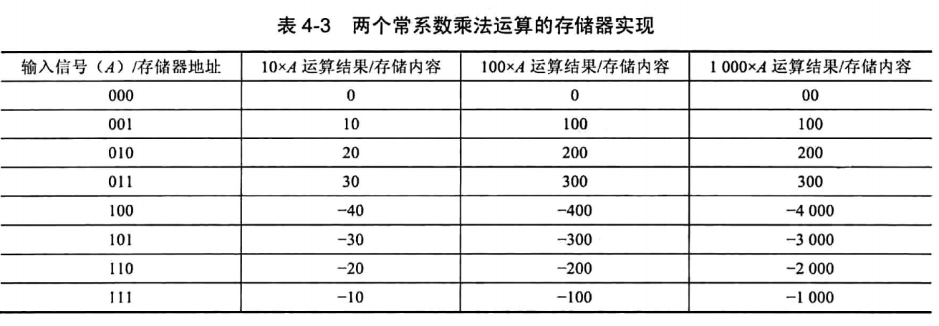

因此， 乘数中一个为常数的乘法运算可采用查表运算来实现， 而 FPGA 的结构本身就是基于查找表结构（ LUT) 构建的。 因此， FPGA 十分适合采用查找表结构来实现常系数乘法运算。 FPGA 实现分布式算法的基本思想即采用查表的方式来实现乘加运算。 关键的问题是如何将乘加运算转换成可以采用查表方法实现的结构形式。 先来考察 4 个乘加运算的实际例如，10xA+20xB+30xC+40xD, 其中 A、B、 C、 D 均是 4 位二进制补码数据。 如果分别采用 4 个深度为 16 的存储器来实现 4 个乘法运算， 再将运算结果相加得出输出结果， 显然不会降低多少硬件资源。 分布式算法的高明之处在于， 仍然只釆用一个存储器即可实现整个乘加运算。 我们将运算式进行逐位分解：

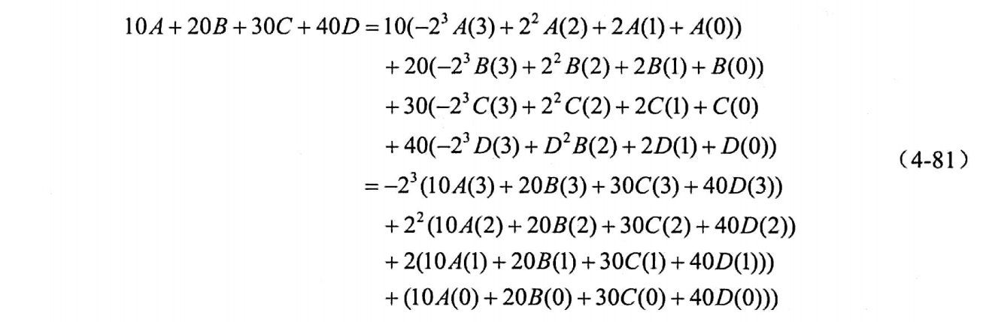

仔细分析式（4-81）， 如果将A(3)B(3)C(3)D(3)组成4位地址输入信号对应的存储器的输入内容，与将A(2)B(2)C(2)D(2)组成4位地址输入信号的存储器内容只相差 2 的整数倍幂次方倍， 而在 FPGA 运算中 2 的整数倍幂次方可以通过移位运算实现。 也就是说， 对于上面的例子， 可以只构造一个深度为 16 的存储器查找表， 通过 4 次查找表运算、 3 次移位运算，以及一次 4 输入加法运算， 即可完成整个乘加运算。

因此， 对于长度为 N 的乘加运算， 只需构造一个深度为 N的存储器查找表， 通过M(M为变量的数据长度） 次查找表运算、 M-1 次移位运算及 1 次 M 输入的加法运算即可完成整个乘加运算。 这种运算结构极易使用流水线结构， 且运算速度受限于加法及查找表运算速度， 与乘加运算的数据长度没有关系， 从而完美地实现“ 鱼与熊掌兼得” 的目标。

从上面的分析可以看出， 用分布式结构来实现 FIR 滤波器相对于其他几种结构形式来说要复杂得多， 其数据处理速度主要受限于输入数据的位宽。 当输入数据位宽较小时， 可以获得很高的数据处理速度， 且占用较少的硬件资源。

FIR滤波器设计方法是以直接逼近所需离散时间系统的频率响应为基础。设计方法包括窗函数法和最优化方法(等同纹波法)，其中窗函数方法是设计FIR数字滤波器是最常用的方法之一。

5.2 串行分布式 FIR 滤波器

为便于描述， 此处仍以 4 抽头 FIR 滤波器为例说明。

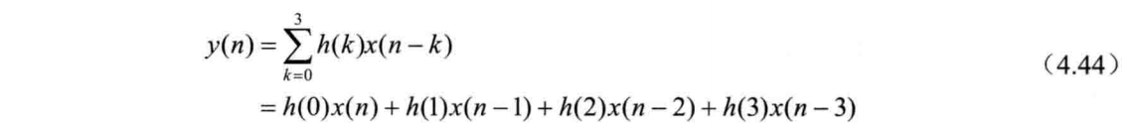

假定输入数据 x(n) 可以用B = 4 位二进制补码表示， 即



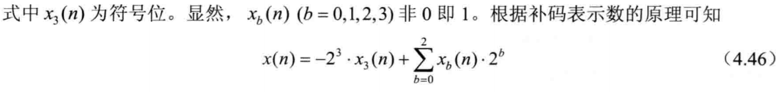

将式 （4.45 ) 代入式 ( 4.44) 中可得：

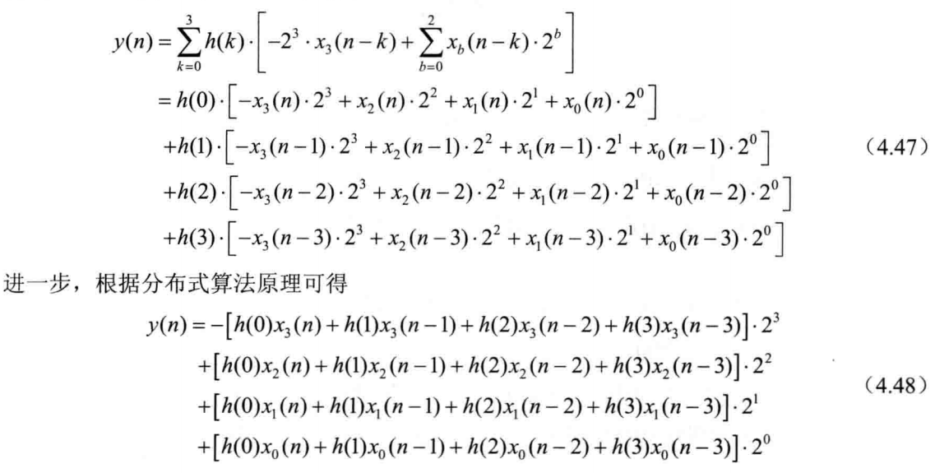

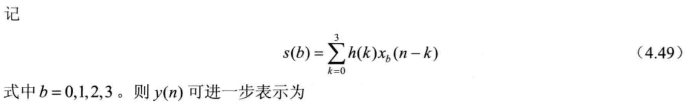



制作一个查找表，查找表的地址由二进制向量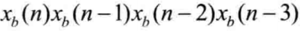构成，其内容如表 4.3 所示。显然查找表深度取决于滤波器长度， 查找表的内容可采用 Matlab 代 码 4-5 生成。 分布式算法的 FIR 滤波器采用 Matlab 描述如 Matlab 代码 4-6 所示。

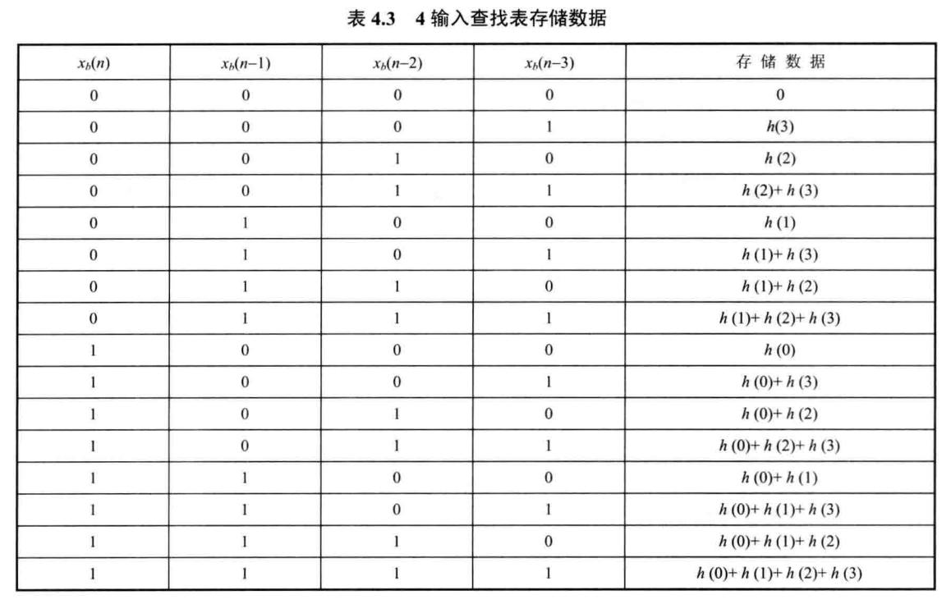

Matlab 代码 4-5 function: dalut

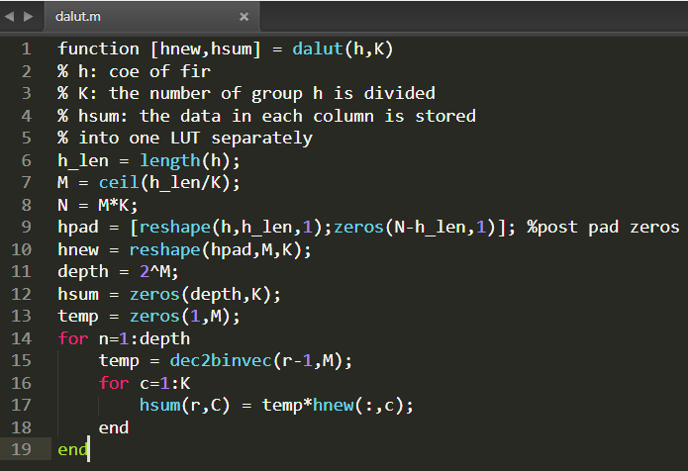

Matlab 代码 4-6 function: da_fir

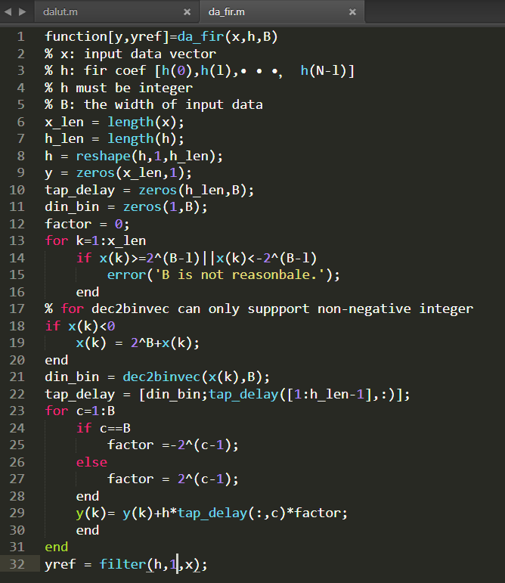

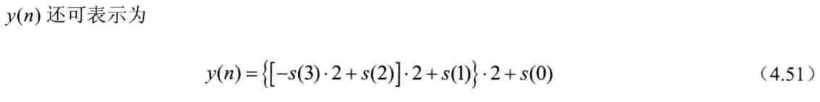

观察式 (4.51 ) 可知， 和的求取过程总可以看作前一次获取的部分和左移一位（ 乘以2) 与当前部分和相加，不断重复此过程，这正是串行分布式 FIR 滤波器的设计依据。 需要注意的是当地址为 x3(n)x3(n-1)x3(n-2)x3(n-3), 即由一次卷积运算所需的输入数据各符号位构成地址时， 对查找表输出内容执行减操作， 如式 (4.51 ) 中的-s(3)。 这样形成了如图 4.55 所示的硬件架构。

图 4.55 中显示了计算y(3)时移位寄存器中的内容。图中， PSC ( Parallel

-to-Serial Converter ) 为并串转换器， 将输入数据由并行二进制流转换为串行二进制流。 4 个深度为 4的移位寄存器级联， 实现串行二进制流的动态推进。 DALUT 最终可用 ROM 实现， ROM 深度为 24，存储内容如表 4.3 所示。 控制信号 sctrl 根据查找表地址控制加减模块执行相应操作。 capture 为捕获信号， 每完成一次滤波运算将结果输出。 以fs 表示输入数据釆样率， B为输入数据位宽， 则并串转换模块输出二进制数据流速率为Bfs，可见系统工作时钟取决于输入数据的位宽而与滤波器长度无关。

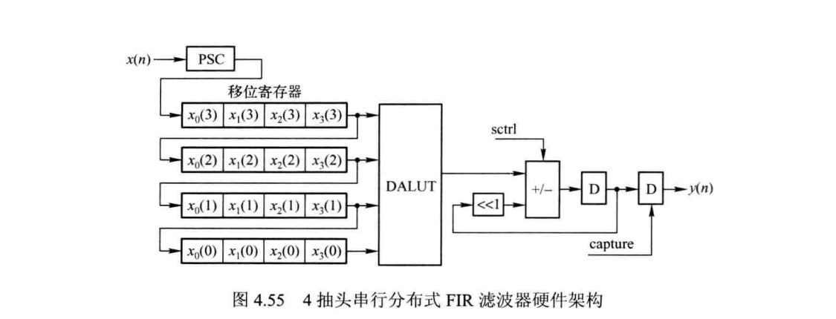

通过对 PSC 的复用可得另一种架构的串行分布式 FIR 滤波器， 如图 4.56 所示。 图中显示了计算y(3)时 PSC 的输出数据流。

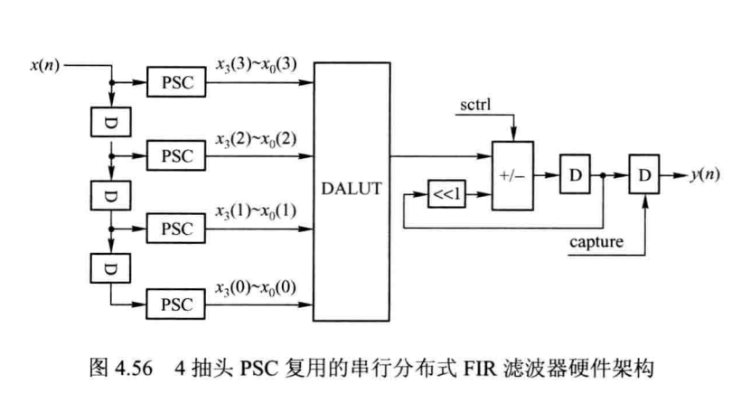

图 4.55 和图 4.56 中有两个重要的逻辑单元： PSC 和 DALUT。对于 PSC, 以位为 4bit 的数据为例， 可采用 SysGen 模型 4-4 所示的电路。 图中 Slice 模块用于获取输入数据 din 的某一位。 信号 load 与 din 同步， 为时钟周期的 4 倍， 高有效， 有效脉宽为 1 个时钟周期。

对于 DALUT 由于其存储深度与滤波器长度 N 呈指数关系， 这意味着当 N 较大时， 将会占用很多的存储资源， 甚至 FPGA 内部存储资源已无法满足。 例如， N = 32 时， 假定数据位宽为18bit, 对于Xilinx 7 系列 FPGA, 需要 232/212 = 220 个 36Kb 的 Block RAM, 这是无法满足的。 此时， 可将滤波器系数分为三组， 前两组长度为 12, 第三组长度为 8, 这样只需要 2 个 36Kb 的 Block RAM 和 1 个 18Kb 的 Block RAM, 只是这时还需要额外的加法器如图 4.57 所示。

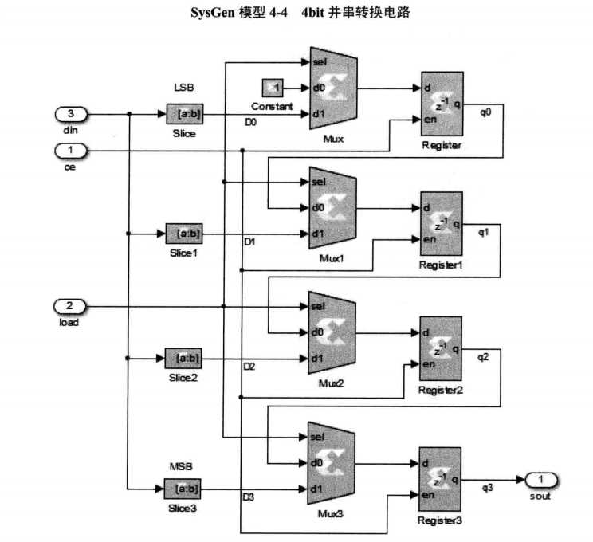

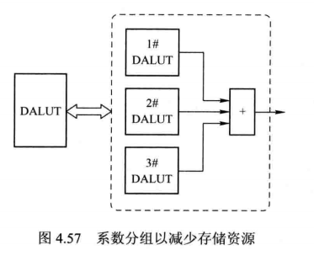

结论:

( 1 ) 两种结构均以式 (4.51 ) 为依据， 仅用了存储资源和 D 触发器等， 结构清晰简洁；

(2) 系统工作时钟频率取决于输入数据位宽而与滤波器长度无关。

(3) 查找表深度为 2N, 其中 N 为滤波器长度。

5.3全并行分布式 FIR 滤波器

重写式 (4.50) 为



全并行的设计思想正是将所有的部分和同时执行， 这就需要将查找表复制B 次以达到并行的目的。 同时， 需要引入权重控制即式 （4.52) 中的指数部分， 它反映了该部分和对整个结果的贡献程度。 显然， 这是一种牺牲资源换取速度的方法。 基于此的硬件架构如图 4.58 所示。

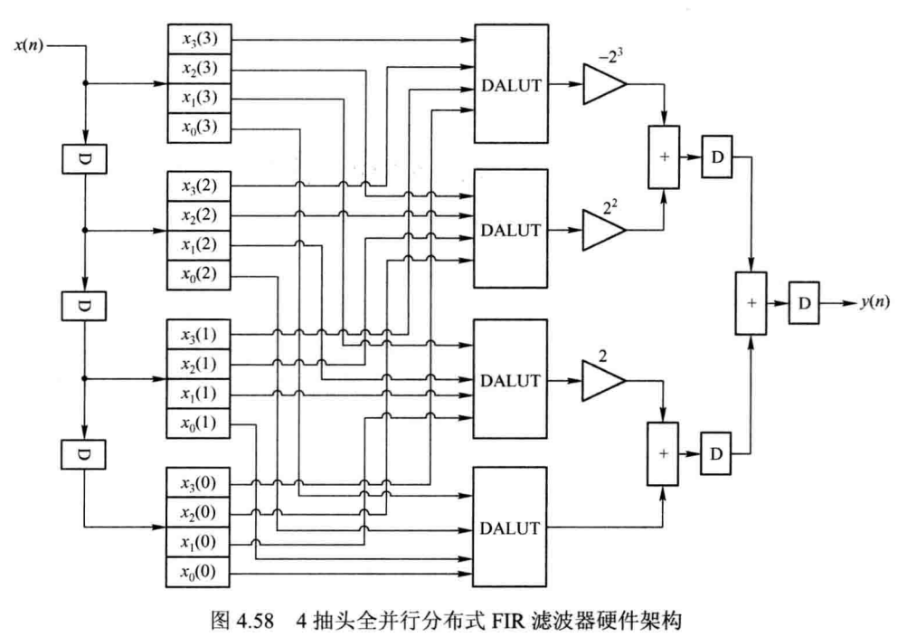

图 4.58 中， D 触发器构成的延时链控制输入数据的流动。 由于是全并行， 也就不需要并串转换模块， 而是直接对各抽头采样数据的二进制位进行重组构成查找表地址以获得相应的部分和。 查找表地址位宽为 4, 深度为 16, 存储内容如表 4.3 所示。 4 个查找表完全一样。 所需的查找表个数由输入数据位宽5 决定。 查找表输出数据与相应的权重因子相乘并通过加法树获得最终结果。 整个设计所需要的存储资源较多， 但系统可全速工作即釆样率与系统时钟频率两者一致。

结论：

(1) 全并行结构通过复制查找表实现并行处理；

(2) 全并行结构系统采样率与系统时钟频率两者一致。

FIR滤波器设计方法是以直接逼近所需离散时间系统的频率响应为基础。设计方法包括窗函数法和最优化方法(等同纹波法)，其中窗函数方法是设计FIR数字滤波器是最常用的方法之一。

5.4 半并行分布式 FIR 滤波器

在 4.4 节中已经阐述， 半并行结构是串行结构与全并行结构的一种很好的折中， 它使资源和速度实现期望的配置。

就分布式算法而言， 仍从其数据流的角度考虑。 式 （4.50) 可改写为：



式 (4.53) 意在表明将s(2)和s(3)同时执行， 将s(0)和s(1)同时执行， 而s(2)和s(1)复用一个查找表， s(3)和s(1)复用一个查找表， 这就需要将采样数据分割为偶数位部分和奇数位部分， 并同时对这两部分采取并串转换。 4 个部分和的执行顺序及资源关系如图 4.59 所示。 从图中还可进一步看出， 存储资源相比于全并行结构有所减少。

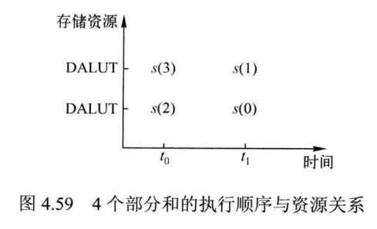

根据式 (4.53 ) 所体现的思想， 可得图 4.60 所示的 4 抽头半并行分布式 FIR 滤波器硬件架构。 整个结构由 D 触发器构成延时链实现数据的流动， 由 8 个 PSC 完成数据的并行到串行的转换， 由两个查找表实现部分和。 其中， 查找表地址宽度为 4, 深度为 16, 存储数据如表 4.3 所示。 权值控制模块提供部分和所需要的权重因子， 即式 (4.53 ) 中的指数部分。 通过对部分和的累加得到最终结果并由捕获寄存器输出。

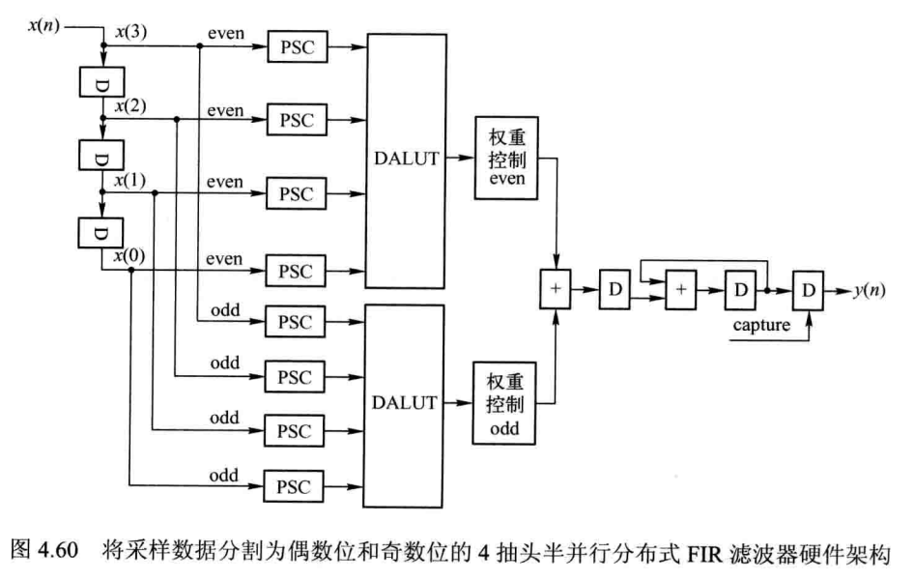

式 (4.50) 还可改写为



式 （4.54) 意在表明将s(0)和 s(2)同时执行， 将s(1) 和s(3)同时执行， 而s(0)和s(1) 复用一个查找表， s(2)和s(3)复用一个查找表， 此时则需要将采样数据分割为低位部分和高位部分， 并同时对这两部分采取并串转换。 相应的电路结构与图 4.60 类似， 只是并串转换模块的输入略有不同。

本设计中采样数据为 4bit, 以两种方式将其分为两段。 第一种方式是将偶数位提取构成一段， 将奇数位提取构成一段； 第二种方式是将低两位提取构成一段， 将高两位提取构成一段。 这样系统的时钟频率fclk 与采样率fs之间的关系为



式中B为采样数据的位宽。 进一步推广， 如果将 B 位采样数据分为 L 段， 那么系统的时钟频率fclk 与采样率fs之间的关系为



显然， 当 L = 1 时， 反映了串行结构系统时钟频率与采样率的关系， 当L=B时则反映了全并行结构系统时钟频率与采样率的关系。 L 决定了所需查找表的个数。

结论：

( 1 ) 半并行结构所需要的查找表个数由L决定；

(2) 半并行结构系统时钟频率与采样率之间的关系由式 (4.56) 决定。

5.5 采用 FIR 核实现

《数字滤波器的 MATLB 与 FPGA 实现》 一书中用 VHDL 语言手动编写代码的形式， 实现了分布式算法结构的 FIR 滤波器。 在本书中， 我们不再釆用手动编写代码的方式来实现分布式算法结构， 而是在接下来讨论釆用 FIR 核设计滤波器时， 在实例设计时选用分布式算法结构来进行实现。 最后对各种结构所占逻辑资源及系统性能进行对比。

根据通用的 FPGA 设计规则， 对于手动编写代码实现的通用性功能模块， 如目标器件提供了相应的 IP 核， 则一般选用 IP 核进行设计。 Quartus II同样为大部分 FPGA 芯片提供了通用的 FIR 滤波器 IP 核。 因此， 在工程实践中， 大多数情况直接釆用 IP 核来设计 FIR 滤波器。 既然如此， 本节前面耗费大量篇幅介绍的滤波器实现方法岂不是有些多此一举？ 事实并非如此， 掌握了滤波器设计的一般方法， 一方面可以很容易学会使用 IP 核来选择合适的参数进行设计。 同时， 当目标器件不提供 IP 核时， 就更体现出掌握这些知识和技能的重要性了。

Quartus II 12.1 提供了两种功能十分强大的 FIR 核： FIR Compiler v12.1 和 FIR CompilerII vl2.1， 可适用于 Altera 公司的 Arria II GX、 Arriall GZ、 ArriaV、 ArriaVGZ、 Cyclone III、Cyclone III LS、 Cyclone IV GX、 Cyclone V、 Stratix III、 Straix IV、 Straix IV GX、 Straix IV GT、Straix V系列器件。 在接下来的实例中我们讨论 FIR Compiler vl2.1 核的使用方法。 FIR Compiler vl2.1 核最多可同时支持 256 个通路； 抽头系数从 2 到 2048， 输入数据位宽及滤波器系数最多可支持 32 比特； 支持滤波器系数动态更新功能。 FIR Compiler vl2.1 核的数据手册详细描述了该 IP 核功能及技术说明。

读者在掌握了本小节前面所讲述的分布式结构的 FIR 滤波器设计方法之后， 使用 IP 核应该是一件十分容易的事。 下面以一个具体的实例来讲解 FIR Compiler V12.1 核的使用步骤及方法。

例 4-8

采用 FIR 核实现一个 15 阶（ 长度为 16) 的低通线性相位 FIR 滤波器， 釆用布莱克曼窗函数设计， 截止频率为 500 Hz, 釆 样 频 率 为 2000 Hz; 釆 用 FPGA 实现分布式结构的滤波器， 系数的量化位数为 12 比特， 输入数据位宽为 12 比特， 输出数据位宽为 25 比特， 系统时钟为 2 kHz。

IP核概述

由于版本的关系，Quartus提供的IP核有两种，一种是集成在“MegaWizard Plug-In Manager”中：

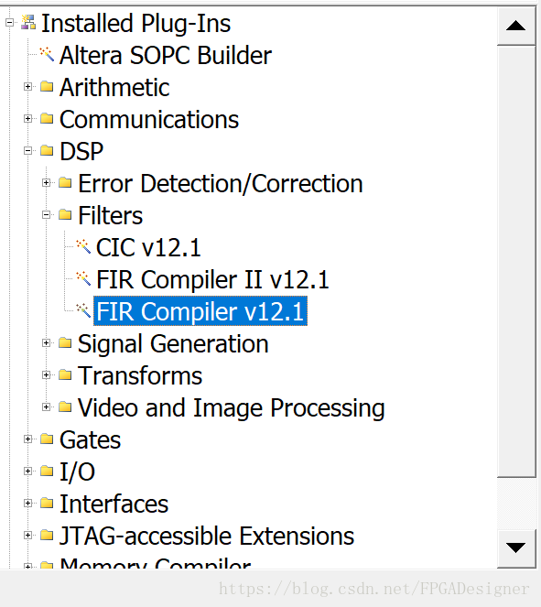

一种是集成在“IP Catalog”和qsys中：

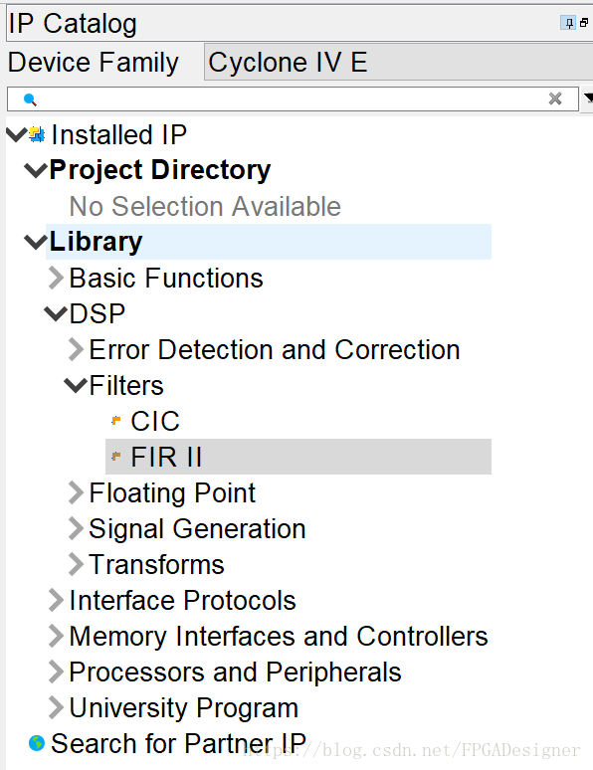

两种Quartus版本下的IP核，从使用者的角度来看仅仅是配置界面不同，在参数设置和使用方法上基本一致。本文以“MegaWizard Plug-In Manager”中的FIR Compiler IP核使用为例。

Quartus的FIR IP核属于收费IP，如果是个人学习使用需要对IP核单独破解。在Quartus的破解licence文件中找到下段代码，在licence最后复制粘贴一份，将“FEATURE 6AF7_XXXX”中的XXXX改成FIR IP核对应的编号“0012”。保存后重新打开Quartus，在License Setup页面看到FIR Compiler的破解信息，则可以正常使用。

FEATURE 6AF7_XXXX alterad 2035.12 permanent uncounted E75BE809707E \

VENDOR_STRING="iiiiiiiihdLkhIIIIIIIIUPDuiaaaaaaaa11X38DDDDDDDDpjz5cddddddddtmGzGJJJJJJJJbqIh0uuuuuuuugYYWiVVVVVVVVbp0FVHHHHHHHHBUEakffffffffD2FFRkkkkkkkkWL$84" \

HOSTID=b025aa21c82f TS_OK SIGN="1E27 C980 33CD 38BC 5532 368B \

116D C1F8 34E0 5436 99A0 5A2E 1C8C 8DD0 C9C6 011B A5A9 932B \

08DE C5ED 9E62 2868 5A32 6397 D9B8 5C3A B8E8 4E4F CEC7 C836"

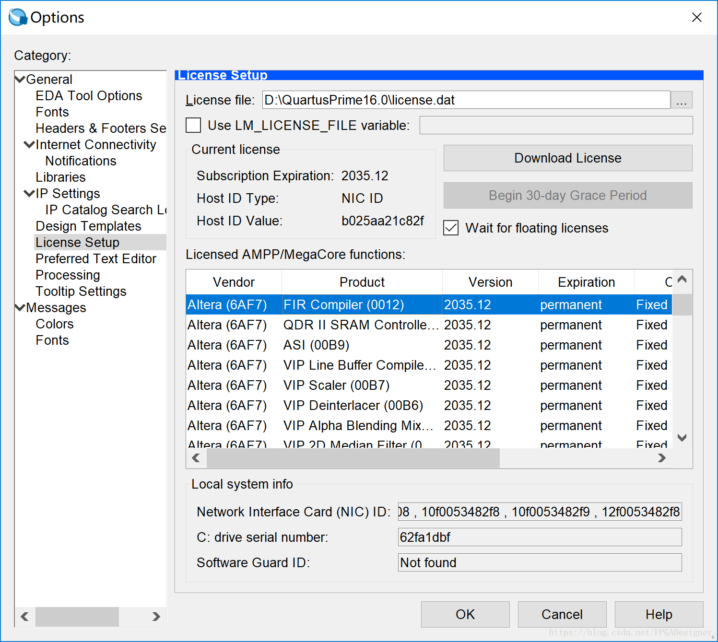

**IP核参数设置**

像MATLAB一样，FIR Compiler也提供了设计FIR滤波器和生成滤波器系数的功能，点击“New Coffcient Set”，界面如下：   
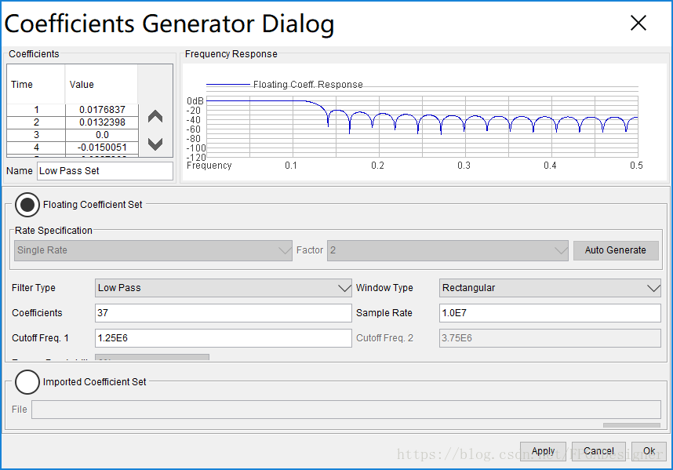

不过这个滤波器设计功能没有MATLAB的FDATOOL那么强大，也可以用MATLAB生成滤波器系数，存入txt文件中，在上面界面的“Imported Coefficient Set”中导入txt文件。   
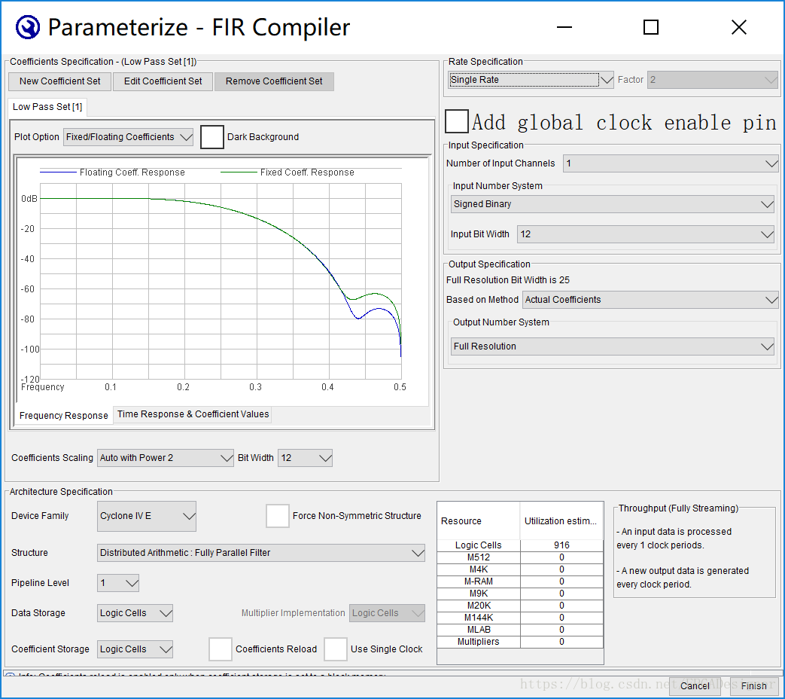

FIR Compiler IP核可以在主界面的structure中选择滤波器的四种结构，包括三种分布式算法结构：全并行、全串行和多比特串行，另外一种固定/可变系数的多时钟周期结构。如果设计时不需要改变滤波器系数，则选择四种结构的一种；如果需要在设计中重载滤波器系数，则必须选择最后一种结构。

“coefficients scaling”中可以选择滤波器系数的量化方式，“Bit width”中选择量化位宽，上面的图中可以看到滤波器的频率响应。

“Output Sepecification”中可以设置滤波器的输出方式和位宽，IP核会根据输入的数据位宽和其它参数设置自动计算输出数据的位宽。

IP核支持多通道数据输入，可以在“Number of Inpu Channels”中设置输入数据的通道数。另外设置FPGA型号、数据存储方式、系数存储方式、流水线级数、输入数据位宽等常规参数。

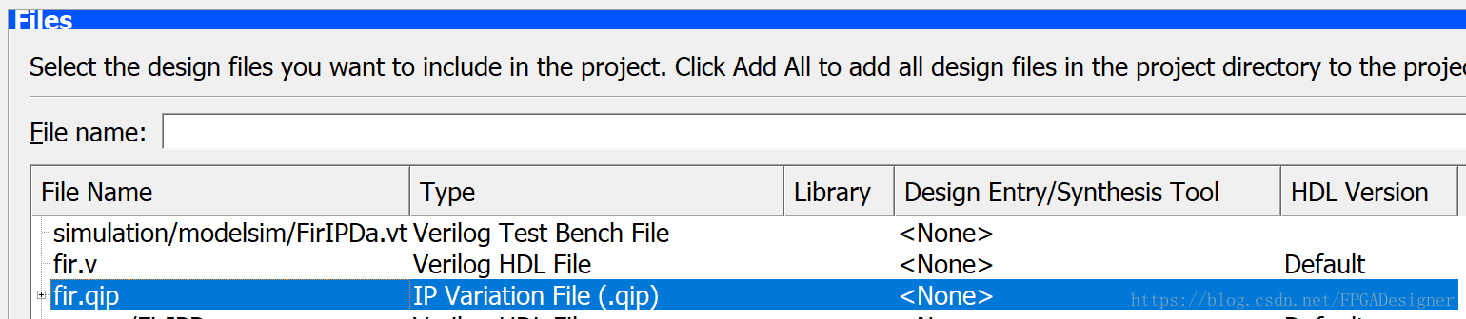

设置完成后可以生成IP核。老版本的IP核会自动加入到工程中；新版本的IP核集成在qsys中，需要手动在file中将IP核对应的qip文件加入工程。

IP核接口说明

Quartus的很多IP核采用的是Avalon-ST接口，主要有数据（data）、准备好（ready）、有效（valid）和错误（error）几种信号。Avalon-ST接口本身也支持时分复用来完成多通道同步（channel），因此FIR Compiler支持多通道数据处理。

FIR Compiler支持重载滤波器系数，但系数重载的相关端口（coed_set、coed_in_clk、coed_set_in、coed_in、coed_we、coed_ld）不被Avalon-ST接口支持，不属于该类型接口。

接下来介绍几个主要的接口：

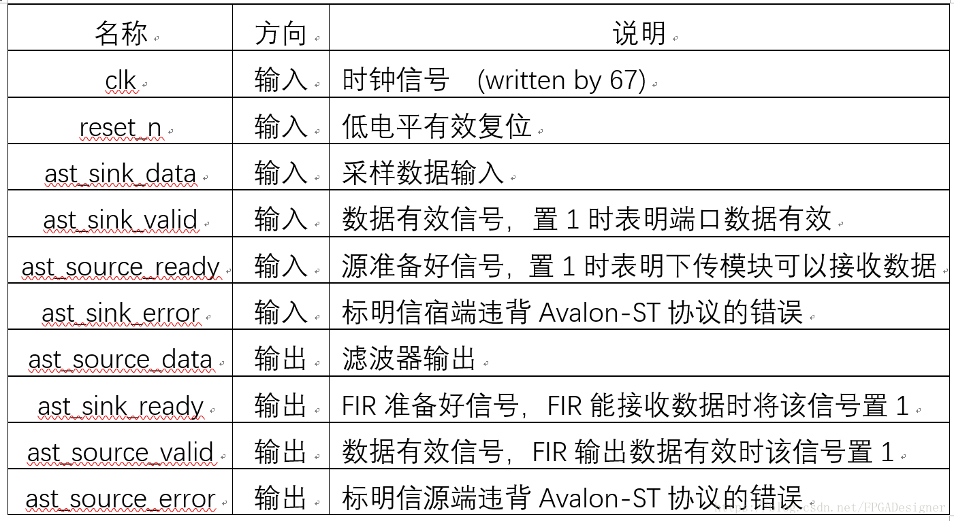

在设置为多通道、可变系数模式时，还会用到其它的接口。上表中的接口已经足够完成一次单通道、固定系数的FIR滤波器设计。其它接口在后文的设计中使用到FIR滤波器的其它模式时，再做介绍。

FPGA设计

IP核的接口在Verilog HDL中进行设计时，一定要参考官方文档中给出的时序图。在IP核的配置界面点击“documentation”，可以找到IP核的data sheet、user guide和release notes。

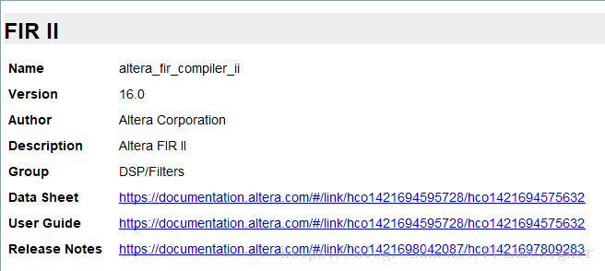

FIR IP核的相关文档如上图所示。注意，在altera卖身给intel后，官网进行了大改，目前老版本的quartus中的IP核点击“documentation”时已经成了error，即官网已经没有了相关文档。

单通道、固定系数的FIR Compiler接口时序非常简单，Verilog HDL示例代码如下所示：

module FirIPDa

(

input reset_n, //复位信号，低电平有效

input clk, //FPGA系统时钟/数据速率：2kHz

input signed [11:0] Xin, //数据输入频率为2kHZ

output signed [24:0] Yout //滤波后的输出数据

);

wire source_valid, sink_ready;

wire [1:0] source_error;

wire sink_valid = 1'b1;

fir_par fir_inst

(

.clk (clk), //输入，时钟信号

.reset_n (reset_n), //输入，低电平有效复位

.ast_sink_data (Xin), //输入，采样输入数据

.ast_sink_valid (sink_valid), //输入，置1时向FIR滤波器输入数据

.ast_source_ready (1'b1), //输入，源准备好

.ast_sink_error (2'd0), //输入，标识信宿端出现的错误

.ast_source_data (Yout), //输出，滤波器输出，位宽与设计的滤波器参数有关

.ast_sink_ready (sink_ready), //输出，

.ast_source_valid (source_valid), //输出，FIR输出数据有效时该信号置位

.ast_source_error (source_error) //输出，标识信源端出现的错误

);

endmodule

程序中认为输入的采样数据始终有效，因此将sink_valid永远置1。另外将source_ready永远置1，且忽视sink_ready信号，可以获得最高的FIR计算时钟速率。

仿真与工程下载

使用MATLAB生成一个200khz+800kHz的混合频率信号，写入txt文件，。编写Testbench读取txt文件对信号滤波，文件操作方法参考“Testbench编写指南（一）文件的读写操作”https://blog.csdn.net/fpgadesigner/article/details/80470972。

使用Quartus调用ModelSim进行仿真，对正弦信号的滤波如下图所示：

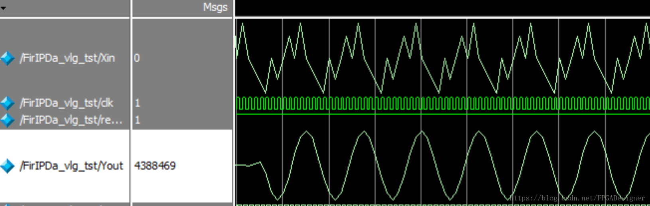

明显看到经过500Hz低通滤波器滤波后，输入的200+800Hz信号只剩下200Hz的单频信号。

完整的Quartus工程（含testbench仿真）可以在这里下载：https://download.csdn.net/download/fpgadesigner/10464189。

**FPGA数字信号处理（五）Vivado FIR IP核实现**

2018年06月08日 12:04:59 [FPGADesigner](https://me.csdn.net/FPGADesigner) 阅读数：1740

版权声明：本文为博主原创文章，未经博主允许不得转载。 https://blog.csdn.net/FPGADesigner/article/details/80621411

该篇是FPGA数字信号处理的第五篇，选题为DSP系统中极其常用的FIR滤波器。本文将在前三篇的基础上，继续介绍在Vivado开发环境下使用Xilinx提供的FIR IP核进行FIR滤波器的设计。

1.“FPGA数字信号处理（二）并行FIR滤波器Verilog设计” <https://blog.csdn.net/fpgadesigner/article/details/80594627>   
2.“FPGA数字信号处理（三）串行FIR滤波器Verilog设计” <https://blog.csdn.net/fpgadesigner/article/details/80598992>   
3.“FPGA数字信号处理（四）Quartus FIR IP核实现” <https://blog.csdn.net/fpgadesigner/article/details/80605869>

**IP核概述**

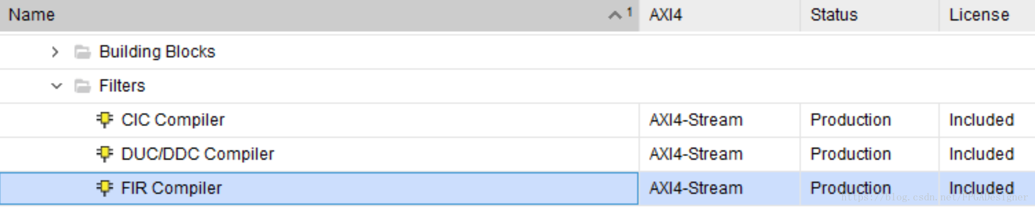  
Xilinx的FIR IP核属于收费IP，但是不需要像 Quartus那样通过修改license文件来破解。如果是个人学习，现在网络上流传的license破解文件在破解Vivado的同时也破解了绝大多数可以破解的IP核。只要在IP Catalog界面中FIR Compiler的License状态为“Included”即可正常使用。

**IP核参数设置**

和Quartus不一样，Vivado的FIR Compiler没有提供设计FIR滤波器和生成滤波器系数的功能，因此需要使用MATLAB等其它工具设计好滤波器再将系数导入到IP核中。MATLAB的FDATOOL工具在设计好滤波器后，可以直接生成IP核需要的coe文件，如下图所示：   
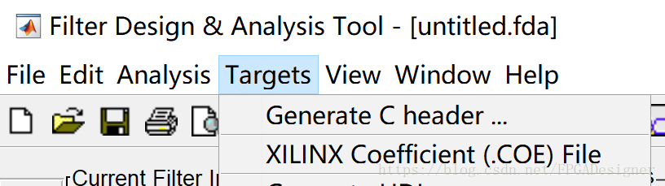  
在IP Catalog中打开FIR Compiler，主界面如下：   
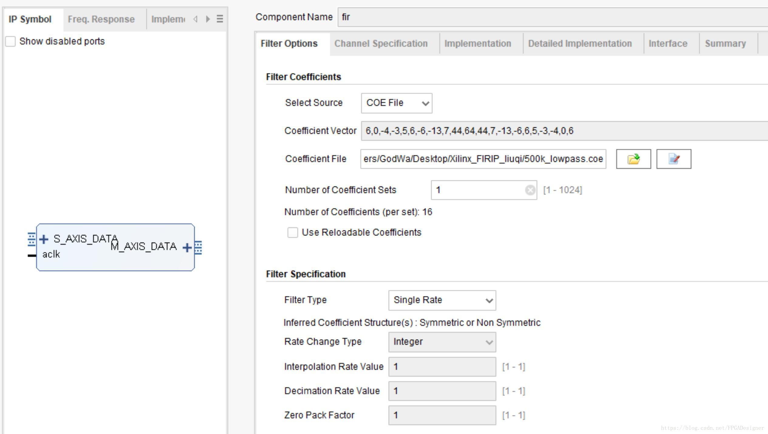  
左边的Tab可以切换看到FIR的模块图（管脚信息）、频率响应等信息。右边的Tab是对FIR滤波器进行设计。

IP核支持两种FIR系数输入方式，以“Vector”的形式直接写入；或者以“COE File”的形式导入coe文件。Xilinx的FIR IP核支持多种滤波器结构，可以在“Filter Type”中设置，本文选择传统的“Single Rate”结构。该IP核同样也支持系数重载。

除了单速率（Single Rate，即数据输出与输入速率相同）外，FIR Compiler还支持抽取（Decimation）和插值（Interpolation）应用于多速率信号处理系统。此外还支持希尔伯特变换（Hilbert）模式，可以在“Filter Type”中设置。   
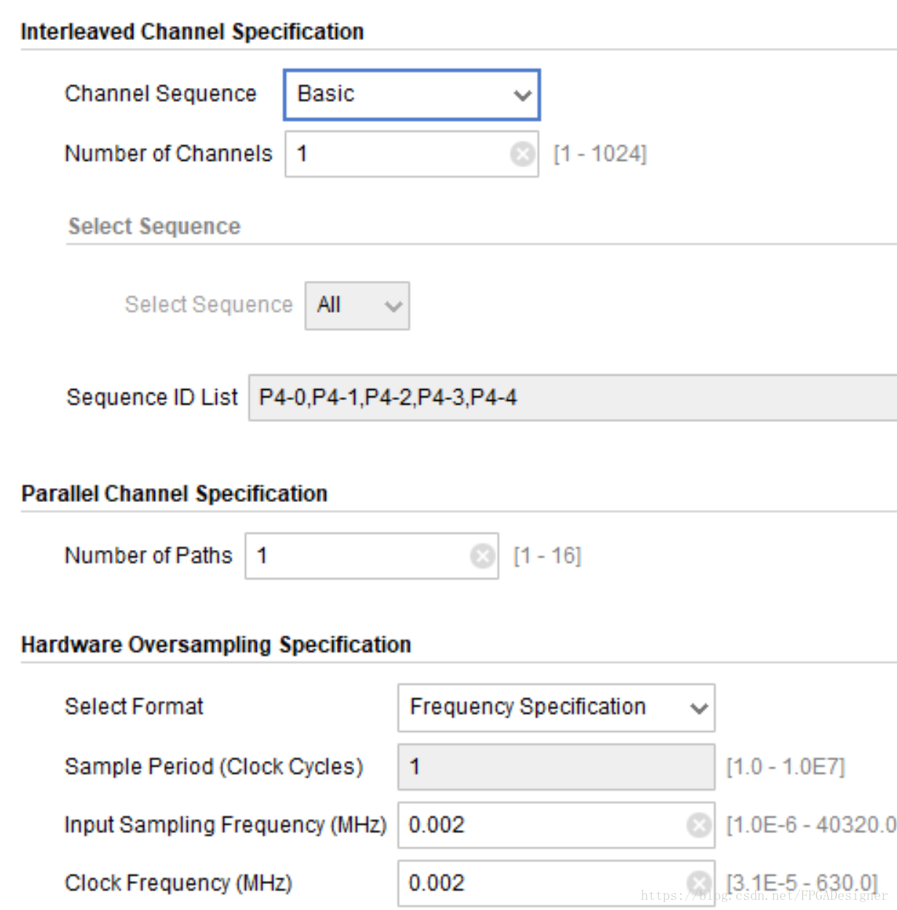  
IP核支持多通道数据输入，可以在Channel Specification这个Tab中设置输入数据的通道数。还可以在Hardware Oversampling Specification中设置过采样模式，即输入数据的频率可以高出FIR系统时钟的频率。   
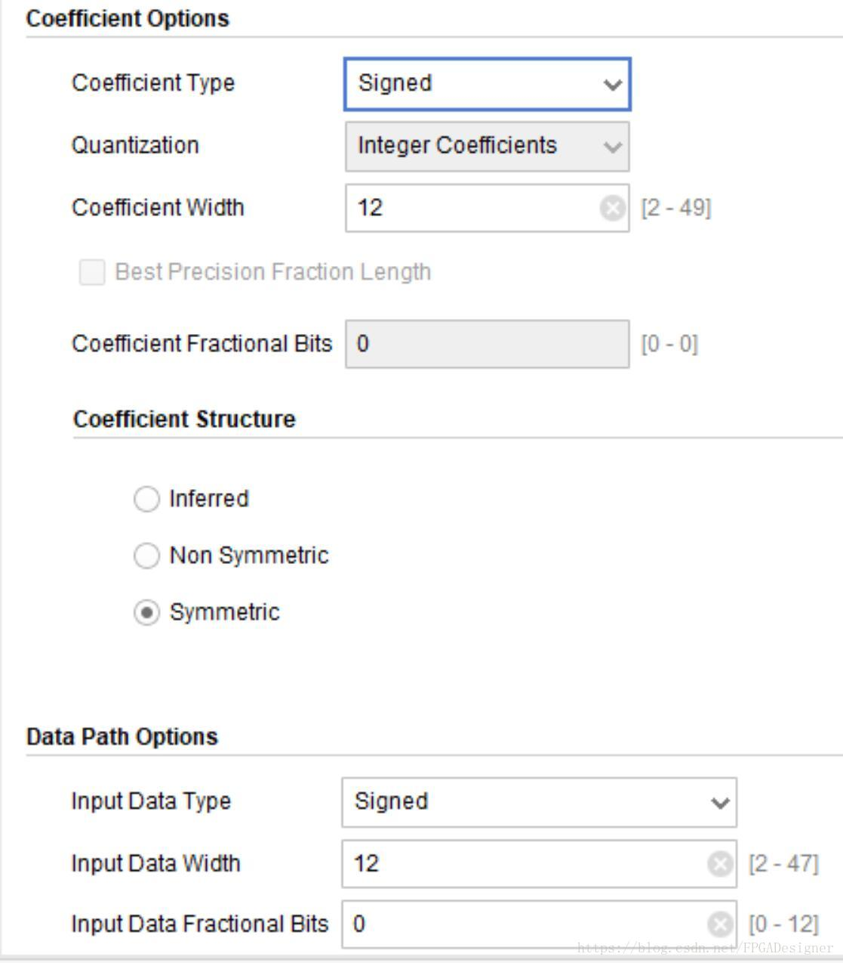  
Implementation这个Tab中可以设置FIR系数的类型、量化方式、量化位宽（此值应该与MATLAB中的设置一致，否则频率响应是错的）和结构。本文由于是设计线性相位FIR，滤波器系数是对称的，因此选择为“Symmetric”，也可以选择为“Inferred”，软件会自动判断系数的结构。

Detailed Implementation这个Tab中可以设置优化方式、存储的类型、是否使用DSP单元等与综合、实现有关的信息。Interface这个Tab中可以设置与IP核接口相关的信息。

**IP核接口说明**

Vivado的很多IP核采用的是AXI4接口，主要有数据（tdata）、准备好（tready）、有效（tvalid）几种信号，还有主机（m）和从机（s）之分。另外在Interface这个Tab还可以配置使用更多辅助的AXI4接口信号。   
接下来介绍几个主要的接口：   
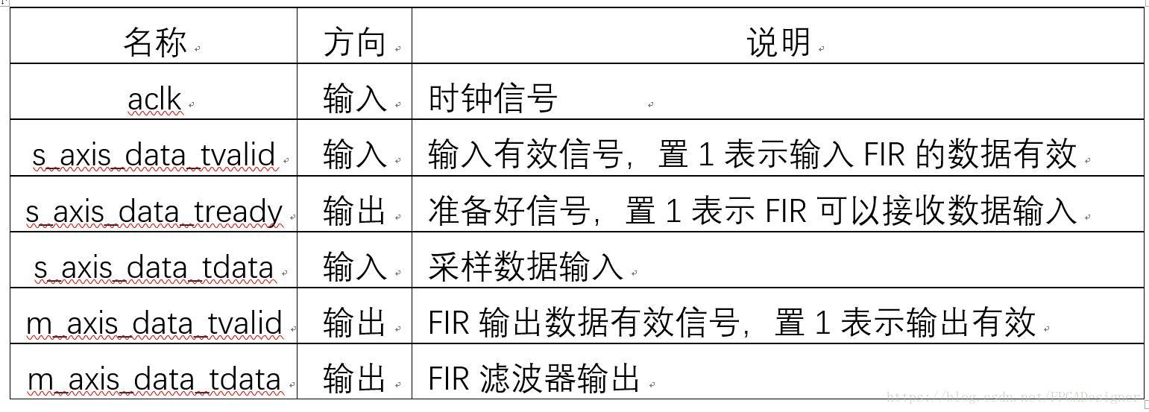

在设置为多通道、可变系数模式时，还会用到其它的接口。上表中的接口已经足够完成一次单通道、固定系数的FIR滤波器设计。其它接口在后文的设计中使用到FIR滤波器的其它模式时，再做介绍。

需要注意，同DDS Compiler一样（https://blog.csdn.net/fpgadesigner/article/details/80512067），AXI4接口的tdata位宽是以字节为单位，即只会是8的倍数，因此需要结合设计的实际位宽做相应处理。

FPGA设计

IP核的接口在Verilog HDL中进行设计时，一定要参考官方文档中给出的时序图。在IP核的配置界面点击“documentation”，可以找到IP核的user guide。 也可以在Xilinx官网或DocNav工具中搜索pg149，查阅FIR Compiler的说明。

单通道、固定系数的FIR Compiler接口时序非常简单，Verilog HDL示例代码如下所示：

`timescale 1ns / 1ps

module Xilinx_FIRIP_liuqi

(

input clk, //FPGA系统时钟/数据速率：2kHz

input signed [11:0] Xin, //数据输入频率为2kHZ

output m_tvalid, //FIR输出数据有效信号

output signed [24:0] Yout //滤波后的输出数据

);

wire s_tready;

wire signed [31:0] m_tdata;

fir fir_lowpass_500kHz

(

.aclk (clk),

.s_axis_data_tvalid (1'b1),

.s_axis_data_tready (s_tready),

.s_axis_data_tdata ({{4{Xin[11]}},Xin}),

.m_axis_data_tvalid (m_tvalid),

.m_axis_data_tdata (m_tdata)

);

assign Yout = m_tdata[24:0];

endmodule

程序中认为输入的采样数据始终有效，因此将s_axis_data_tvalid永远置1。由于s_axis_data_tdata为16bit位宽，但输入信号数据为12bit位宽，因此用拼接运算符{}在高位填充补码的符号位；由于m_axis_data_tdata为32bit位宽，但输出信号数据有效位仅有25bit位宽，因此仅需取低25bit作为FIR滤波器输出。当然不这么操作，直接将信号赋值到实例化接口，结果也是正确的，这样做只是为了更严谨。

仿真与工程下载

使用MATLAB生成一个200khz+800kHz的混合频率信号，写入txt文件，。编写Testbench读取txt文件对信号滤波，文件操作方法参考“Testbench编写指南（一）文件的读写操作”https://blog.csdn.net/fpgadesigner/article/details/80470972。

在Vivado中进行仿真，对正弦信号的滤波如下图所示：

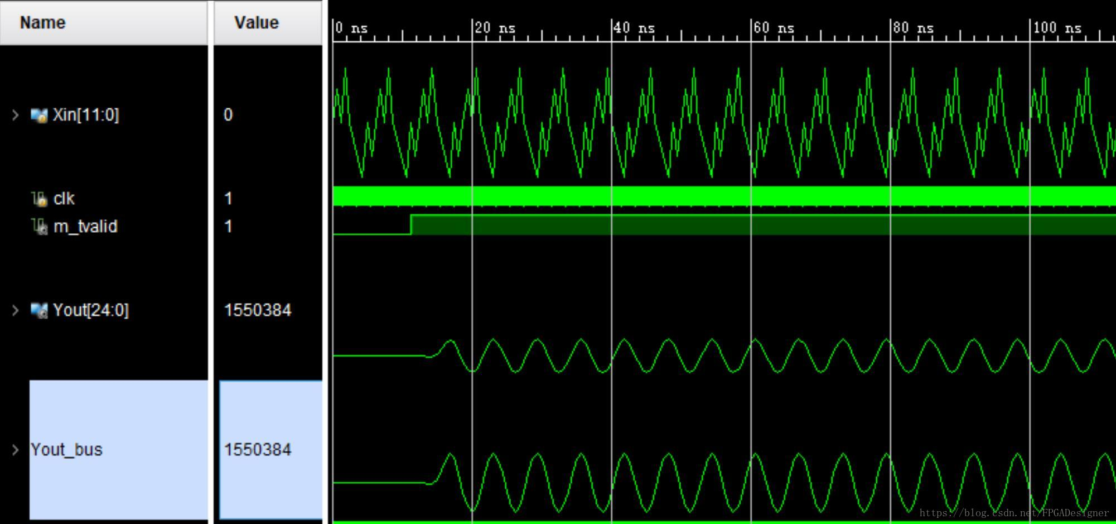新建一个虚拟总线，仅保留一个符号位。明显看到经过500Hz低通滤波器滤波后，输入的200+800Hz信号只剩下200Hz的单频信号。且当FIR滤波器输出有效时，m_tvalid信号置高。

完整的Vivado工程（含testbench仿真）可以在这里下载：https://download.csdn.net/download/fpgadesigner/10466659。

由于设计参数相同， 本实例的设计思路与例 4-7 完全相同， 所釆用的数据、 MATLAB程序及仿真方式并没有差别， 程序运行的仿真结果与图 4-19 完全相同。 需要注意的是， FIR核提供了 3 种分布式算法结构。 在设置 FIR 结构参数时， 需要根据不同的算法结构设置不同的系统时钟速率。

**第一步:**新建名为 FirlPDa 的工程， 选择目标器件为 Cyclone IV系列芯片 EP4CE15F17C8，顶层文件为 Verilog HDL 类型。

**第二步：**新建名为 fir 的 IP 核， 启动 “ MegaWizard Plug-In Manager” 工具后， 依次选中 “DSP—Filters— FIR Compiler vl2.1”， 并设置好目标器件簇、 输出文件中的语言模型、 IP存放路径及名称后， 单击 “Next” 按钮后即进入 fir 核工具界面， 单击 “Stepl:Parameterize”选项， 进入图 4-21 所示参数设置界面。

FIR滤波器设计方法是以直接逼近所需离散时间系统的频率响应为基础。设计方法包括窗函数法和最优化方法(等同纹波法)，其中窗函数方法是设计FIR数字滤波器是最常用的方法之一。

5.6 三种分布式 FIR 滤波器性能比较

分布式算法的优势在于通过查找表的方式实现乘累加运算从而节省了硬线乘法器。 这就意味着它需要一定的存储资源。 在 Xilinx 的 FPGA 中， 这种存储资源可以使用嵌入式 Block RAM, 也可采用分布式 RAM 这取决于系统对资源的需求。

从资源角度而言， 三种结构都需要查找表、 触发器以及累加器。 串行结构需要 1 个查找表， 全并行结构需要5 个查找表， 半并行结构需要I个查找表。 显然， 全并行结构所需要的资源最多。

从速度角度而言， 三种结构所能获得的采样率都与滤波器长度无关而与釆样数据位宽有着直接的关系。 假定系统时钟频率为 *f*clk 那么串行结构所能达到的最大釆样率为 *f*clk /B，全并行结构所能达到的最大采样率为 *f*clk , 半并行结构所能达到的最大采样率为 L *f*clk /B 显然， 全并行结构适用于对采样率要求很高的场合， 串行结构适用于对采样率要求较低的场合， 而半并行结构通过对 L 的调整可获得期望的采样率，故适用于大多数场合。

在设计时， 应根据系统指标的要求， 权衡资源与速度两个关键因素选取适当的结构。

6 其他结构FIR滤波器设计

6.1 快速卷积型 FIR 滤波器

本质上，滤波就是卷积， 这里的卷积是线性卷积。 无论是直接型还是转置型 FIR 滤波器， 都是从时域角度描述了滤波器的计算方式。 能否从频域角度实现 FIR 滤波器呢？ 这是本节将要回答的问题。

6.1.1 线性卷积的计算方法及运算量分析

**1. 线性卷积的计算方法**

假设FIR 滤波器的冲激响应 h(n) 长度为M , 输入x(n) 为因果序列即当n<0 时x(n)=0， 则输出：

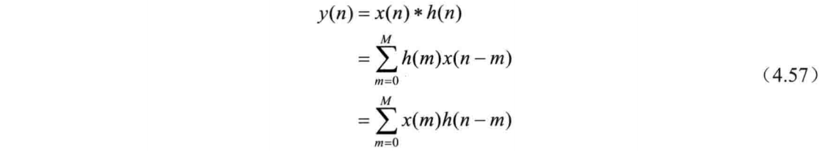

式中“*”表示线性卷积，该式表明y(n)是x(n)和h(n)的线性卷积。那么线性卷积如何计算？通常，线性卷积的计算分为4个步骤完成，即反转、移位、相乘和求和。例如：



x3(n)=x1(n)*x2(n)可通过表 4.4 所示方式获得。 如果把x1(n)看作是窗长为 4 的数据窗，那么不难看出卷积操作只针对进入窗口内的数据有效。 从这个角度而言， 对于 FIR 滤波器， 如果系数h(n)固定， 那么滤波器所需要的乘法器和加法器的个数也就固定， 与输入数据是长序列还是短序列并无关系。 除此之外， 还可通过表 4.5 所示的竖式相乘的方法计算线性卷积。在 Matlab 中可以通过函数 conv 计算线性卷积。

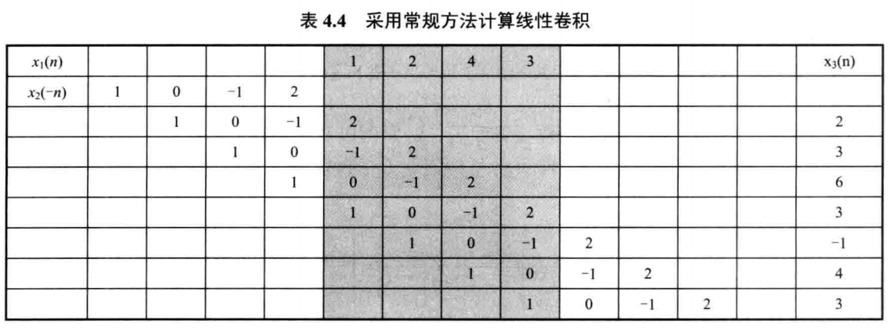

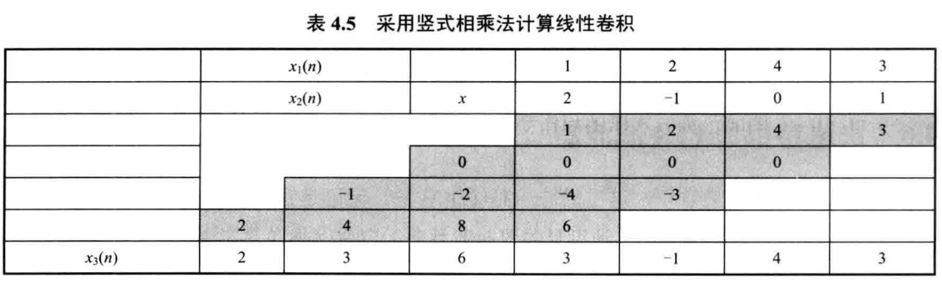

**2. 运算量分析**

线性卷积的运算量可从三个阶段分析。不失一般性，假定h(n)的长度 M 小于x(n)的长度L。

第一阶段， 如图 4.61 所示， 计算y(0)〜y(M - 1) 输入数据序列x(n)依次进入数据窗，每获得一个卷积结果所需要的乘法次数和加法次数依次增加。 此阶段所需要的乘法次数为M(M + l)/2，加法次数为 M(M-l)/2 。

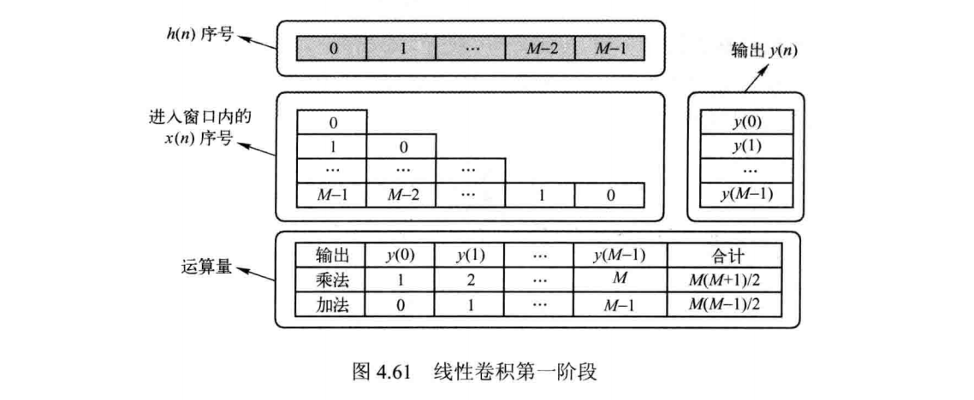

第二阶段， 计算y(M)〜 y(L- 2) 此阶段每个卷积结果所需要的乘法次数均为 M , 加法次数均为 M - 1 。

第三阶段， 如图 4.62 所示， 计算y(L - l)〜y(L + M - 2)， 输入数据序列 x(n)依次从窗口滑出， 每获得一个卷积结果所需要的乘法次数和加法次数依次减少。 此阶段所需要的乘法次数为 M(M + 1)/2 ， 加法次数为 M(M - l)/2 , 与第一阶段相同。

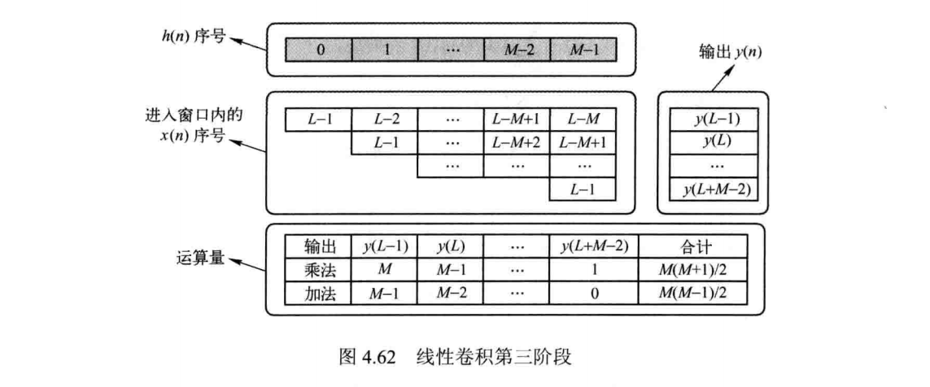

综上所述， 长度分别为 L 和M 的两个序列执行线性卷积， 卷积结果长度为 L +M – 1，所需要的乘法次数为

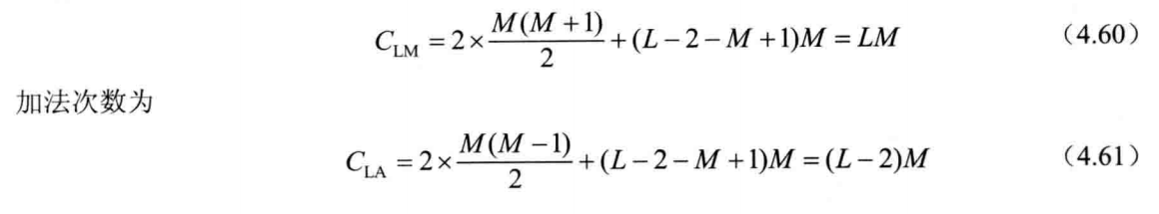

6.1.2 圆周卷积的计算方法及运算量分析

**1. 圆周卷积的计算方法**

圆周卷积（ 也称循环卷积） 是针对两个长度相等的有限长序列求卷积。 假定x1(n)和x2(n)长度均为 N，则它们的圆周卷积定义为



式中“。” 表示圆周卷积， 其中



式 (4.62) 中 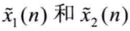分别表不 x1(n)和 x2(n)经周期延拓所构成的周期信号。 因此， 有限长序列 x1(n)和 x2(n) 的圆周卷积等于相应的周期信号的周期卷积的一个基本周期。



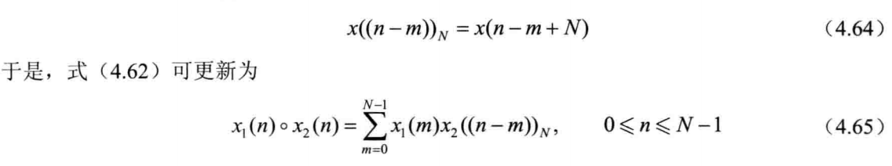

以 N = 4 为例， 圆周移位的过程如表 4.6 所示。

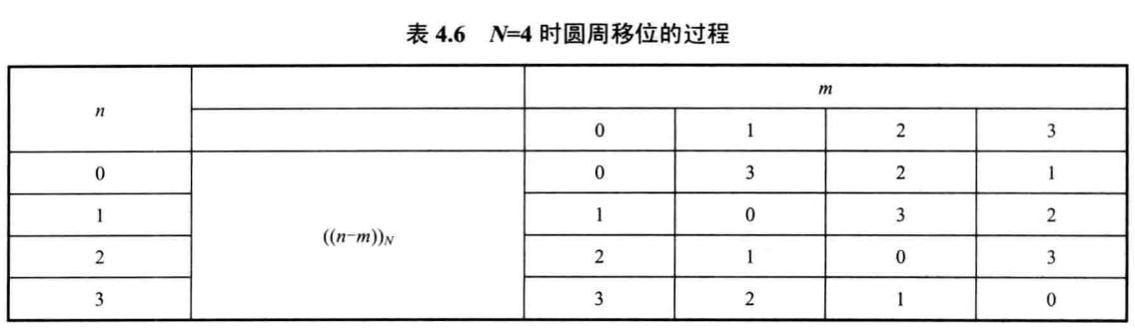

圆周移位的 Matlab 函数如 Matlab 代码 4-7 所示， 采用了 Matlab 自带的 mod 函数。 另外， 观察表中的变化规律， 也可采用计数器的方式实现， 如 Matlab 代码 4-8 所示。

Matlab 代码 4-7 function: cirshifta

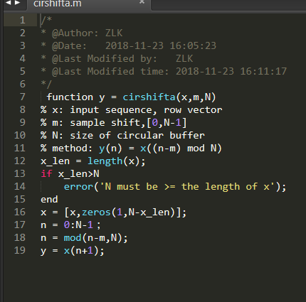

Matlab 代码 4-8 function: cirshiftb

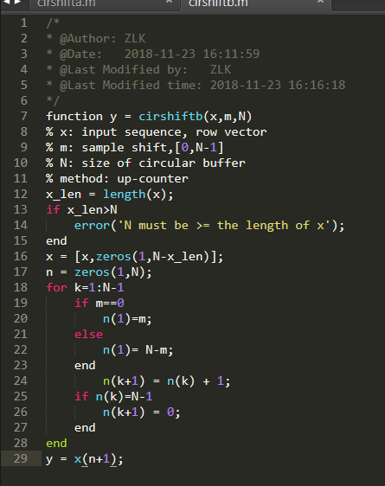

圆周卷积的计算有两种方法： 同心圆法和矩阵相乘法。 仍以式（ 4.58 )、 式 （4.59 ) 给定的x1(n)和 x2(n)为例。

**（1）同心圆法**

同心圆法如图 4.63 所示。 图中外圆代表了x1(n)的序号， 依顺时针排列； 内圆代表了 x2(n)的序号， 依逆时针顺序排列。 圆周移位过程中， 外圆保持不动， 内圆按顺时针方向旋转。

**(2) 矩阵相乘法**

观察表 4.6 可知， 圆周卷积是两个矩阵相乘的结果， 如式 (4.66) 所示。 式中 x2(n)对应的矩阵称为循环矩阵 (Circulant Matrix)。

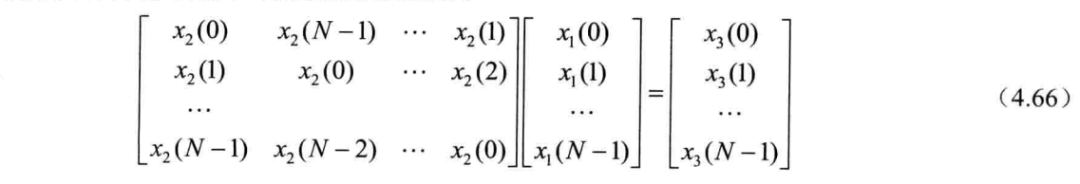

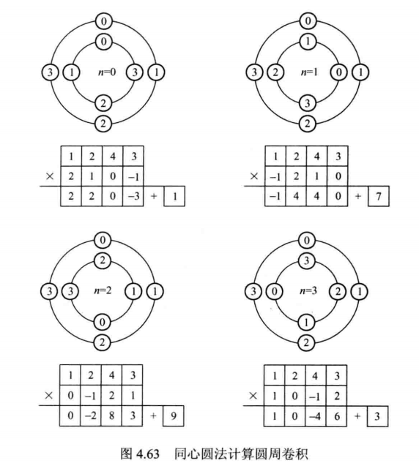

利用 Matlab 计算圆周卷积如 Matlab 代码 4-9 所示。

Matlab 代码 4-9 function: circonv

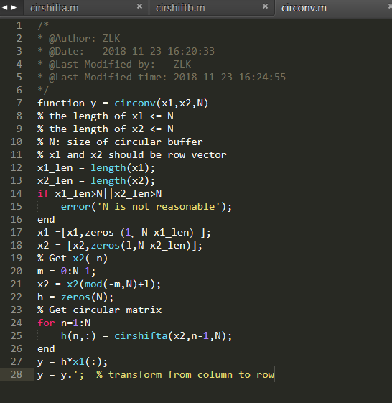

圆周卷积与离散傅里叶变换 （DFT) 相对应。 若x1(n)和 x2(n)的N点 DFT 分别为:

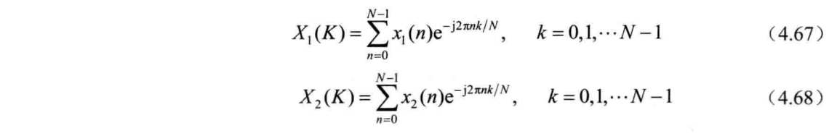

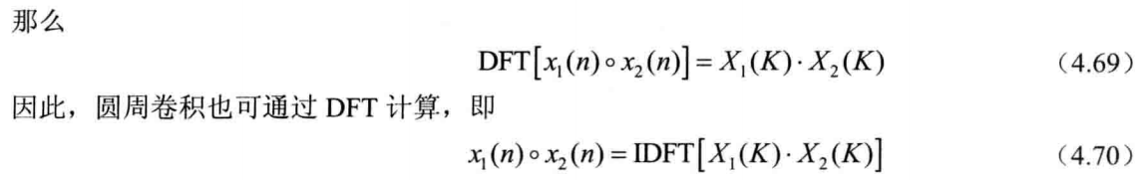

而 DFT ，可通过快速傅里叶变换 FFT实现，可进一步降低运算量 相应的Matlab 代码如 Matlab 代码 4-10 所示。

Matlab 代码 4-10 function: circonv_fft

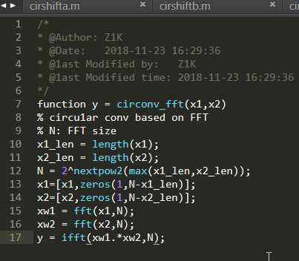

**2. 运算量分析**

不管是用同心圆法还是矩阵相乘法计算两个 N 点序列的圆周卷积， 每获得一个卷积结果需要 N 次乘法和 N-1 次加法。 圆周卷积的结果长度仍为 N ， 所以两个 N 点序列的圆周卷积共需要乘法次数为

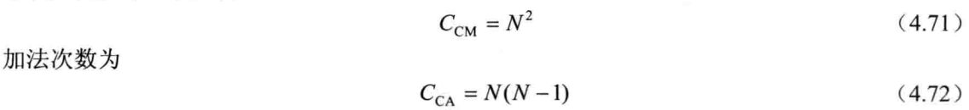

若采用 FFT 的方式计算， 需要两个 FFT，1 个 IFFT 和 N 次乘法， 因此， 总共需要的乘法次数为

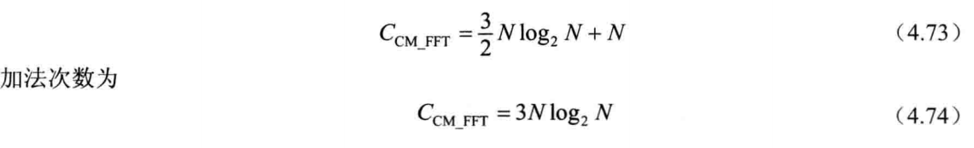

6.1.3 从线性卷积到 FFT 的跨越

对于单位抽样响应为 h（n）的数字系统， 在时域， 其输出y（n）是输入序列 x(n)和 h(n)的线性卷积； 在频域，输出频谱Y（w）是 X(w)和 H(w)的乘积。 通过傅里叶逆变换， 就可以由 Y(w)求解出y(n)。 这种频域计算方法存在的问题是 X(w) 、H(w)和 Y(w)是连续变量w 的函数， 从而导致无法在数字计算机上完成。 另一方面， DFT 可在数字计算机上完成， 而 DFT 是离散时间信号傅里叶变换的频域采样， 这为我们从频域实现线性卷积提供了思路。 考虑到 DFT 与圆周卷积的对应关系， 我们先讨论一下如何由圆周卷积实现线性卷积。

假定x(n)长度为L，h(n)长度为M，那么两者的线性卷积长度为 L+ M - 1 , 而圆周卷积长度为 max(L,M)。为了使两种卷积的结果一致， 可采用如图 4.64 所示的方式， 即分别对x(n)和 h(n)补零， 使其长度均为 L+ M - 1 ，然后计算L+ M - 1点的圆周卷积。



考虑 Matlab 代 码 4- 11 , 分别计算x1（n） 和x2(n)的线性卷积 xL 、 4 点圆周卷积 xCl 和 6点圆周卷积 xC2。

Matlab 代码 4-11 圆周卷积案例。

x1 = [2 2 1];

x2 = [2 0 1 4];

xL = conv(x1,x2);

xC1 = circonv(x1,x2,4);

xC2 = circonv(x1,x2,6);

计算结果分别为 xL=[4 4 4 10 9 4] , xC1=[13 8 4 10], xC2=[4 4 4 10 9 4]。可见， xC2 和 xL 是相等的。 另一方面， 对 xL 以 4 为周期进行周期延拓， 再取 4 点的主值序列， 即可获得 4 点圆周卷积的结果， 具体操作如图 4.65 所示。



从图 4.65 中还可看出， xL 和 xCl 有两点数据是一致的。 事实上， 有这样的结论： 对于长度分别为N1和 N2的两个序列，选取圆周卷积的长度为N=max(N1,N2)， 那么圆周卷积结的前 M-1个点与线性卷积结果不同， ， 这里 M = min(N1,N2)，这个结论对于长序列的分段卷积是非常有用的。

至此可知， 圆周卷积实现线性卷积是可行的 。而圆周卷积与DFT 相对应， DFT 又可通过 FFT 实现， 因此可得如图 4.66 所示的快速卷积算法框图。 图中， 2n ≥ L + M - 1

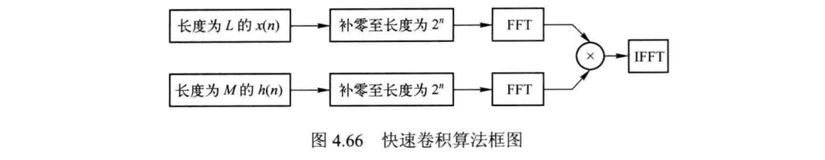

从运算量的角度看， 根据式 （4.60 ) 和式 （4.73 ), 假定 L = M , 可得相应的乘法运算量， 如表 4.7 所示。 不难看出， 对于两个长序列 ( L≥64 ) 的线性卷积， 采用快速卷积算法所需要的乘法次数明显少于采用传统线性卷积所需要的乘法次数。

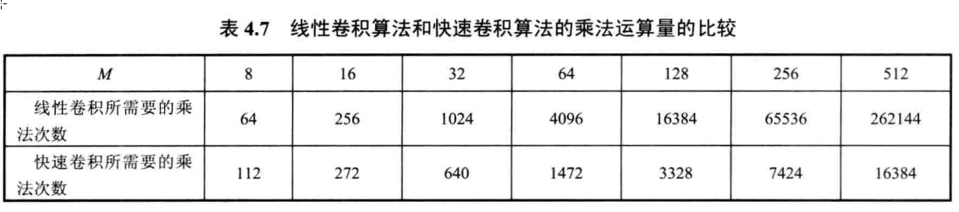

本质上，滤波就是卷积， 这里的卷积是线性卷积。 无论是直接型还是转置型 FIR 滤波器， 都是从时域角度描述了滤波器的计算方式。 能否从频域角度实现 FIR 滤波器呢？ 这是本节将要回答的问题。

6.1.4 计算长数据序列线性卷积的两种算法

假定输入序列 x(n)长度为L， FIR 滤波器单位抽样响应 h(n)长度为 M 。 在一些实际工程应用中可能会出现以下两种情况。

情况1: L很大， M 较小， 不失一般性，假设L≥M。根据式（4.57) 可知， 所需资源以及时钟频率与 L 无关。 但若采用图 4.66 所示的快速卷积算法， 就需要等到所有L个数据到齐， 然后再进行补零操作。 这意味着系统的 Latency 将会很大， 从而降低了系统的实时处理性能。

情况2: L较小， M 很大， 根据 4.4 节可知， 需要的资源将急剧增大， 尤其是在输入数据采样率也很大的情况下， 资源和速度的折中将变得尤为重要。 此时， 可选择图 4.66 所示方法， 但也面临同样的问题。

重叠保留法和重叠相加法解决了这一问题。 这两种方法的共同点都是将大的数据序列分割成块再进行处理。 这里都假设L≥M。

**1. 重叠保留法**

根据上一节的阐述可知 x(n) 和 h(n) 圆周卷积的前 M - 1 个点与其线性卷积不同。 为此，可在 x(n)前补 M - 1 个零。为便于说明，这里以



为例。采用重叠保留法计算两者的线性卷积如图 4.67所 示。 图中先在前补 2 个 0, 再对x(n) 分块， 这里选择块长度为N = 6 , 每块有 2 个点是重叠的， 最后一个数据块若长度不足则补 0, 可得三个数据块 B1、B2和B3。每个数据块分别与 h(n)执行 6 点圆周卷积， 卷积结果分别为y1、y2、y3。 将它们的前 2 个点抛弃， 其余点按顺序组合即为x(n)和h(n)的线性卷积结果。

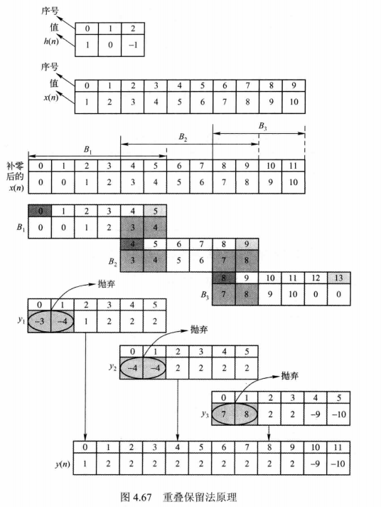

上述例子中， 每个数据块的长度 N 为 6。 N 是否可以取任意满足N≥M的值呢？ 假定N =4 , 可分成 5 个数据块， 如图 4.68 所示。 每个数据块与h(n)执行 4 点圆周卷积， 结果仍为 4 点， 其中 2 点为有效点。 从而 5 个数据块可获得 10 个有效数据点， 但最终线性卷积结果应为 12 个点， 故需要通过补零构造第 6 个数据块[9 10 0 0]获得最后两个有效点。 尽管可通过再次补零获得最终结果， 但显然这种操作带来了一些不便。 因此， 选择 N 后还要判断是否需要构造数据块以获得所有的有效点。

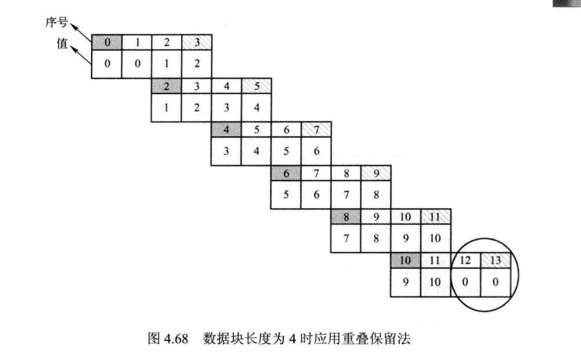

图 4.67 中三段数据块起始数据和终止数据对应序号的变化规律以及序号之间的关系如图 4.69 所示。

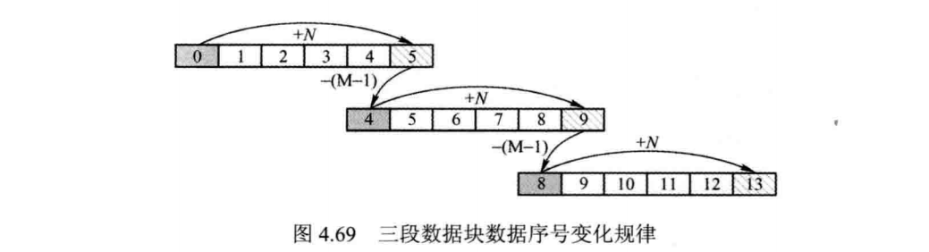

根据此规律， 假定补零后 x(n)可被分为K段， 每段长度为N , 定义

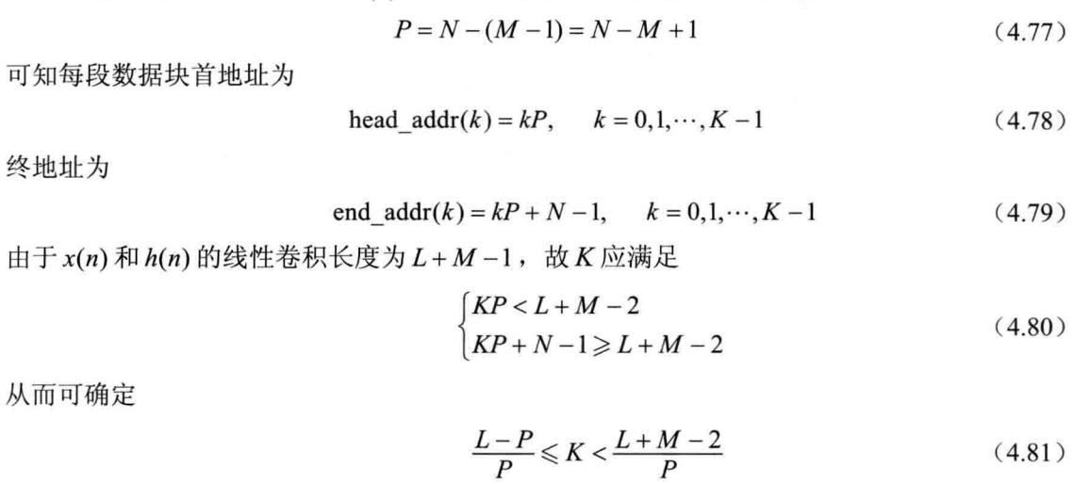

因为K必须是整数，故

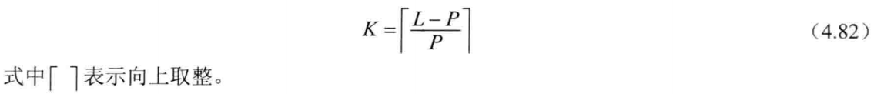

重叠保留法的 Matlab 代码如 Matlab 代码 4-12 所示。

Matlab 代码 4-12 function: overlap_save

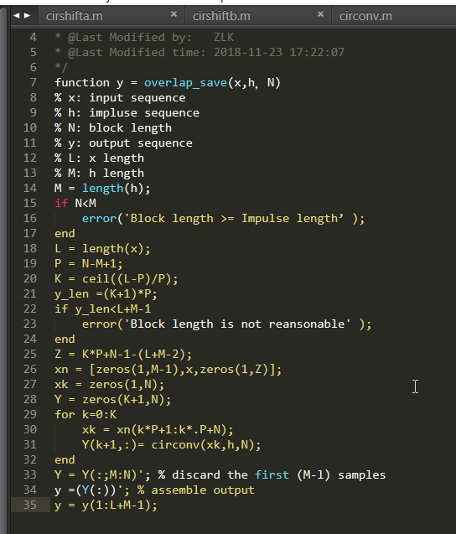

考虑到圆周卷积与 DFT 对应， 而 DFT 可通过 FFT 快速计算。 因此， 重叠保留法可通过FFT 实现， 相应的 Matlab 代码如 Matlab 代码 4-13 所示。

Matlab 代码 4-13 function: hsolpsav

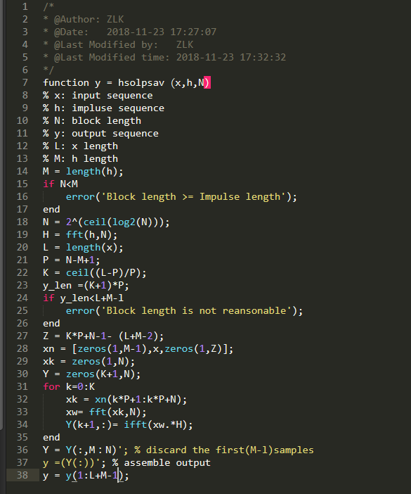

**运算量分析**

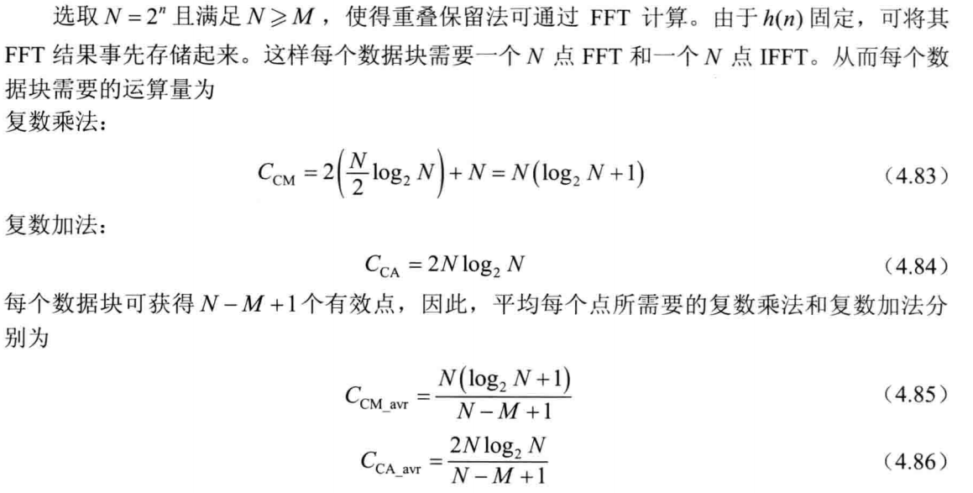

**2. 重叠相加法**

重叠相加法原理如图 4.70 所示。 与重叠保留法不同， 它不需要对 x(n)前补零， 但有可能需要后补零； 不是原始数据块有重叠， 而是各数据块计算的圆周卷积结果需要重叠， 重叠宽度都是 M-1。重叠相加法是前一个数据块所获得的圆周卷积的后 M - 1 个点与后一个数据块所获得的圆周卷积的前 M-1 个点重叠相加。

图 4.70 中将x(n)分为K=3段， 每段长度 N = 4 只要满足 N≥M，因此， N = 6 ，K= 2 也是可以的， 如图 4.71 所示。

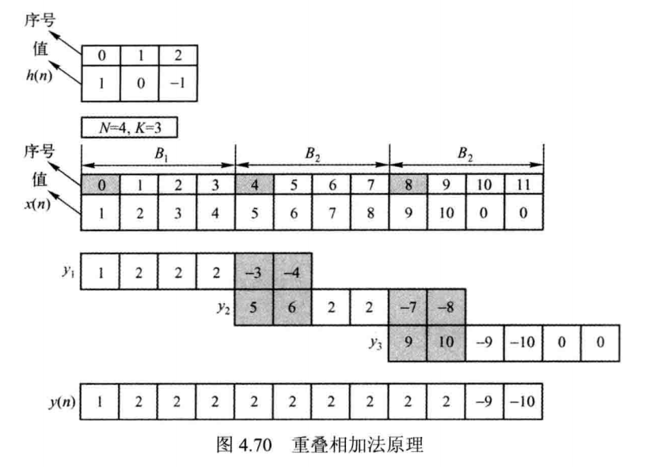

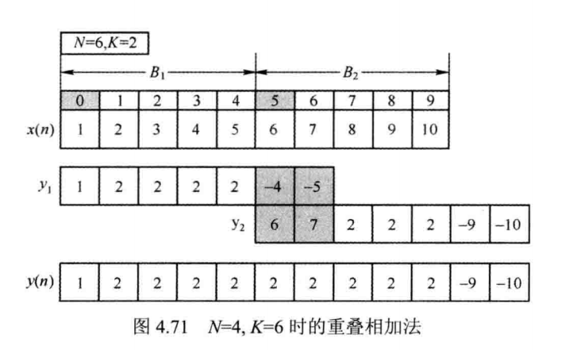

这里直接给出采用 FFT 实现重叠相加法的 Matlab 代码如 Matlab 代码 4-14 所示。

Matlab 代码 4-14 function: hsolpadd

与重叠保留法一致， 重叠相加法也由一个 FFT 和一个 IFFT 构成， 所以两者的运算量相当。

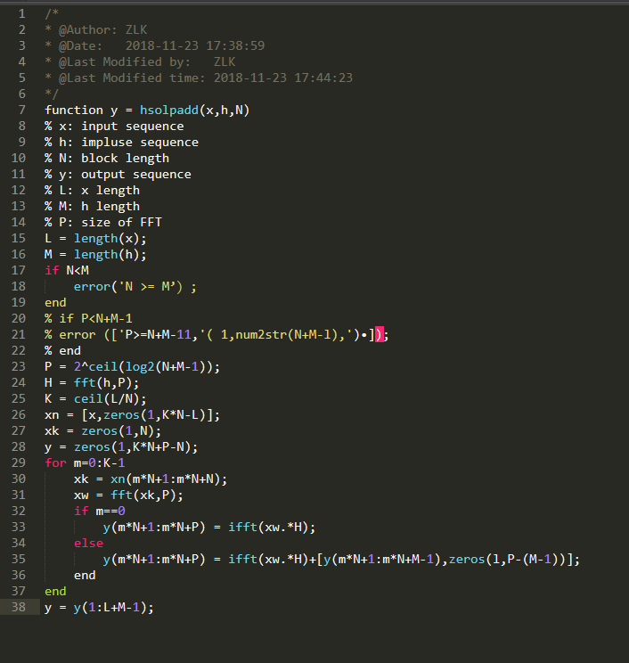

6.1.5 应用重叠保留法实现高阶 FIR 滤波器

如前所述， 对于 FIR 滤波器， 不论输入数据序列 x(n)的长短如何， 每次卷积所需要的输入数据个数取决于 h(n) 的长度。 从硬件实现的角度来看， 输入数据动态地流过h(n)所确定的卷积窗， 复用卷积窗内的乘法器资源。 式 4.30) 也进一步表明， FIR 滤波器所消耗的资源与h(n)的长度、 输入数据采样率密切相关， 与 x(n)的长度并无关系。 显然， 随着h(n)长度的增加， 需要的乘法器资源也会增加， 尤其是在采样率较高的情况下， 高阶 FIR 滤波器很难采用半并行的结构， 因为这要求乘法器工作在较高的时钟频率， 对时序收敛是一个很大的挑战。 采用分段卷积结合 FFT 的方法可有效降低资源利用率， 同时可满足更高的采样率的要求。 这里介绍如何采用重叠保留法实现高阶 FIR 滤波器。

这里仍假定 h(n)长度为 M，x(n)长度为L。根据重叠保留法的原理， 需要对 x(n)前补M- 1 个零， 再对补零后的结果分块， 如图 4.72 所示。 这里将数据块的长度也设置为 M - 1(在硬件设计时， 这种设置将带来很大的便利）， 从而执行 FFT 的数据点数为 2(M -1)。为了使得该点数为 2 的整数次幂， 只要数据块的长度 M- 1 为 2 的整数次幂即可。 这是很容易实现的。 例如， h(n)的原始长度为 109， 最接近 109 的 2 的整数次幂为 128, 故对 h(n)后补零使其长度为 129， FFT 的点数即为 2 x 128 = 256 。 因此， H(k)应为h(n)256 点 FFT 的结果。

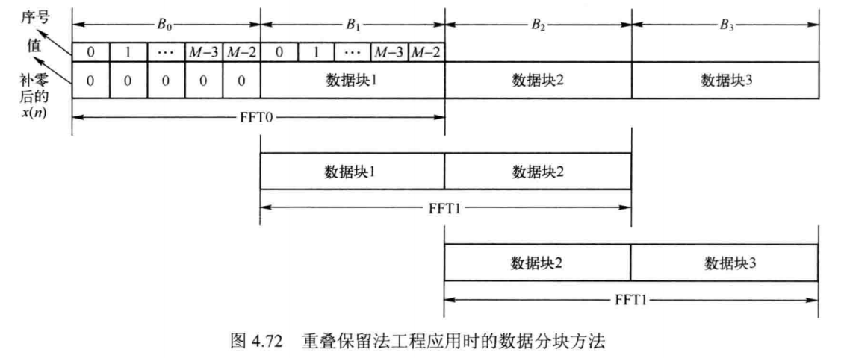

根据图 4.72 所确定的数据分块方法， 可得相应的硬件设计原理框图， 如图 4.73 所示。输入/输出数据缓存采用双端口 RAM 实现。 读/写控制单元是设计的关键。 其中 ， 写控制将输入数据写入 RAM, 再按图 4.72 所示的格式读出送给 FFT 单元； 读控制将 IFFT的结果写入 RAM, 写入时将前 M - 1 个点抛弃， 读出时按自然顺序读出。 整个设计釆用流水线处理方式。

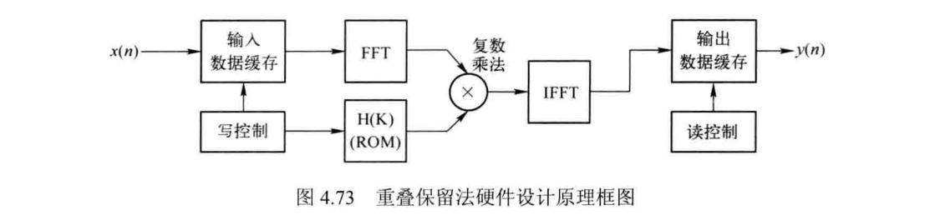

为便于说明， 这里以 M - l = 4 , M = 5 为例， FFT 的点数即为 8, 相应的写控制单元时序如图 4.74 所示。 图中读速率是写速率的 2 倍。 当 RAM 的 0 号地址和 1 号地址被写入数据后， 读使能有效，开始从 4 号地址读数据。 由于 RAM 初 始 化 值 为 0, 所 以4〜7 号地址读出数据全为 0， 获取 B0, 这就完成了前补零操作。 此时 0〜3 号地址均己写入数据。 之后， 输入数据开始写入 4〜7 号地址， 而读地址变为 0〜3 , 获取 B1 , 如此交替。 这其实就是一种“ 乒乓” 操作的方式。 图中 frame 为一帧数据结束标志， 高有效， 指向输入 FFT 单元的每一帧数据的最后一个数据， 这里 RAM 的输出有一个时钟周期的 Latency。

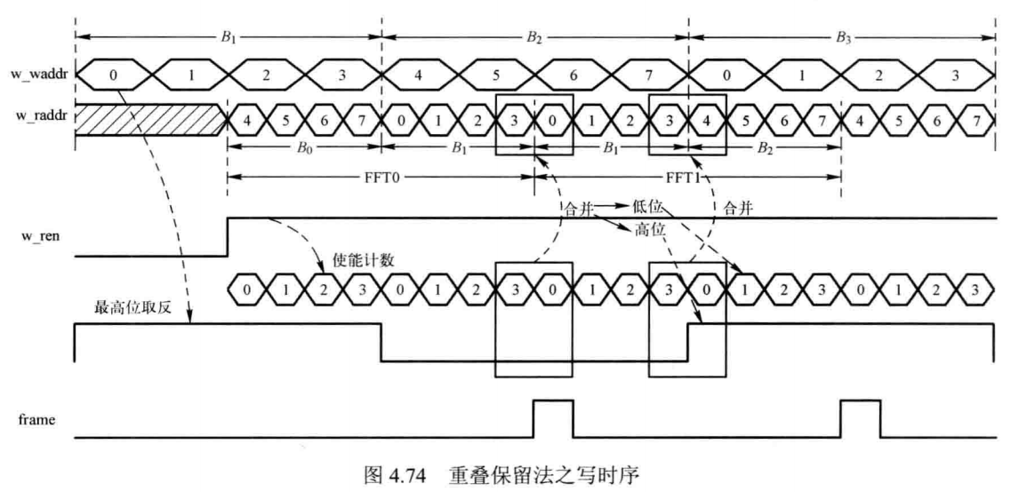

读控制时序如图 4.75 所示。 IFFT 单元输出的数据按帧形式显示， 分别为 IFFT0,IFFT1… 其中前 4 个点被抛弃， 这由写使能控制。 读/写地址的变化规律仍遵循乒乓操作原则， 这里不再赘述。

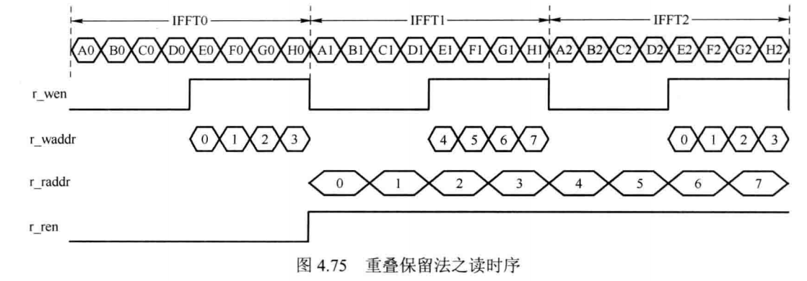

目标器件为 Kintex-7, 对于输入数据采样率为 100MHz , h(n)长度为 128 的 FIR 滤波器( 系数对称）， 采用 Xilmx 的 FIR Compiler IP Core, 若工作频率为 200MHz, 需要 33 个DSP48E1, Latency 为 42; 若工作频率为 300MHz 需要 23 个 DSP48E1，Latency 为 33。 采用本节介绍的重叠相加法， 调用 Xilinx 的 FFT IP Core, 执行 256 点 FFT, 工作频率为200MHz, 每个 FFT IP Core 需要 9 个 DSP48E1, 复数乘法需要 4 个 DSP48E1 , 因此共需要22 个 DSP48E1 可见， 该方法在资源上有明显的优势， 但该方法 Latency 会很大， 这是由于输入/输出数据重组而导致的。

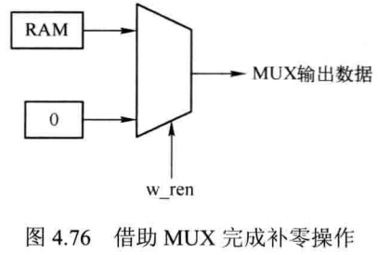

上述读/写控制时序是针对输入数据源源不断地提供给处理单元的， 中间没有间断 ， 所以开始的补零借用了RAM 的初始化值。 若输入数据有间断， 例如中间系统复位，这时 RAM 内部数据是无法被清零的， 这就要借助外部机制完成， 借助 MUX 完成补零操作如图 4.76 所示， 相应的写控制时序如图 4.77 所示， 一旦复位有效， 所有控制信号均清零。 读控制时序与图 4.75 —致。

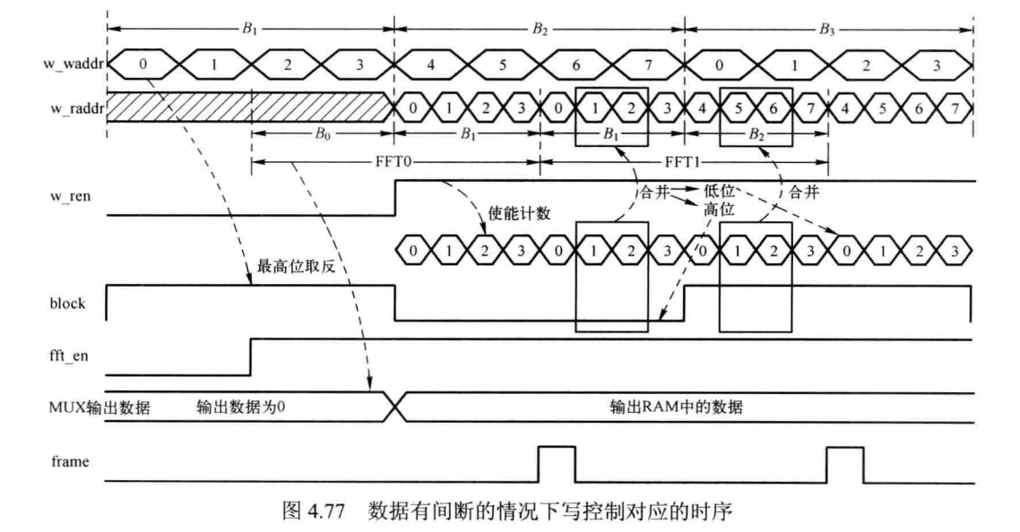

6.2 多通道 FIR 滤波器

在很多应用场合需要将同一个 FIR 滤波器作用于多个通道的数据流， 一个很经典的例子就是数字解调器， 如图 4.78 所示。 直接数字频率合成器 ( Direct Digital Synthesizer, DDS )输出的复信号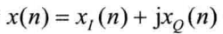 传送给匹配滤波器 M(z)得到同相支路和正交支路。 同相支路和正交支路由同一个滤波器处理。 一个可选的方案是分别做两个滤波器进行处理， 但这势必造成资源的浪费。 另一种方案则是搭建一个滤波器， 通过对输入数据流和输出数据流的控制实现资源共享， 这就是多通道 FIR 滤波器。



多通道 FIR 滤波器的原理不难理解。 将图 4.1 中的延时因子改为 z_2 , 结果如图 4.79所示。 该结构可进一步变换为图 4.80 和图 4.81， 且三者是等效的。 假定图 4.1 所示的滤波器系数向量和输入向量分别为

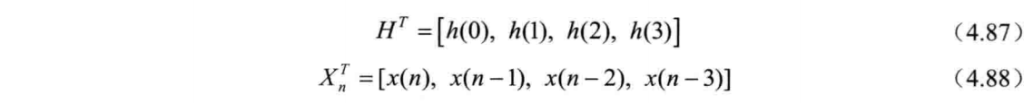

显然， 图 4.81 中滤波器系数向量可表示为:



为了保证图 4.81 获得与图 4.1 相同的输出， 那么此时滤波器的输入向量应为:



这也就是说将输入向量插值， 每两个原始数据之间补一个 0。

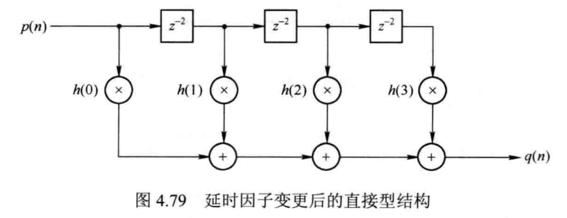

进一步分析， 图 4.1 所示结构可描述为



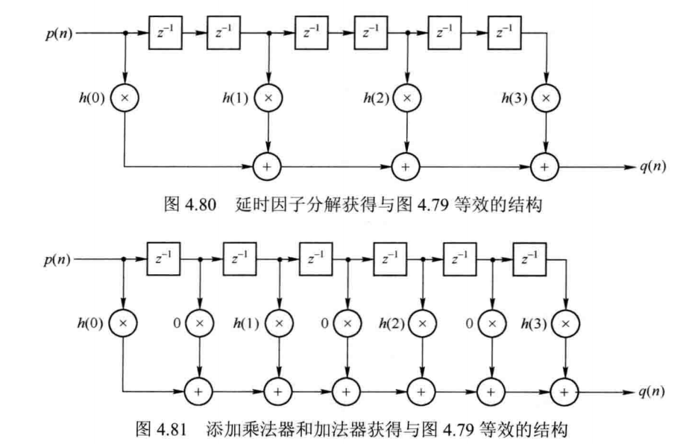

对其做 z 变换为

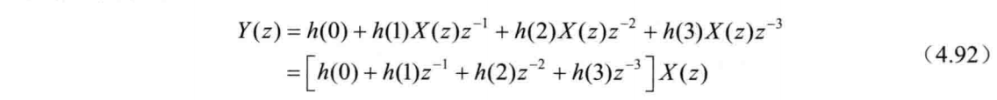

进而可得



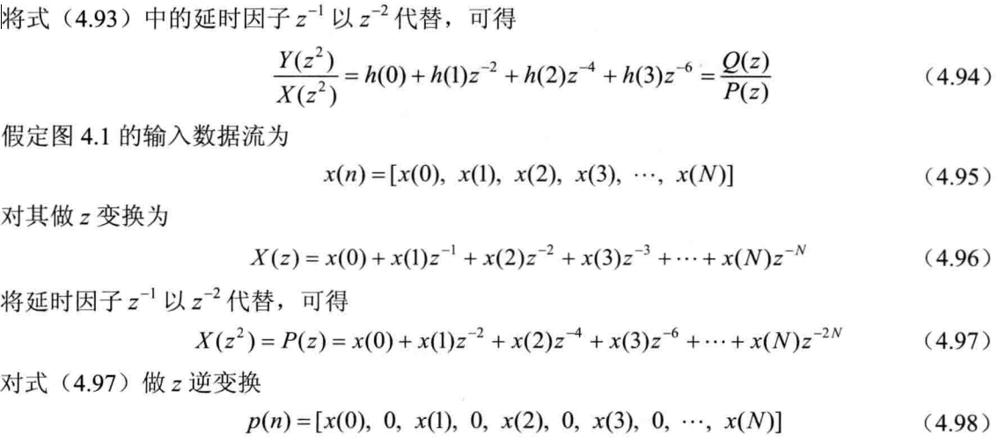

可得同样结论： 在输入数据流中每两个数据之间插入一个 0 可使图 4.81 的输出与图 4.1 的输出相等。 当然， 此时输出数据流中也插入了 0。

通过插值， 实现了图 4.81 与图 4.1 输出数据的一致， 但与图 4.1 相比， 此时滤波器的计算效率却下降了 50%。 这一点并不难理解， 因为在某一时刻， 图 4.81 中的延时线输出均为0，这正是插入 0 所导致的。 为此， 做一些改进将滤波器计算效率仍保持在 100%。 这很容易做到， 就是将插入的 0 替换为另一个通道的数据， 从而实现了对滤波器的分时复用， 使其交替处理每个通道的数据。 这意味着滤波器的输入数据向量为



式中 x1(n)和 x2(n) 分别表示 1 号通道和 2 号通道的数据。 假定图 4.1 中输入数据采样率为fs , 这也表明滤波器输入端数据率为 fs。如果有K个通道， 在保证输入端数据率不变的情况下， 每个通道的最大采样率将变为fs/K； 或者在保证每个通道的采样率均为 fs 的情况下， 滤波器输入端的数据率将为Kfs。

图 4.82 给出了一个 6 通道 FIR 滤波器的结构框图。其中xi(n)(i=0,1,2,…,5)表示第i个通道的输入数据，yi(n)表示第i个通道的输出数据。6个通道的输入数据通过MUX分别进入FIR滤波器，而输出结果则通过 DMUX 的选择分时输出。

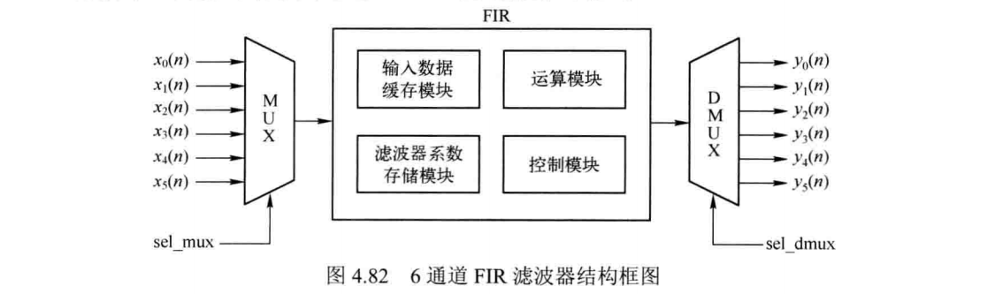

FIR 滤波器的设计方法在前几节己经阐述。 此处设计的核心就变为相关的控制信号。 图 4.82 中， MUX 将运行在 6fs 下， 同时为了避免 MUX 的控制信号 sel_mux 的高扇出， 一个更为简单灵活的电路如图 4.83 所示。 该电路通过移位寄存器和简单的逻辑门实现通道选通，通过 D 触发器实现流水操作， 故可使其以较高的时钟频率运行。 采用 SysGen 设计时， 移位寄存器单元如 SysGen 模型 4-5， 图中最左端寄存器初始值为 1 , 其余寄存器初始值均为 0。图 4.83 中方框内的 2 选 1 电路如 SysGen 模型 4-6。

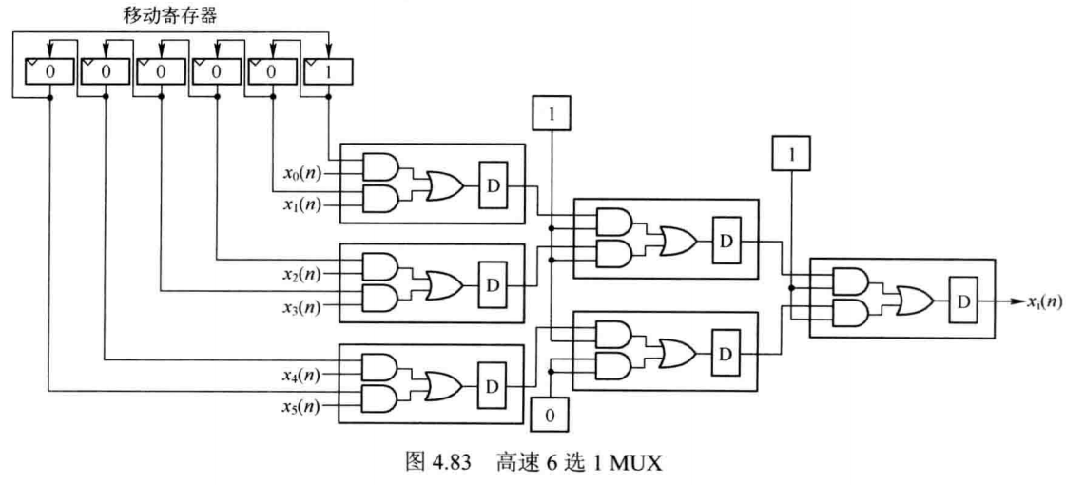

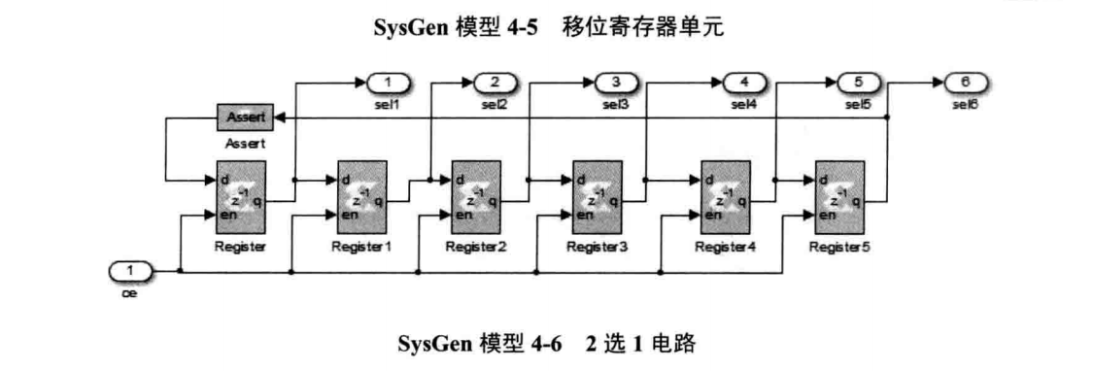

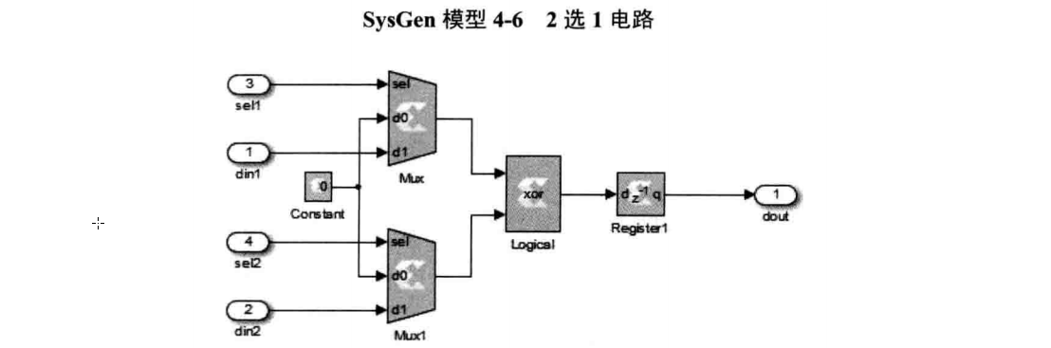

图 4.82 所示结构中， 在滤波器输入端数据率一定的情况下， 每个通道输入数据采样率直接受通道个数的影响， 将随着通道个数的增加而减小， 这在需要高速处理的场合是难以接受的。 一个好的改进措施是为每个通道配置独立的输入数据缓存模块和运算模块， 共享滤波器系数存储模块， 整个系统在控制模块的协调下工作， 从而形成如图 4.84 所示的结构。 显然， 该结构每个通道采样率将保持一致且不受通道个数的影响。

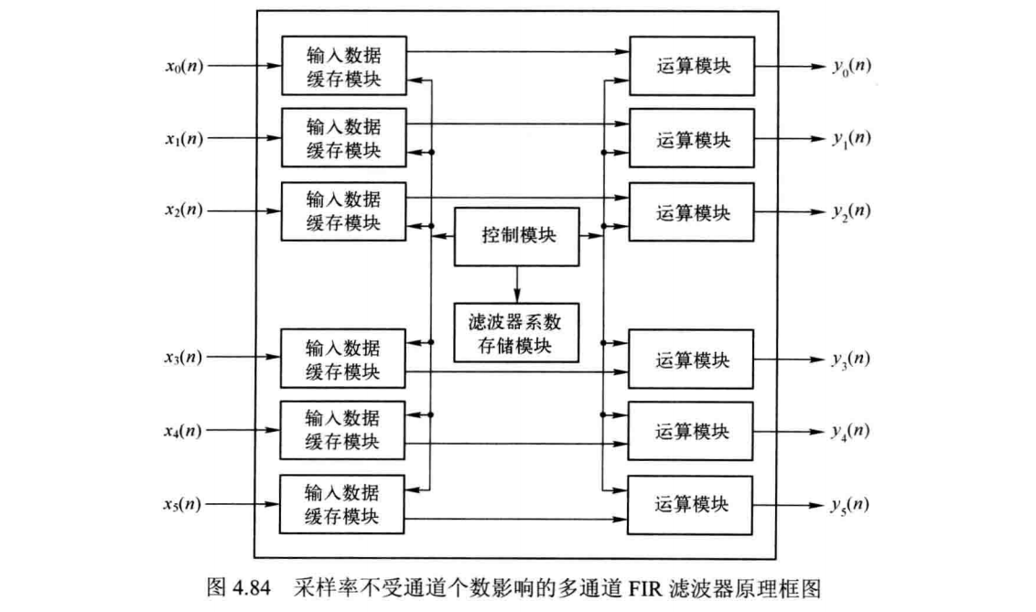

图 4.82 和图 4.84 所示的多通道 FIR 滤波器结构有各自的优势和应用场合， 在使用时应根据需求加以选择。

6.3 多频响 FIR 滤波器

在某些应用场合， 根据系统工作模式的切换要求滤波器系数随之切换， 这就意味着有多套滤波器系数存在。 这些滤波器系数可以是固定的， 事先存储在 ROM 中； 也可以是变化的， 实时更新的， 例如自适应滤波器。 对于系数固定的情形， 如果把每套滤波器割裂开来单独设计， 势必造成系统整体结构的松散、 时序缺乏一致性以及资源的极大浪费； 对于系数变化的情形（ 通常初始化系数是固定的）， 只需要重新更新系数而无须改变滤波器硬件架构， 这就要求所设计的滤波器架构系数可加载。 上述两种情形， 从系统角度考虑， 这类滤波器应具备一个输入数据端、 多套系数或系数可加载以及一个输出数据端， 称之为多频响 FIR 滤波器。FIR滤波器设计方法是以直接逼近所需离散时间系统的频率响应为基础。设计方法包括窗函数法和最优化方法(等同纹波法)，其中窗函数方法是设计FIR数字滤波器是最常用的方法之一。

由 4.2 节可知， 一个 FIR 滤波器可分解为四大模块： 输入数据缓存模块、 滤波器系数存储模块、 运算模块以及控制模块。 在多频响 FIR 滤波器中， 可方便地实现输入数据缓存模块和运算模块的共享， 此时需要注意的是为了保证采样率与系统时钟频率之间关系的一致（ 对每套系数而言，两者比率一致）， 必须使所有滤波器长度相同， 为此，只需将长度较短的后补零即可。

滤波器系数存储模块的设计原则是结合滤波器结构（ 串行、 半并行和全并行） 尽可能少地占用存储资源， 同时便于读系数地址的设计。 一种可行的方法是分段存取。 假定有两套滤波器， 每套滤波器长度均为 16, 则将存储空间深度定义为 32， 0〜15 号地址存储第一套滤波器系数， 16〜31 存储第二套滤波器系数。 这样， 读滤波器系数地址可由一个模值为 16 的4bit 计数器和 lbit 控制位共 5bit 构成， 其中控制位为地址的最高位。 显然， 当其为 0 时， 地址变化范围为 0〜 15, 当其为 1 时， 地址变化范围为 16〜31。

控制模块负责完成系数的切换、 读取以及输入数据的写入与读取。 不同的结构需要不同的控制数据， 这在前文己做过详细阐述。 相对于单一滤波器， 多频响滤波器多出一个模式控制信号， 根据此信号控制系数的切换。

根据上述思想形成系数固定的多频响 FIR 滤波器结构， 如图 4.85 所示。

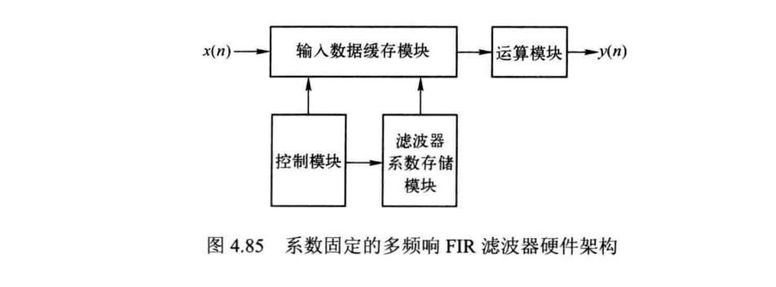

对于系数变化的情形， 如图 4.86 所示。 这里以半并行 FIR 滤波器为例， 假设用到 4个 DSP48E1，每个 DSP48E1 的 B 端口有两级级联触发器， 这两个触发器有独立的使能信号。 通过这两个使能信号共同完成系数加载。 系数加载时序如图 4.87 所示。 可以看到， 当 CEB2 无效时， 图 4.86 中阴影部分的触发器输出保持原始系数不变， 这样 FIR 滤波器仍在原始系数下工作。 当 CEB1 有效时开始将系数依次写入相应的触发器， CEB 1 四个周期后， 系数写入完毕， 此时 CEB2 有效， 更新后的系数由 CEB2 对应的触发器输出， 完成系数加载。

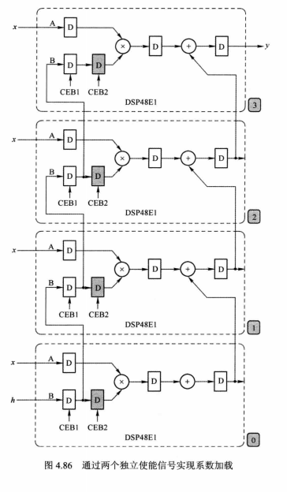

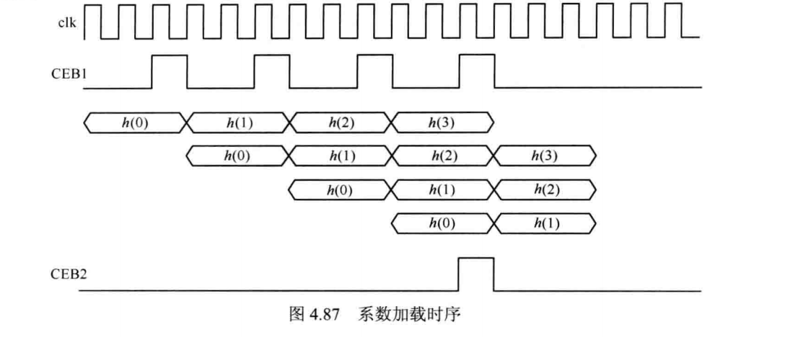

6.4 总体性能分析

本章从时域和频域两个方面介绍了不同的 FIR 滤波器硬件架构， 包括时域的串行 FIR 滤波器、 全并行 FIR 滤波器和半并行 FIR 滤波器； 频域的重叠保留法和重叠相加法， 如图 4.88 所示。

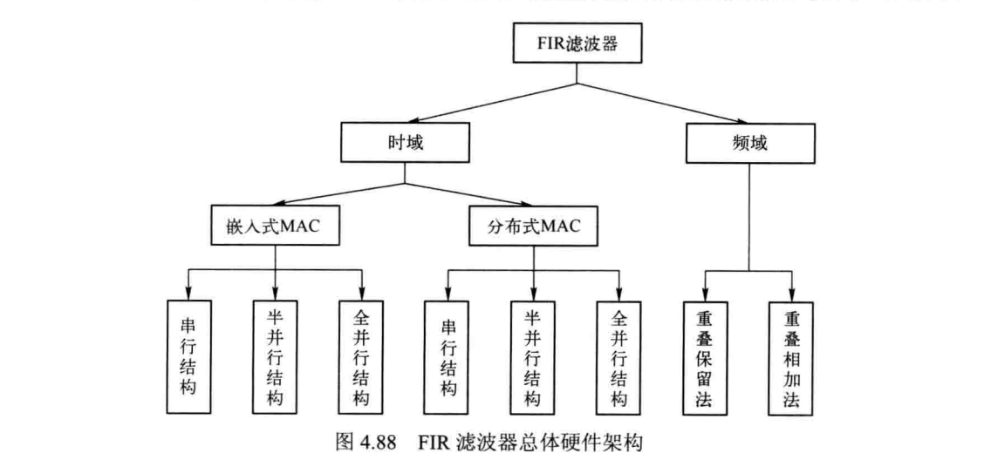

在时域中， 这三种硬件结构均可采用嵌入式 MAC 或者分布式 MAC 作为计算引擎， 而计算引擎正是 FIR 滤波器的核心。 通过前文的阐述， 不难发现， FIR 滤波器设计的两个关键指标是： 对于嵌入式 MAC 结构为输入数据采样率和滤波器长度； 对于分布式 MAC 结构为输入数据采样率和输入数据位宽。 这在式 （4.30) 和式 （4.56) 中都有直接体现。 这两个指标对系统工作速率和资源都有直接影响。

嵌入式 MAC 和分布式 MAC 都有各自的优势与不足。 嵌入式 MAC 系统工作速率与滤波器长度有关， 而分布式 MAC 则避免了这一点， 其系统工作速率取决于输入数据位宽。 这一点是非常具有吸引力的。 例如， 对于高阶 FIR 滤波器， 如果其长度为 1024, 输入数据位宽为 16bit 采用嵌入式 MAC 串行结构， 则要求系统工作速率为 1024*fs* 采用分布式 MAC串行结构， 则要求系统工作速率为 16 *fs* , 显然后者更容易达到。 例如 *fs* = 20MHz，1024 *fs*这一频率目前的 FPGA 是无法做到的。 当然， 此时分布式 MAC 结构占用了大量的存储资源。 故对于高阶 FIR 滤波器， 在采样率不是很高的情况下， 采用分布式 MAC 结构有一定的优势。 嵌入式 MAC 半并行结构也是可行方案。 此外， 并不是所有系列的 FPGA 内部都有嵌入式 MAC，如 Xilinx Spartan-II 和 Virtex 系列 FPGA 中就没有。 但是， 所有的 FPGA 中都具有丰富的查找表资源。 这使得分布式 MAC 获得了更广的应用范围。 这也正是分布式 FIR 滤波器在早期备受推崇的原因之一。 随着工艺的快速发展， FPGA 内部具有了更多的嵌入式 MAC，这对于期望使 FIR 滤波器以更高速度运行的系统而言是非常有利的。 毕竟分布式 MAC 由于其布局、布线等因素，速度空间提升较小。越来越多的嵌入式 MAC, 对于阶数较低而要求以很高速度运行的 FIR 滤波器， 可采用全并行结构。 加之高速存储资源 Block RAM 的增多， 对于高速高阶 FIR 滤波器设计而言是极为有利的。

无论是嵌入式 MAC 还是分布式 MAC 都可采用串行、 全并行和半并行硬件结构。 在这三种结构中， 串行结构使用资源最少， 但系统工作速度最低； 全并行结构使用资源最多， 但系统工作速度最高； 半并行结构则是资源与速度的折中。 它充分体现了资源与速度在 FPGA 设计中的矛盾与统一。 图 4.89 定性地给出了三种结构的适用范围。 可见， 半并行结构适用于更多的应用场合。 在采用嵌入式 MAC 时， 还面临一个问题， 就是如何选择存储资源： 是分布式还是 Block RAM？经验表明， 在滤波器长度不超过 32 且采样率不是很高的情况下，采用分布式存储资源， 这样既可满足性能需求， 还可有效地节约 Block RAM 资源。

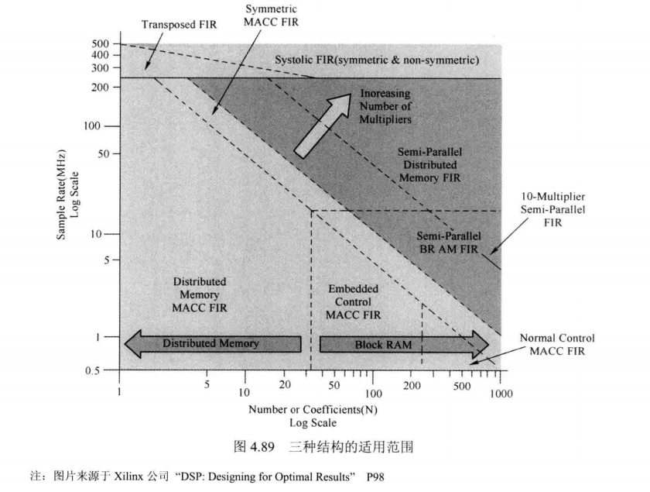

对于高阶 FIR 滤波器， 从频域角度实现也是可行的方法之一， 只是需要注意系统对Latency 的要求。

FIR 滤波器在很多数字信号处理系统中被广泛使用， 随之也产生了很多设计方法和硬件结构。 深入理解这些设计方法， 合理选择硬件结构是 FIR 滤波器设计的关键所在， 这正是本章力图帮助读者达到的一个最终目标。

6.4参考文献

[1] 王世一. 数字信号处理. 北京： 北京理工大学出版社， 1997.  
[2] Xilinx, “Virtex-4 FPGA User Guide” UG070 (V2.6) 2008.  
[3] Xilinx, “DSP: Designing for Optimal Results”, 2005.  
[4] Xilinx “7 Series DSP48E1 Slice ’ UG479 (vl.6),2013.  
[5] Xilinx, “Virtex-6 FPGA DSP48E1 Slice User Guide” UG369 (V1.3), 2011.  
[6] S. A. White, “Applications of Distributed Arithmetic to Digital Signal Processing” IEEE ASSP Magazine, Vol. 6(3), pp. 4-19, July 1989.  
[7] Xilinx, “The Role of Distributed Arithmetic in FPGA-based Signal Processing” 1998.  
[8] M. Bharathi, D. Leela Rani, “A NOVEL APPROACH FOR HIGH SPEED CONVOLUTION OF FINITE AND INFINITE LENGTH SEQUENCES USING VEDIC MATHEMATICS” International journal of computer and techonolgy, volume 02 Issue: 11, Nov-2013.pp.654-p660.  
[9] Vinay K. Ingle,John G. Proakis, “Digital Signal Processing Using Matlab” 3rd, CENGAGE Learning, 2012.